PENERAPAN METODE COLLABORATIVE FILTERING (CF) UNTUK REKOMENDASI PENJUALAN PRODUK BERBASIS WEBSITE PADA TOKO OLAHRAGA DUNKER’S

TUGAS AKHIR
Karya Tulis sebagai Salah Satu Syarat Memperoleh Gelar Sarjana dari
Institut Teknologi Padang

Oleh.
RAYHAN ADYTIA OEMARIN
2021610023
TEKNIK INFORMATIKA SARJANA


FAKULTAS TEKNIK
INSTITUT TEKNOLOGI PADANG
FEBRUARI, 2026
TUGAS AKHIR

PENERAPAN METODE COLLABORATIVE FILTERING (CF) UNTUK REKOMENDASI PENJUALAN PRODUK BERBASIS WEBSITE PADA TOKO OLAHRAGA DUNKER’S

Oleh.
Rayhan Adytia Oemarin
2021610023
TEKNIK INFORMATIKA SARJANA



FAKULTAS TEKNIK
INSTITUT TEKNOLOGI PADANG
FEBRUARI, 2026

INTISARI
PENERAPAN METODE COLLABORATIVE FILTERING (CF) UNTUK REKOMENDASI PENJUALAN PRODUK BERBASIS WEBSITE PADA TOKO OLAHRAGA DUNKER’S

RAYHAN ADYTIA OEMARIN
2021610023
TEKNIK INFORMATIKA
Toko Olahraga DUNKER'S merupakan toko yang menjual berbagai perlengkapan olahraga basket seperti sepatu, jersey, bola, dan aksesoris pendukung lainnya. Saat ini, proses penjualan masih dilakukan secara konvensional melalui toko fisik, sehingga pelanggan harus datang langsung untuk melihat ketersediaan barang. Banyaknya variasi produk yang tersedia sering kali menyulitkan pelanggan dalam menentukan pilihan yang sesuai dengan preferensi mereka. Selain itu, keterbatasan pengetahuan staf terhadap seluruh stok dan karakteristik produk membuat rekomendasi yang diberikan kurang optimal, sehingga produk-produk pelengkap yang relevan sering tidak tersampaikan kepada pelanggan dan berpotensi menurunkan peluang penjualan. Penelitian ini bertujuan untuk merancang dan mengimplementasikan sistem rekomendasi penjualan produk berbasis website dengan menerapkan metode Collaborative Filtering menggunakan rumus Cosine Similarity. Sistem dikembangkan menggunakan framework Laravel 11 dengan metode pengembangan Rapid Application Development (RAD). Data yang digunakan berasal dari riwayat transaksi pelanggan yang dianalisis untuk menemukan pola kesamaan perilaku pembelian antar pengguna. Sistem rekomendasi bekerja dengan membentuk vektor pembelian setiap pengguna berdasarkan jumlah produk yang dibeli, menghitung tingkat kemiripan antar pengguna menggunakan Cosine Similarity, dan menampilkan produk dari pengguna yang memiliki kesamaan pola belanja dengan threshold kemiripan minimal 0,5. Rekomendasi ditampilkan pada halaman detail produk untuk pengguna yang telah login dan memiliki riwayat transaksi. Hasil penelitian menunjukkan bahwa sistem rekomendasi berhasil diimplementasikan dengan fitur lengkap meliputi autentikasi pengguna, manajemen produk, pencarian produk, detail produk dengan rekomendasi Collaborative Filtering, keranjang belanja, checkout, riwayat transaksi, serta panel admin untuk pengelolaan data produk, kategori, merek, dan transaksi. Sistem mampu memberikan rekomendasi produk yang relevan berdasarkan kesamaan pola pembelian pengguna lain, sehingga membantu pelanggan menemukan produk pelengkap atau alternatif yang sesuai dengan preferensi belanja mereka. Dengan adanya sistem ini, pelanggan dapat memperoleh pengalaman berbelanja yang lebih baik, sementara pihak toko dapat meningkatkan efektivitas penjualan dan memanfaatkan data transaksi secara optimal untuk strategi bisnis yang lebih baik.

Kata Kunci : E-commerce, Sistem Rekomendasi, Collaborative Filtering, Cosine Similarity.

ABSTRACT
IMPLEMENTING COLLABORATIVE FILTERING METHOD FOR WEB-BASED PRODUCT RECOMMENDATION SYSTEM AT DUNKER'S SPORTS STORE

RAYHAN ADYTIA OEMARIN
2021610023
INFORMATICS ENGINEERING
DUNKER'S Sports Store is a retailer specializing in basketball equipment such as shoes, jerseys, balls, and other supporting accessories. Currently, sales are conducted conventionally through a physical store, requiring customers to visit in person to check product availability. The wide variety of available products often makes it difficult for customers to determine choices that match their preferences. Additionally, staff's limited knowledge of the entire inventory and product characteristics results in suboptimal recommendations, causing relevant complementary products to often go unmentioned to customers and potentially reducing sales opportunities. This research aims to design and implement a website-based product sales recommendation system by applying the Collaborative Filtering method using the Cosine Similarity formula. The system is developed using the Laravel 11 framework with the Rapid Application Development (RAD) methodology. The data used comes from customer transaction history, which is analyzed to identify patterns of purchasing behavior similarity among users. The recommendation system works by forming purchase vectors for each user based on the quantity of products purchased, calculating the similarity level between users using Cosine Similarity, and displaying products from users with similar shopping patterns with a minimum similarity threshold of 0.5. Recommendations are displayed on the product detail page for logged-in users with transaction history. The research results show that the recommendation system was successfully implemented with complete features including user authentication, product management, product search, product details with Collaborative Filtering recommendations, shopping cart, checkout, transaction history, and an admin panel for managing product data, categories, brands, and transactions. Testing was conducted using the black box testing method involving DUNKER'S as users to validate the system's suitability with the store's operational needs. The system is capable of providing relevant product recommendations based on the similarity of other users' purchasing patterns, helping customers find complementary or alternative products that match their shopping preferences. With this system, customers can obtain a better shopping experience, while the store can improve sales effectiveness and utilize transaction data optimally for better business strategies.

Keywords : Collaborative Filtering, Cosine Similarity, E-commerce, Product Recommendation System.

LEMBAR PENGESAHAN
TUGAS AKHIR
PENERAPAN METODE COLLABORATIVE FILTERING (CF) UNTUK REKOMENDASI PENJUALAN PRODUK BERBASIS WEBSITE PADA TOKO OLAHRAGA DUNKER’S

RAYHAN ADYTIA OEMARIN
2021610023
Disetujui oleh,
Pembimbing
Indra Warman, M.Kom
NIDN. 1010077602
Diketahui oleh,
Dekan Fakultas Teknik
Dr. Ir. Nofriady Handra, M.Sc  NIDN. 1011117001 |  |  |  | Eko Kurniawanto Putra. S.Pd., M.T  NIDN. 1010128501
PENERAPAN METODE COLLABORATIVE FILTERING (CF) UNTUK REKOMENDASI PENJUALAN PRODUK BERBASIS WEBSITE PADA TOKO OLAHRAGA DUNKER’S

Oleh,
RAYHAN ADYTIA OEMARIN
2021610023
TEKNIK INFORMATIKA
Telah dipertahankan di depan Penguji
Pada Tanggal
Pembimbing I
Indra Warman, M.Kom
NIDN. 1010077602
Penguji I |  |  |  |  |  |  | Penguji II
Eva Yulianti, M.Cs  NIDN. 1022077601 |  |  |  |  |  |  | Dede Wira Trise Putra, M.Kom  NIDN. 1025019003
Ketua Program Studi
Teknik Informatika S1
Eko Kurniawanto Putra. S.Pd., M.T
NIDN. 1010128501

PERNYATAAN KEASLIAN ISI

Saya yang bertanda tangan di bawah ini :
 | Nama | : | Rayhan Adytia Oemarin
 | NIM | : | 2021610023
 | Program Studi | : | Teknik Informatika
 | Judul TA | : | Penerapan Metode Collaborative Filtering (Cf) Untuk Rekomendasi Penjualan Produk Berbasis Website Pada Toko Olahraga Dunker’s
Menyatakan dengan sesungguhnya bahwa tugas akhir yang saya tulis merupakan hasil karya sendiri dan bukan merupakan duplikasi serta tidak mengutip sebagian atau seluruhnya karya orang lain kecuali yang telah disebutkan sumbernya.

Padang, 03 Februari 2026
Rayhan Adytia Oemarin

KATA PENGANTAR
Puji syukur kehadirat Allah SWT, karena atas rahmat dan nikmat dari-Nya pada akhirnya penulis dapat menyelesaikan tugas akhir yang berjudul “Penerapan Metode Collaborative Filtering (Cf) Untuk Rekomendasi Penjualan Produk Berbasis Website Pada Toko Olahraga Dunker’s”. Tugas Akhir ini dibuat sebagai persyaratan untuk mendapatkan gelar Sarjana Komputer (S.Kom) dari Institut Teknologi Padang.
Penulis menyadari dalam penyusunan tugas akhir ini dapat selesai karena banyak pihak yang telah memberikan dorongan, motivasi, dan dukungan kepada penulis. Oleh karena itu, penulis ingin menyampaikan banyak ucapan terima kasih kepada :
- Kedua Orang Tua yang selalu memberikan do’a, semangat, dukungan, kasih sayang dan pengorbanan yang luar biasa untuk penulis bisa menyelesaikan tugas akhir ini.
- Rektor Institut Teknologi Padang.
- Dekan Fakultas Teknik Institut Teknologi Padang.
- Ketua Program Studi Teknik Informatika Institut Teknologi Padang.
- Bapak Indra Warman, M.Kom. selaku Penasihat Akademik yang telah membantu dan mengarahkan penulis dari semester awal hingga semester akhir.
- Bapak Indra Warman, M.Kom. selaku dosen pembimbing yang telah meluangkan waktu untuk memberikan pengarahan, bimbingan, dorongan, motivasi, dan saran kepada penulis untuk dapat menyelesaikan tugas akhir ini.
- Ibu Eva Yulianti, M.Cs. dan Bapak Dede Wira Trise Putra, M.Kom. selaku dosen penguji yang telah mengarahkan dan memberikan bantuan serta saran sehingga penulis dapat menyelesaikan tugas akhir ini.
- Seluruh Dosen Teknik Informatika Institut Teknologi Padang yang sudah memberikan ilmu kepada penulis, semoga apa yang Bapak dan Ibu berikan dapat penulis pergunakan dalam kehidupan sehari-hari.
- Seluruh keluarga tercinta yang telah banyak memberikan dukungan, bantuan, serta do’a sehingga penulis bisa menyelesaikan tugas akhir ini.
- Teruntuk rekan-rekan seperjuangan khususnya angkatan 2021 teknik informatika, yang telah berjuang bersama selama masa perkuliahan dan turut membantu penulis dalam menyelesaikan tugas akhir ini.

DAFTAR ISI

INTISARI v
ABSTRACT vi
LEMBAR PENGESAHAN vii
PERNYATAAN KEASLIAN ISI 1
KATA PENGANTAR 2
DAFTAR ISI i
DAFTAR GAMBAR iii
DAFTAR TABEL v
BAB I PENDAHULUAN 1
1.1 Latar Belakang 1
1.2 Rumusan Masalah 3
1.3 Batasan Masalah 3
1.4 Tujuan Penelitian 4
1.5 Manfaat Penelitian 4
BAB II TINJAUAN PUSTAKA 5
2.1 Studi Literatur 5
2.2 Landasan Teori 7
2.2.1 E-commerce 7
2.2.2 Fitur Rekomendasi 8
2.2.3 Collaborative Filtering 9
2.2.4 Metode Rapid Application Development 9
2.2.5 Website 10
2.2.6 Web Server 11
2.2.6.1 Apache 11
2.2.7 Laravel 11
2.2.8 PHP 12
2.2.9 Database 12
2.2.9.1 MYSQL 13
2.2.10 Unified Modelling Language 14
2.2.11 Flowchart 17
BAB III METODOLOGI PENELITIAN 19
3.1 Jenis Penelitian 19
3.2 Lokasi dan Waktu Penelitian 19
3.3 Alat Penelitian 19
3.3.1 Hardware 19
3.3.2 Software 19
3.4 Metode Pengumpulan Data 20
3.5 Metode Rapid Application Development 20
3.5.1 Requirement Planning (Perencanaan Kebutuhan) 21
3.5.2 Design Workshop (Proses Perancangan) 21
3.5.3 Implementation (Penerapan) 53
BAB IV PEMBAHASAN 55
4.1 Pembangunan Sistem 55
4.1.1. Pembuatan Database 55
4.1.2. Implementasi Sistem 56
4.2 Pengujian Black box 106
BAB V PENUTUP 113
5.1 Kesimpulan 113
5.2 Saran 113
DAFTAR PUSTAKA 114

DAFTAR GAMBAR

Gambar 2. 1 Rapid Application Development 9
Gambar 3. 1 Use Case Diagram 22
Gambar 3. 2 Activity Diagram 23
Gambar 3. 3 Class Diagram 24
Gambar 3. 4 Tampilan Halaman Home Page 42
Gambar 3. 5 Tampilan Halaman Login 43
Gambar 3. 6 Halaman Daftar Akun 44
Gambar 3. 7 Halaman Produk 45
Gambar 3. 8 Halaman Detail Produk 46
Gambar 3. 9 Halaman Keranjang 47
Gambar 3. 10 Halaman Checkout 47
Gambar 3. 11 Halaman Riwayat Belanja 48
Gambar 3. 12 Halaman Detail Transaksi 49
Gambar 3. 13 Halaman Dashboard Admin 49
Gambar 3. 14 Halaman Kelola Produk 50
Gambar 3. 15 Halaman Tambah Produk 50
Gambar 3. 16 Halaman Edit Produk 51
Gambar 3. 17 Halaman Data Pengguna 51
Gambar 3. 18 Halaman Tambah Admin 52
Gambar 3. 19 Halaman Riwayat Transaksi 53
Gambar 4. 1 Start Laragon 49
Gambar 4. 2 Create Database 49
Gambar 4. 3 Instalasi Laravel 50
Gambar 4. 4 Proses Menjalankan Laravel 50
Gambar 4. 5 Tampilan Halaman Laravel 51
Gambar 4. 6 Hasil Migration 51
Gambar 4. 7 Instalasi Laravel Breeze 52
Gambar 4. 8 Halaman Dashboard 52
Gambar 4. 9 Halaman Daftar 54
Gambar 4. 10 Halaman Login 57
Gambar 4. 11 Halaman Produk 60
Gambar 4. 12 Halaman Detail Produk 63
Gambar 4. 13 Halaman Keranjang 65
Gambar 4. 14 Halaman Checkout 68
Gambar 4. 15 Halaman Riwayat Belanja 73
Gambar 4. 16 Halaman Detail Transaksi 75
Gambar 4. 17 Rekomendasi Produk 81
Gambar 4. 18 Halaman Dashboard Admin 82
Gambar 4. 19 Halaman Kelola Produk. 84
Gambar 4. 20 Halaman Tambah Produk 85
Gambar 4. 21 Halaman Edit Produk 88
Gambar 4. 22 Halaman Riwayat Transaksi 90
Gambar 4. 23 Tampilan PDF 92
Gambar 4. 24 Halaman Data Pengguna 94
Gambar 4. 25 Halaman Tambah Admin 96
Gambar 4. 26 Halaman Edit Pengguna 98

DAFTAR TABEL
Tabel 2. 1 Use Case Diagram 15
Tabel 2. 2 Activity Diagram 17
Tabel 2. 3 Flowchart 18
Tabel 3. 1 Bentuk Tidak Normal 29
Tabel 3. 2 Normalisasi Database 1NF 31
Tabel 3. 3 Tabel Pelanggan 33
Tabel 3. 4 Tabel Produk 33
Tabel 3. 5 Tabel Admin 34
Tabel 3. 6 Tabel Transaksi 34
Tabel 3. 7 Tabel Transaksi 34
Tabel 3. 8 Tabel Pelanggan 35
Tabel 3. 9 Tabel Produk 35
Tabel 3. 10 Tabel Admin 35
Tabel 3. 11 Tabel Metode Pembayaran 36
Tabel 3. 12 Tabel Transaksi 36
Tabel 3. 13 Tabel Detail Transaksi 36
Tabel 3. 14 Kategori 37
Tabel 3. 15 Tabel Merek 37
Tabel 3. 16 Tabel Transaksi 37
Tabel 3. 17 Tabel Users 38
Tabel 3. 18 Tabel Produk 38
Tabel 3. 19 Tabel Kategori 38
Tabel 3. 20 Tabel Metode Pembayaran 39
Tabel 3. 21 Tabel Transaksi 39
Tabel 3. 22 Tabel Detail Transaksi 39
Tabel 3. 23 Tabel Merek 40
Tabel 3. 24 Tabel Ukuran 40
Tabel 3. 25 Contoh Perhitungan 47
Tabel 4. 1 Tabel User Test 109
Tabel 4. 2 Tabel Pengujian Login 115
Tabel 4. 3 Tabel Pengujian Daftar 115
Tabel 4. 4 Tabel Pengujian Admin 116
Tabel 4. 5 Tabel Pengujian User 118
Tabel 4. 6 Tabel Pengujian Guest 120

BAB I PENDAHULUAN

Latar Belakang
Era digital yang terus berkembang, E-commerce adalah suatu proses penjualan dan pembelian produk maupun jasa yang dilakukan secara elektronik yaitu melalui jaringan komputer atau internet. Arti lain dari E-commerce yaitu penggunaan teknologi informasi dan komunikasi pengolahan digital dalam melakukan transaksi bisnis untuk menciptakan, mengubah dan mendefenisikan kembali hubungan yang baru antara penjual dan pembeli (Adnyana et al., 2023). Namun, seiring dengan meningkatnya jumlah produk yang tersedia dalam platform E-commerce, muncul tantangan baru, yaitu kesulitan dalam menemukan produk yang sesuai dengan preferensi konsumen. Konsumen sering kali mengalami kesulitan dalam memilih produk yang tepat karena terlalu banyak pilihan yang tersedia. Tanpa adanya panduan atau rekomendasi yang relevan, pencarian produk menjadi lebih rumit dan memakan waktu, yang pada akhirnya dapat menurunkan tingkat kepuasan pelanggan dan mengurangi peluang transaksi (Silviah et al., 2022). Dalam menghadapi tantangan menemukan produk yang relevan bagi konsumen di platform E-commerce, berbagai metode telah dikembangkan untuk memberikan rekomendasi yang lebih efektif. Secara umum, terdapat beberapa pendekatan dalam sistem rekomendasi, di antaranya Content-Based Filtering dan Collaborative Filtering (Adnyana et al., 2023).
Content-Based Filtering adalah metode yang memberikan rekomendasi berdasarkan kesamaan antara produk yang telah dilihat atau dibeli oleh pengguna. Sistem ini bekerja dengan menganalisis atribut atau deskripsi produk seperti, kategori, warna, atau merek. Meskipun metode ini cukup efektif, kelemahannya terletak pada ketergantungannya terhadap metadata produk yang lengkap dan relevan. Selain itu, sistem ini kurang fleksibel karena hanya dapat merekomendasikan produk yang memiliki kemiripan dengan yang sudah pernah dipilih oleh pengguna (Adnyana et al., 2023). Sebagai contoh mekanisme Content-Based Filtering, jika seorang pengguna membeli sepatu basket merek X, maka sistem akan merekomendasikan sepatu basket merek lain yang memiliki spesifikasi serupa, seperti bahan, warna, atau desain. Sistem ini bekerja seperti seorang kasir toko yang menyarankan produk serupa berdasarkan apa yang sedang dicari pelanggan.
Collaborative Filtering mengandalkan data interaksi pengguna untuk memberikan rekomendasi produk yang lebih relevan. Metode Collaborative Filtering telah terbukti meningkatkan relevansi rekomendasi dengan cara menghubungkan pola pembelian antar pengguna serta memperhitungkan produk yang sering dibeli bersama dalam konteks E-commerce (Halim & Halim Wijaya, 2022). Sebagai contoh mekanisme Collaborative Filtering, jika pengguna A membeli sepatu basket dan bola basket, serta pengguna B membeli sepatu basket, maka sistem akan merekomendasikan bola basket kepada pengguna B karena ada kesamaan pola belanja dengan pengguna A.
Dari kedua metode yang ada, penelitian ini memilih Collaborative Filtering sebagai pendekatan utama dalam sistem rekomendasi karena metode ini mampu memberikan rekomendasi yang lebih akurat dengan memanfaatkan data dari pengguna lain yang memiliki preferensi serupa. Selain itu, metode ini tidak memerlukan informasi detail tentang produk, sehingga lebih fleksibel untuk diterapkan pada berbagai jenis barang tanpa harus melengkapi data produk secara lengkap. Toko Sport DUNKER’S menjadi studi kasus dalam penerapan sistem rekomendasi ini, mengingat toko ini menyediakan berbagai perlengkapan olahraga basket, seperti sepatu, perlengkapan pendukung, dan aksesoris lainnya. Dengan banyaknya variasi produk yang tersedia, pelanggan sering mengalami kesulitan dalam menemukan produk yang sesuai dengan kebutuhan mereka serta cenderung mencari rekomendasi produk pelengkap atau alternatif yang cocok dengan preferensi belanja mereka.
Saat ini, aktivitas penjualan pada Toko Sport DUNKER’S masih dilakukan secara konvensional melalui toko fisik. Pelanggan yang ingin membeli produk harus datang langsung ke lokasi untuk melihat ketersediaan barang. Namun, dengan banyaknya variasi produk yang ditawarkan, pelanggan sering merasa kesulitan dalam menemukan produk yang sesuai kebutuhannya, karena rekomendasi yang diberikan masih terbatas pada pengetahuan staf toko. Selain itu, keterbatasan pengetahuan staf terhadap seluruh stok dan karakteristik produk yang tersedia membuat rekomendasi yang diberikan kurang optimal dan tidak selalu sesuai dengan preferensi pelanggan. Kondisi ini membuat potensi penjualan produk pelengkap atau alternatif yang sebenarnya relevan sering tidak tersampaikan secara optimal.
Collaborative Filtering menjadi metode yang tepat untuk diterapkan pada DUNKER’S karena pelanggan toko ini memiliki pola pembelian yang dapat dianalisis untuk menghasilkan rekomendasi yang lebih akurat. Misalnya, pelanggan yang membeli sepatu basket sering kali juga membeli perlengkapan pendukung seperti kaos kaki atau wristband, sehingga sistem dapat merekomendasikan produk pelengkap kepada pelanggan lain dengan kebiasaan belanja serupa. Selain itu, jika terdapat pola bahwa pelanggan yang membeli bola basket juga sering membeli jersey tertentu, maka sistem yang akan di rancang ini dapat memberikan rekomendasi tersebut kepada pelanggan baru yang membeli bola basket. Dengan demikian, pendekatan Collaborative Filtering tidak hanya membantu pelanggan dalam menemukan produk yang mereka butuhkan, tetapi juga meningkatkan pengalaman belanja mereka dengan memberikan rekomendasi yang lebih relevan dan sesuai dengan preferensi mereka.
Pendekatan sistem rekomendasi ini bertujuan untuk meningkatkan pengalaman belanja pelanggan dengan memberikan saran produk yang lebih personal. Dengan adanya website dengan fitur rekomendasi berbasis Collaborative Filtering ini, di harapkan DUNKER’S dapat meningkatkan jumlah transaksi dan memaksimalkan potensi penjualan produk yang sering dibeli bersamaan. Pada penelitian ini penulis menggunakan framework Laravel 12, yang dikenal populer dan kuat, dengan fitur fitur yang memungkinkan pengembang untuk membangun website yang kompleks dan optimal (Ratino et al., 2023). Aspek pemasaran dan pengelolaan stok di Toko DUNKER’S selama ini belum sepenuhnya optimal, karena rekomendasi produk pelengkap belum tersampaikan dengan baik kepada pelanggan. Akibatnya, produk-produk tertentu yang sebenarnya relevan sering tidak terjual. Kondisi ini menunjukkan perlunya sebuah sistem rekomendasi yang mampu memanfaatkan pola belanja pelanggan untuk membantu konsumen menemukan produk yang sesuai, sekaligus mendukung toko dalam meningkatkan efektivitas penjualan.

Rumusan Masalah
Berdasakan latar belakang di atas, permasalahan yang dapat di rumuskan dalam penelitian ini adalah bagaimana cara menerapkan sistem rekomendasi berbasis Collaborative Filtering dengan rumus Cosine Similarity pada website toko DUNKER'S agar dapat memberikan rekomendasi produk yang cocok berdasarkan pola pembelian pengguna.

Batasan Masalah
Penelitian ini berfokus pada penerapan sistem rekomendasi berbasis Collaboratice Filtering dalam website toko DUNKER’S menggunakan framework Laravel 12.

Tujuan Penelitian
Tujuan dari penelitian ini adalah merancang dan mengimplementasikan sistem rekomendasi berbasis Collaborative Filtering dalam website DUNKER’S agar pelanggan dapat memperoleh rekomendasi produk yang sesuai dengan kebiasaan belanja pengguna sebelumnya.

Manfaat Penelitian
Dari penelitian dan penulisan yang telah dilakukan oleh penulis maka menghasilkan manfaat sebagai berikut:
      - Membantu pelanggan dalam menemukan produk yang cocok dengan lebih mudah melalui sistem rekomendasi berbasis Collaborative Filtering.
- Membantu toko sport DUNKER’S menjangkau pasar yang lebih luas dan meningkatkan pelayanan kepada pelanggan dengan adanya sistem rekomendasi yang memudahkan pelanggan.

BAB II TINJAUAN PUSTAKA

Studi Literatur
Adapun penelitian terdahulu yang telah dilakukan oleh peneliti sebelumnya terkait dengan sistem dengan Collaborative Filtering. Penelitian yang dilakukan oleh (Oleh & Hermanto, 2020) Yang berjudul “Sistem Rekomendasi Kedai Kopi Dengan Metode Collaborative Filtering Di Kota Yogyakarta Berbasis Web”. Dalam penelitian ini merancang sebuah sistem rekomendasi kedai kopi dengan metode Collaborative Filtering berbasis web. Software yang digunakan adalah Visual Studio Code, XAMPP dengan Bahasa PHP, HTML, dan MYSQL. Dengan adanya sistem ini terdapat beberapa keuntungan yaitu dapat memudahkan Masyarakat Yogyakarta khususnya yang sangat menyukai kopi untuk menemukan kedai kopi yang mereka minati.
(Rio Triantri Bire, 2024) dalam penelitiannya yang berjudul "Implementasi Content-Based Filtering dan Collaborative Filtering untuk Rekomendasi Smartphone" mengembangkan sistem rekomendasi untuk membantu konsumen memilih smartphone berdasarkan spesifikasi dan preferensi pengguna. Penelitian ini menggunakan metode Content-Based Filtering dengan algoritma TF-IDF untuk menganalisis kesamaan spesifikasi produk serta Collaborative Filtering dengan Cosine Similarity dan Weighted Sum untuk memprediksi preferensi pengguna berdasarkan rating dan ulasan pengguna lain. Sistem ini dikembangkan sebagai aplikasi berbasis web menggunakan Node.js, React.js, dan PostgreSQL dengan metode pengembangan Waterfall. Hasil penelitian menunjukkan bahwa pendekatan ini meningkatkan akurasi rekomendasi, di mana Content-Based Filtering lebih efektif dalam mencocokkan spesifikasi teknis, sementara Collaborative Filtering mempertimbangkan preferensi kolektif pengguna, meskipun masih terdapat tantangan dalam membandingkan produk dengan karakteristik fisiu k yang kompleks.
(Ajeng et al., 2023), Yang penelitiannya berjudul "Implementasi Metode Collaborative Filtering Based Untuk Sistem Rekomendasi Buku Fiksi" mengangkat permasalahan rendahnya minat baca masyarakat Indonesia dan kesulitan dalam menemukan buku yang sesuai di tengah banyaknya pilihan yang tersedia. Untuk mengatasi hal ini, penelitian ini mengembangkan sistem rekomendasi berbasis web menggunakan metode Collaborative Filtering, yang menghitung kemiripan antar buku berdasarkan rating pengguna dengan teknik Item-Based Collaborative Filtering dan Cosine Similarity. Data yang digunakan dalam penelitian ini berasal dari dataset buku dan rating pengguna di Kaggle. Hasil penelitian menunjukkan bahwa sistem ini mampu memberikan rekomendasi lima buku yang relevan berdasarkan input judul buku pengguna, dengan tingkat akurasi yang diukur menggunakan Mean Absolute Error (MAE) sebesar 0,83. Penelitian ini membuktikan bahwa metode Collaborative Filtering efektif dalam membantu pengguna menemukan buku fiksi yang sesuai dengan preferensi mereka.
Penelitian yang dilakukan oleh (Hidayatama, 2023) dalam tugas akhirnya yang berjudul "Pembangunan E-commerce Penjualan Makanan (Studi Kasus Mie Ayam Ikobana)" bertujuan untuk meningkatkan jangkauan pasar dan efisiensi transaksi di Toko Mie Ayam Ikobana. Sebelum adanya e-commerce, pelanggan harus datang langsung ke toko untuk melakukan pembelian, yang membatasi cakupan pasar dan efektivitas pemasaran. Sistem yang dikembangkan memungkinkan pelanggan melakukan transaksi secara online serta memperoleh informasi detail tentang produk yang dijual. Selain itu, e-commerce ini juga dilengkapi dengan layanan pengantaran langsung dari toko ke pelanggan. Pengembangan sistem dilakukan menggunakan metode Waterfall, dan pengujiannya dilakukan dengan Blackbox Testing, yang menunjukkan bahwa seluruh fungsi sistem berjalan dengan baik. Dengan diterapkannya sistem ini, diharapkan Toko Mie Ayam Ikobana dapat meningkatkan penjualan dan menjangkau pasar yang lebih luas.
Penelitian yang dilakukan oleh (Yamin et al., 2023) dalam karya mereka yang berjudul "Perancangan dan Pembuatan Website E-commerce Petra Gaming Store" bertujuan untuk mengembangkan sistem e-commerce guna memperluas jangkauan pemasaran Petra Gaming Store, sebuah toko yang menjual peralatan hardware komputer seperti mouse, keyboard, headset, dan mousepad. Website ini dirancang untuk memudahkan pelanggan dalam melakukan transaksi online serta melacak riwayat pembelian mereka. Sistem ini dikembangkan menggunakan PHP, AJAX, dan JavaScript, dengan fitur utama berupa data mining menggunakan algoritma Apriori untuk menganalisis kebiasaan pembelian pengguna dan menemukan hubungan antara produk yang sering dibeli bersama. Hasil penelitian menunjukkan bahwa sistem ini dapat meningkatkan efisiensi transaksi dan memberikan rekomendasi produk yang lebih relevan bagi pelanggan, sehingga membantu pengambilan keputusan dalam strategi pemasaran.
Yang membedakan penelitian ini dengan penelitian sebelumnya adalah fokus pada fitur rekomendasi dengan metode Collaborative Filtering dengan rumus Cosine Similarity untuk memberikan rekomendasi kepada user. Serta, penggunaan framework Laravel 11 bertujuan untuk meningkatkan efisiensi dan fleksibilitas dalam proses pengembangan.t

Landasan Teori

E-commerce
Definisi e-commerce dari beberapa sudut pandang adalah, yaitu dari sudut pandang media, e-commerce adalah penyediaan informasi, produk, layanan, atau pembayaran melalui saluran telepon, jaringan komputer atau sarana elektronik lainnya. Dari perspektif proses bisnis, e-commerce mewakili aplikasi teknologi menuju otomatisasi transaksi dan alur kerja bisnis. Dari perspektif layanan, e-commerce adalah alat untuk memenuhi keinginan bisnis dan konsumen dan untuk mengurangi biaya layanan sekaligus meningkatkan kualitas produk dan kecepatan layanan. Dalam pandangan perspektif online, e-commerce melibatkan kemampuan untuk menjual produk dan informasi di Internet dan layanan online lainnya (Adnyana et al., 2023).
Perkembangan e-commerce di Indonesia bisa dikatakan sangat pesat. Apabila dibandingkan dengan negara lain yang ada di sekitar. Secara umum, ada beberapa jenis e-commerce yang berkembang di tanah air (Fathiya Hasyifah Sibarani, 2023). Berikut beberapa perkembangannya :
      - Business-to-Business Jenis e-commerce satu ini memiliki skala paling besar. Karena transaksi yang dilakukan adalah antar perusahaan. Pada business to business, kegiatan transaksi di aplikasikan secara fisik dan elektronik. Dan konsumennya adalah suatu kelompok yang juga menjalankan bisnis. Contohnya adalah distributor, reseller, dan sebagainya (Fathiya Hasyifah Sibarani, 2023).
      - Business-to-Consumers Ini adalah jenis e-commerce yang paling terkenal, khususnya di Indonesia. Dimana produsen atau perusahaan (pihak penjual), memasarkan produk secara langsung. Dengan customer (pengguna) sebagai mangsa pasar. Jadi, di ibaratkan seperti toko ritel berbasis online. Dimana pembeli bisa membeli produk secara eceran, tanpa jumlah minimal tertentu (Fathiya Hasyifah Sibarani, 2023).
      - Consumer-to-Business Dalam jenis consumer to business, transaksi penjualan dilakukan oleh pihak konsumen. Sedangkan perusahaan adalah target pasarnya. Jadi, individu memberikan penawaran mengenai sebuah produk berupa barang atau jasa. Kepada perusahaan-perusahaan yang memang membutuhkan. Misalnya saja desainer grafis yang menawarkan skillnya (Fathiya Hasyifah Sibarani, 2023).
      - Consumer-to-Consumer Jenis e-commerce ini dilakukan dari konsumen ke konsumen. Klasifikasinya terdiri dari 2 Model, yaitu classifed dan marketplace. Kalau dalam classified, buyer dan seller melakukan transaksi secara langsung. Sedangkan dalam marketplace, konsumen (penjual) memerlukan platform untuk tempat melakukan transaksi. Contoh marketplace, adalah Shopee(Fathiya Hasyifah Sibarani, 2023).
      - Business-to-Administration Pada jenis e-commerce ini, pelaku bisnis menjual produk barang atau pun jasa dengan menjadikan lembaga pemerintahan sebagai pasar. Transaksi yang dilakukan juga dalam bentuk tender(Fathiya Hasyifah Sibarani, 2023).
      - Online-to-Offline Di zaman modern sekarang ini, jenis e-commerce satu ini sangat populer. Dimana pihak seller melakukan kegiatan promosi, mencari pembeli, dan menyediakan produk dengan memanfaatkan jaringan online sebagai media. Namun pembeli memiliki option untuk dapat belanja langsung di toko offline(Fathiya Hasyifah Sibarani, 2023).

Fitur Rekomendasi
Fitur rekomendasi adalah suatu fitur yang dirancang untuk memprediksi suatu item yang sesuai dengan minat user, yang mana item tersebutakan direkomendasikan pada user. Ada beberapa metode atau teknik yang digunakan dalam sistem rekomendasi. Setiap metode disesuaikan dengan permasalahan dalam menghasilkan sebuah informasi yang sesuai (Adnyana et al., 2023).
Dalam penggunaan sistem rekomendasi terdapat berbagai macam teknik yang efisien dan akurat agar memberikan sistem rekomendasi yang baik dan berguna untuk setiap pengguna(Ajeng et al., 2023). Berikut beberapa teknik umum yang biasa di pakai:
            - Content Based Filtering
Metode yang bergantung pada domain dan lebih menekankan pada analisis atribut item untuk menghasilkan prediksi. Di dalam content based filtering, rekomendasi dibuat berdasarkan profil pengguna menggunakan fitur yang diambuk dari konten item yang telah dievaluasi pengguna di masa lalu (Ajeng et al., 2023).
            - Collaborative Filtering
Metode prediksi teknik penting dalam sistem rekomendasi yang memanfaatkan analisis pola perilaku pengguna untuk memprediksi preferensi mereka terhadap item tertentu, seperti produk, film, atau musik. Prinsip dasar dari metode ini adalah bahwa pengguna yang memiliki pola penilaian serupa terhadap beberapa item kemungkinan besar akan memiliki kesamaan preferensi terhadap item lain (Rio Triantri Bire, 2024).

Collaborative Filtering
Metode Collaborative filtering adalah suatu proses untuk kegiatan dalam mengevaluasi item atau penyaringan item dengan menggunakan persepsi atau opini orang lain (Februariyanti et al., 2021). Rekomendasi Collaborative Filtering merupakan teknik yang paling banyak digunakan pada fitur rekomendasi. Fitur rekomendasi ini dikembangkan untuk menutupi kelemahan dari metode content based filtering yang hanya bersumber pada konten sehingga para pengguna tidak bisa mendapatkan rekomendasi untuk jenis konten yang lainnya. Collaborative Filtering mempunyai cara kerja dengan menambahkan suatu pilihan atau dari sebuah produk, untuk menemukan pola pengguna bisa dilihat dari history oleh pengguna, dan menciptakan sebuah rekomendasi baru yang dibandingkan pada pola pengguna lainnya.
Dalam proses penyaringan data, Collaborative filtering bekerja berdasarkan kemiripan karakteristik pengguna yang nantinya akan mampu memberikan suatu informasi yang baru kepada pengguna. Hal ini dikarenakan sistem akan memberikan informasi didasarkan pada pola pengguna yang hampir mirip atau sama. Diawali dengan membandingkan pengguna dengan cara menghitung kemiripan antar pengguna, kemudian setiap nilai yang didapatkan dari pengguna terdekat akan digunakan sebagai rekomendasi untuk pengguna yang aktif.
Kelebihan Collaborative Filtering antara lain mampu memberikan rekomendasi item yang beragam di luar preferensi historis pengguna, tidak memerlukan analisis konten item, serta kualitas rekomendasi meningkat seiring dengan bertambahnya data interaksi pengguna. Namun metode ini juga memiliki beberapa kelemahan seperti cold start problem yaitu kesulitan memberikan rekomendasi untuk pengguna baru atau item baru yang belum memiliki data interaksi, sparsity yaitu data rating seringkali sangat jarang karena pengguna hanya menginteraksi sebagian kecil dari total item yang tersedia, scalability yaitu kompleksitas komputasi meningkat seiring pertumbuhan jumlah pengguna dan item, serta popularity bias yaitu cenderung merekomendasikan item-item populer sehingga item yang kurang populer sulit muncul.

Cosine Similarity
Cosine Similarity merupakan metode untuk mengukur kemiripan antara dua dokumen atau teks. Pada Cosine Similarity dokumen atau teks dianggap sebagai vector. Nilai penerapan Cosine Similarity berada pada range 0-1 (Rut Samuel et al., 2018). Penentuan nilai threshold yang tepat sangat mempengaruhi kualitas rekomendasi yang dihasilkan. Threshold yang terlalu rendah akan menghasilkan banyak rekomendasi yang kurang relevan, sementara threshold yang terlalu tinggi akan menghasilkan terlalu sedikit rekomendasi. Dalam implementasi sistem rekomendasi ini, digunakan ambang batas sebesar 0,5. Pemilihan nilai threshold 0,5 didasarkan pada penelitian yang dilakukan oleh (Van Nooten et al., 2025). Dalam penelitian tersebut, mereka menggunakan fixed threshold 0,5 sebagai nilai baseline, Threshold 0,5 digunakan secara seragam untuk semua label tanpa memandang model atau dataset yang digunakan, dan menjadi tolok ukur perbandingan. Berikut adalah rumus Cosine Similarity.
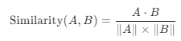
Keterangan:
      - A · B adalah hasil perkalian dot product antara vektor A dan B.
      - ||A|| adalah panjang dari vektor A.
      - ||B|| adalah panjang dari vektor B.

Metode Rapid Application Development
Rapid Application Development (RAD) merupakan Model proses pengembangan perangkat lunak yang bersifat incremental terutama untuk waktu pengerjaan yang pendek. RAD merupakan Model proses perangkat lunak yang menekankan pada daur pengembangan hidup yang singkat, dan versi adaptasi cepat dari metode Waterfall dengan menggunakan kontruksi komponen (Hariyanto et al., 2021).
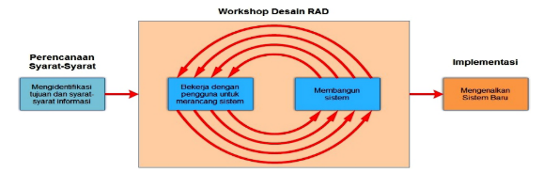
Gambar 2. 1 Rapid Application Development
Sumber : (Hariyanto et al., 2021)
RAD terbagi menjadi tiga tahapan yang terstruktur dan saling bergantungan satu dengan yang lainnya, yaitu:
- Requirements Planning (Perencanaan Kebutuhan)
Pada tahap ini, user dan analyst melakukan semacam pertemuan untuk melakukan identifikasi tujuan dari aplikasi atau sistem dan melakukan identifikasi kebutuhan informasi untuk mencapai tujuan. Pada tahap ini hal terpenting adalah adanya keterlibatan dari kedua belah pihak, bukanhanya sekedar persetujuan akan proposal yang sudah dibuat. Untuk lebih jauh lagi, keterlibatan user bukan hanya dari satu tingkatan pada suatu organisasi, melainkan beberapa tingkatan organisasi sehingga informasi yang dibutuhkan untuk masing masing user dapat terpenuhi dengan baik (Hariyanto et al., 2021).
- Design Workshop (Proses Perancangan)
Pada tahap ini adalah melakukan proses desain dan melakukan perbaikan-perbaikan apabila masih terdapat ketidaksesuaian desain antara user dan analyst. Untuk tahap ini maka keaktifan user yang terlibat sangat menentukan untuk mencapai tujuan, karena user bisa langsung memberikan komentar apabila terdapat ketidaksesuaian pada desain(Hariyanto et al., 2021).
- Impelementation (Penerapan)
Setelah desain dari sistem yang akan dibuat sudah disetujui baik itu oleh user dan analyst, maka pada tahap ini programmer mengembangkan desain menjadi suatu program. Setelah program selesai baik itu sebagian maupun secara keseluruhan, maka dilakukanproses pengujian terhadap program tersebut apakah terdapat kesalahan atau tidak sebelumdiaplikasikan pada suatu organisasi(Hariyanto et al., 2021).

Website
Website merupakan kumpulan halaman-halaman yang digunakan untuk menampilkan informasi teks, gambar diam atau bergerak, animasi, suara, dan atau gabungan dari semuanya, baik yang bersifat statis maupun dinamis yang membentuk satu rangkaian bangunan yang saling terkait, yang masing-masing dihubungkan dengan jaringan-jaringan halaman (Hidayatama, 2023). Penyebaran informasi melalui website sanga cepat dan mencakup area yang luas serta tidak di batasi oleh jarak dan waktu (Susilowati & Umami, 2022). Jenis-jenis website:
- Website Dinamis
Yaitu website yang menyediakan konten atau isi yang selalu berubah setiap saat. Contoh website dinamis adalah media berita daring.
- Website Statis
Merupakan website yang kontennya sangat jarang di ubah. Contoh website statis adalah profil organisasi dan portfolio

Web Server
Web server adalah sebuah software yang memberikan layanan berbasis data dengan menggunakan protokol HTTP atau HTTPS dari client menggunkan aplikasi web browser untuk request data dan server akan mengirim data dalam bentuk halaman web dan pada umumnya berbentuk dokumen HTML. Halaman web yang diminta bisa terdiri dari berkas teks, video, gambar, file dan banyak lagi (Gregorius Hendita Artha Kusuma, 2021).

Apache
Apache web server atau yang umumnya disebut Apache HTTP Server dikelola dan dikembangkan oleh Apache Software Foundation. Proyek ini pertama kali diperkenalkan pada tahun 1995 dan telah menjadi web server paling banyak digunakan di seluruh dunia. Apache dikembangkan sebagai perangkat lunak berbasis open source yang bersifat lintas platform. Apache bekerja sesuai dengan prinsip dasar yang umum diterapkan oleh web server yaitu menerima request dari pengguna dan mengirimkan responses, selain itu Apache juga sangat nyaman digunakan dikarenakan proses instalasi yang cenderung mudah, serta sistem konfigurasi yang tidak terlalu rumit (Nasution et al., 2024).

Laravel
Laravel merupakan sebuah framework PHP yang dirilis di bawah lisensi MIT, Laravel mengimplementasikan pola arsitektur MVC (Model-View-Controller) yang mengelompokkan logika, presentasi, dan alur dalam pengembangan perangkat lunak.
- Model
Digunakan untuk mengelola informasi dan memberitahu pengamat ketika ada perubahan informasi. Hanya Model yang mengandung data dan fungsi yang berhubungan dengan pemrosesan data (Akib et al., 2020).
- View
Bertanggung jawab untuk pemetaan grafis ke sebuah perangkat. View biasanya memiliki hubungan 1-1 dengan sebuah permukaan layar dan tahu bagaimana untuk membuatnya. View melekat pada Model dan merender isinya ke permukaan layar. Selain itu, ketika Model berubah, view secara otomatis menggambar ulang bagian layar yang terkena perubahan untuk menunjukkan perubahan tersebut (Akib et al., 2020).
- Controller
Menerima input dari pengguna dan mengintruksikan Model dan view untuk melakukan aksi berdasarkan masukan tersebut. Sehingga, controller bertanggung jawab untuk pemetaan aksi pengguna akhir terhadap respon aplikasi. Sebagai contoh, ketika pengguna mengklik tombol atau memilih item menu, controller bertanggung jawab untuk menentukan bagaiman aplikasi seharusnya merespon (Akib et al., 2020).
Laravel adalah pengembangan website berbasis MVP yang ditulis dalam PHP yang dirancang untuk meningkatkan kualitas perangkat lunak dengan mengurangi biaya pengembangan awal dan biaya pemeliharaan, dan untuk meningkatkan pengalaman bekerja dengan aplikasi dengan menyediakan sintaks yang ekspresif, jelas dan menghemat waktu (Hermanto et al., 2019).

PHP
PHP atau Hypertext Preprocessor adalah bahasa pemrograman open-source server side. Server Side adalah script yang dimasukkan untuk diproses di server dan PHP memiliki keunggulan bersifat open-source, yaitu pengguna bebas memodifikasi dan mengembangkan aplikasi atau sistem sesuai keinginan (Endra et al., 2021).
Konsep pemrograman PHP terdiri dari 3, yaitu :
- Input/Output
Berfungsi pada proses mengambil data (Input) dari pengguna dan menampilkan (Output) ke layar. Contohnya mengisi form seperti nama, email, dll. Dan hasilnya akan di tampilkan sesuai dengan yang telah di inputkan.
- Kondisional
Struktur kondisional di gunakan untuk membuat keputusan dalam pemrograman. Struktur ini sangat penting untuk menganani logika sistem berdasarkan kondisi tertentu. Kondisional yang digunakan antara lain adalah IF, ELSE, ELSEIF dan SWITCH.
- Perulangan
Perulangan digunakan untuk mengeksekusi blok Script secara berulang untuk mengatasi data dalam jumlah banyak seperti produk. Perulangan menggunakan FOR, WHILE dan FOREACH.

Database
Basis data adalah suatu kumpulan data yang saling terhubung atau relasi yang disimpan secara bersama-sama. Kumpulan data dalam bentuk file, table, arsip yang saling berhubungan dan tersimpan dalam media penyimpanan elektronis, Untuk kemudahan dalam pengaturan, pemilahan, pengelompokan, dan pengorganisasian data sesuai tujuan, dimana tujuan database digunakan untuk mengelola data secara lebih efektif dan efisien. Konsep dasar dari basis data adalah kumpulan dari catatan-catatan, Atau potongan dari pengetahuan. Sebuah basis data memiliki penjelasan terstruktur dari jenis fakta yang tersimpan di dalamnya, Penjelasan ini disebut skema. Skema menggambarkan objek yang diwakili suatu basis data, dan hubungan diantara objek tersebut (Haryanto et al., n.d.).

MYSQL
MySQL merupakan salah satu software database terkenal yang banyak digunakan oleh pengembang perangkat lunak karena sifatnya yang open source. MySQL dapat diunduh secara gratis di internet dan biasanya terintegrasi dengan server apache (Hidayatama, 2023). MySQL menggunakan Bahasa Structured Query Language (SQL) yang merupakan Bahasa yang telah distandarisasikan dan digunakan dalam mengakses dan mengelola server database. Di dalam SQL terdapat 3 sub bahasa, diantaranya:
- Data Definition Language (DDL)
DDL adalan perintah SQL yang di gunakan untuk mendefinisikan atau mengatur objek yang akan menampung atau mengelola record data. Perintah yang di golongkan ke dalam DDL adalah :
              - CREATE : untuk membuat objek
Contoh :
CREATE TABLE siswa (
id INT PRIMARY KEY AUTO_INCREMENT,
nama VARCHAR(100),
nisn VARCHAR(20),
alamat TEXT,
tanggal_lahir DATE
);
              - ALTER : untuk memodifikasi objek
Contoh :
ALTER TABLE siswa
ADD jenis_kelamin VARCHAR(10);
              - ADD : Untuk menambahkan kolom baru pada tabel yang sudah ada
Contoh :
ADD jenis_kelamin VARCHAR(10);

              - DROP : untuk menghapus objek
Contoh :
DROP TABLE siswa;
- Data Manipulation Language (DML)
DML adalah perintah SQL yang di gunakan untuk mengelola record data, seperti menambah, menghapus, mengubah, dan menampilkannya. Perintah yang di golongkan ke dalam DML adalah :
- INSERT : untuk menambahkan record data
Contoh :
INSERT INTO siswa (nama, nisn)
VALUES ('Rayhan Adytia', '1234567890');
- UPDATE : untuk mengubah record data
Contoh :
UPDATE siswa
SET nama = 'Rayhan Adytia', nisn = '9876543210'
WHERE id = 1;
- DELETE : untuk menghapus record data
Contoh :
DELETE FROM siswa;
- SELECT : untuk menampilkan record data
Contoh :
SELECT nama, nisn FROM siswa;

- Data Control Language (DCL)
DCL adalah perintah untuk memberikan hak-hak akses tertentu bagi setiap user. Perintah yang di golongkan kepada DCL adalah :
- GRANT : untuk memberikan hak tertentu kepada User
Contoh :
GRANT ALL PRIVILEGES ON sekolah.* TO 'user_siswa'@'localhost';
- REVOKE : untuk menarik kembali hak yang telah di berikan kepada User
Contoh :
REVOKE ALL PRIVILEGES ON sekolah.* FROM 'user_siswa'@'localhost';
GRANT dan REVOKE biasanya hanya bisa di berikan oleh Administrator (Root) (Hidayatama, 2023).

Unified Modelling Language
Unified Modelling Language (UML) adalah suatu alat untuk memvisualisasikan dan mendokumentasikan hasil analisa dan desain yang berisi sintak dalam meModelkan sistem secara visual. Juga merupakan satu kumpulan konvensi peModelan yang digunakan untuk menentukan atau menggambarkan sebuah sistem software yang terkait dengan objek. Unified Modelling Language (UML) adalah bahasa peModelan untuk sistem atau perangkat lunak yang berparadigma berorientasi objek (Ronal et al., 2022).
Terdapat beberapa jenis UML di antaranya sebagai berikut :
- Use Case Diagram
Use Case Diagram mewujudkan kegunaan yang diharapkan oleh sebuah sistem. Yang ditekankan di program adalah “apa” yang dilakukan sistem dan bukan “bagaimana”. Sebuah use case menghadirkan sebuah tindakan antara aktor terhadap sistem (Farhan & Leman, 2023). Berikut ini merupakan gambaran umum atau deskripsi. Use case diagram dapat digambarkan dengan sumber-sumber pada Tabel 2.1 di bawah ini.
Tabel 2. 1 Use Case Diagram
No. | Simbol | Nama | Fungsi
1. |  | Aktor | Entitas eksternal, bisa pengguna manusia, perangkat keras atau sistem yang berinteraksi dengan sistem
2. | 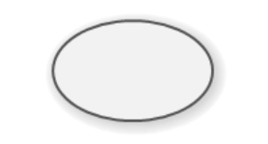 | Use Case | Unit pekerjaan, kebiasaan yang diamati di luar sistem yang dilakukan oleh aktor
3. | 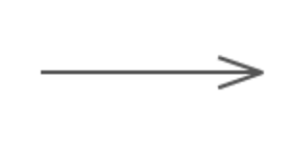 | Connecting line | Aktor menggunakan use case
4. | 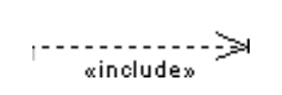 | Include | Suatu use case seluruhnya merupakan fungsionalitas use case lainnya
5. | 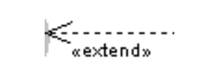 | Extends | Suatu use case adalah perluasan dari kebiasaan lain
6. | 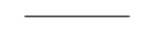 | Association | Apa yang menghubungkan antara objek satu dengan objek lainnya
7. | 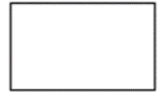 | System | Menspesifikasikan paket yang menampilkan sistem secara terbatas
8. | 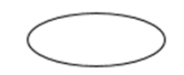 | Use Case | Deskripsi dari urutan aksi-aksi yang di tampilkan sistem yang menghasilkan suatu hasil yang terukur bagi suatu aktor
9. | 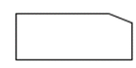 | Collaboration | Interaksi aturan-aturan dan elemen lain yang bekerja sama untuk menyediakan perilaku yang lebih besar dari jumlah dan elemen elemennya.
10. | 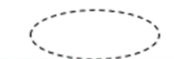 | Note | Elemen fisik yang eksis saat aplikasi di jalankan dan mencermikan suatu sumber daya kumputasi

- Activity Diagram
Diagram yang menggambarkan aktivitas proses terjadinya pada sebuah sistem. Rangkaian proses yang berurutan di sistem, yang digambarkan beruntun vertikal. Diagram aktifitas sendiri memiliki tujuan untuk menjelaskan alur urutan aktivitas dalam suatu proses, menggambarkan aktivitas aktor atau pengguna berdasarkan use case, dan mempermudah dalam memahami proses sistem.
Tabel 2. 2 Activity Diagram
No. | Simbol | Nama | Fungsi
1. |  | Status Awal | Simbol awal pada activity diagram
2. |  | Aktivitas | Simbol untuk aktivitas di sistem
3. |  | Percabangan atau Decision | Simbol yang menunjukkan sebuah percabangan dari aktivitas sistem yang memiliki lebih dari satu aktivitas.
4. | 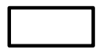 | Penggabungan atau join | Lebih dari satu aktivitas lalu dapat di gabungkan
5. |  | Status Akhir | Simbol yang mengakhiri sebuah aktivitas diagram pada sistem
6. |  | Swimlane | Sebagai pemisah organisasi bisnis

Flowchart
Flowchart adalah penggambaran secara grafik dari langkah-langkah dan urut-urutan prosedur dari suatu program. Flowcchart sistem merupakan suatu urutan proses dalam system dengan menunjukkan alat dari media input, output serta jenis media yang digunakan untuk penyimpanan dalam proses pengolahan data sedangkan Flowchart program merupakan suatu bagan dengan simbol-simbol tertentu yang menggambarkan suatu urutan dari proses secara detail dan berhubungan antara suatu proses (instruksi) dengan proses lainnya dalam suatu program (Zalukhu et al., 2023). Flowchart dapat digambarkan dengan sumber-sumber pada Tabel 2.2 di bawah ini.
Tabel 2. 3 Flowchart
No. | Simbol | Nama | Fungsi
1. | 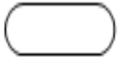 | Terminator | Permulaan / akhir program
2. | 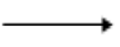 | Garis Alir (Flow Line) | Arah alir program
3. | 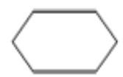 | Preparation | Proses perhitungan / proses pengolahan data
4. | 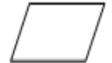 | Input / Output Data | Proses input/output data, parameter, dan informasi
5. | 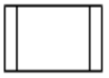 | Predefined Process (Sub Program) | Permulaan sub program / proses menjalankan sub program
6. |  | Decision | Perbandingan pernyataan, penyeleksian data yang memberikan pilihan untuk langkah selanjutnya
7. |  | On Page Connector | Penghubung bagian bagian flowchart yang berada pada suatu halaman
8. |  | Off Page Connector | Penghubung bagian bagian flowchart yang berada pada halaman berbeda

BAB III METODOLOGI PENELITIAN

Jenis Penelitian
Dalam penelitian ini Penulis menerapkan metode Collaborative Filtering untuk rekomendasi penjualan produk pada toko DUNKER`S berbasis website dan menggunakan framework Laravel 12 dan di kembangkan dengan metode RAD (Rapid Application Development).

Lokasi dan Waktu Penelitian
Tempat yang digunakan penulis dalam melakukan penelitian ini berlokasi di Toko Sport Basket DUNKER`S, Jalan Gajah Mada RT II RW II No. 21, Padang, Sumatera Barat. Waktu Penelitian di laksanakan pada bulan Februari 2025 sampai dengan Februari 2026.

Alat Penelitian
Pada penelitian ini membutuhkan alat -alat yang akan digunakan dalam proses penerapan yang berupa hardware dan software.

Hardware
Untuk dapat menerapkan metode dengan baik dan lancar, penulis menggunakan hardware dengan spesifikasi sebagai berikut :
- Laptop : Acer Aspire 5
- Processor : Intel Core i3-1115G4
- RAM : 8 GB DDR4
- ROM : SSD 500GB NVMe

Software
Software digunakan oleh penulis sebagai berikut :
- Sistem Operasi Windows 11
- Visual Studio Code V 1.100.2
- Laragon Full 6.0
- PHP 8.1.10
- MySQL 8.0.30
- Framework Laravel 12

Metode Pengumpulan Data
Untuk mendapatkan informasi yang benar dan akurat maka dilakukan pengumpulan data dengan metode sebagai berikut :
  - Studi Literatur
Melakukan pengumpulan data dengan membaca beberapa literatur yang berkaitan dengan penelitian, sehingga dapat memberikan informasi yang relevan. Literatur ini membantu dalam memahami teori, metode, dan penelitian terdahulu sebagai dasar penyusunan penelitian.
  - Wawancara
Wawancara dilakukan untuk mendapatkan informasi maupun pola data yang dibutuhkan dalam melakukan penelitian. Penulis melakukan wawancara dengan pihak terkait sebagai pengelola Toko Sport DUNKER’S. Pengelola toko mengatakan bahwa permasalahan yang dialami saat ini adalah sulitnya menemukan produk yang sesuai dengan preferensi pelanggan secara cepat, terutama ketika pelanggan mencari produk pelengkap atau alternatif. Selain itu, pengelola juga mengalami kesulitan dalam memberikan rekomendasi produk secara akurat karena banyaknya variasi produk yang tersedia. Untuk mengatasi permasalahan tersebut, penulis menerapkan metode Collaborative Filtering sebagai solusi dalam memberikan rekomendasi produk yang lebih tepat dan relevan. Metode ini mampu menganalisis pola pembelian pelanggan berdasarkan data transaksi yang telah ada tanpa perlu melakukan pemeriksaan manual satu per satu. Dengan Collaborative Filtering, sistem dapat secara otomatis mengidentifikasi keterkaitan antarproduk dan preferensi pelanggan, sehingga dapat memberikan rekomendasi produk pelengkap atau alternatif dengan lebih akurat. Penerapan metode ini diharapkan dapat meningkatkan pengalaman belanja pelanggan di Toko Sport DUNKER’S dan memudahkan pengelola dalam menawarkan produk yang sesuai dengan kebutuhan pelanggan.

Metode Rapid Application Development
Rapid Application Development adalah Model proses pengembangan perangkat lunak yang bersifat incremental terutama untuk waktu pengerjaan yang pendek. RAD ini memiliki 3 tahapan, yaitu Requirements Planning (Perencanaan Kebutuhan), Design Workshop (Proses Perancangan), Implementation (Penerapan).

Requirement Planning (Perencanaan Kebutuhan)
Tahap ini dilakukan untuk mengidentifikasi berbagai aspek penting dalam pengembangan sistem e-commerce berbasis web dengan fitur rekomendasi produk berbasis Collaborative Filtering untuk toko olahraga DUNKER`S. Analisis ini mencakup beberapa aspek berikut :
- Analisis Permasalahan Penjualan :
              - Toko DUNKER`S belum memiliki platform online, sehingga jangkauan penjualan terbatas pada area sekitar toko fisik.
              - Proses pengelolaan produk, stok, dan transaksi masih dilakukan secara manual
              - Tidak adanya sistem rekomendasi yang membantu konsumen dalam memilih produk
- Analisis kebutuhan pengguna :
- Konsumen menginginkan proses belanja yang mudah, cepat, dan memiliki rekomendasi produk.
- Pemilik toko ingin memiliki website penjualan produk agar bisa menjangkau pasar yang lebih luas.
- Diperlukan fitur rekomendasi berbasis Collaborative Filtering agar pelanggan mendapatkan saran produk yang cocok.

Design Workshop (Proses Perancangan)
Tahap ini adalah merupakan proses perancangan sistem yang melibatkan pengguna dan pengembang untuk menghasilkan prototipe. Desain dibuat berdasarkan kebutuhan yang telah dikumpulkan sebelumnya.

- Use Case Diagram
Use Case Diagram menggambarkan interaksi antara pengguna dan sistem, membantu dalam mendefinisikan fungsional yang akan di lakukan oleh pengguna dalam sistem.
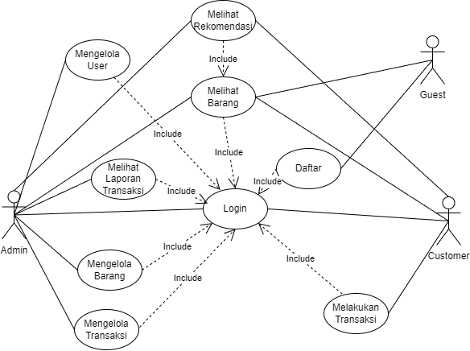
Gambar 3. 1 Use Case Diagram
Pada gambar diatas menunjukan antara tiga aktor yaitu Admin, Guest, Customer. Berikut penjelasan masing masing aktor:
- Admin adalah pengguna dengan akses penuh terhadap seluruh fitur sistem. Admin bertanggung jawab dalam mengelola berbagai data penting seperti data user, data barang, serta transaksi yang terjadi. Selain itu, Admin juga memiliki akses untuk melihat laporan penjualan dan memantau aktivitas sistem secara keseluruhan. Fitur login wajib dilakukan oleh Admin untuk dapat mengakses sistem. Dalam perannya, Admin juga dapat melihat hasil rekomendasi produk yang dihasilkan oleh sistem untuk tujuan pengawasan atau evaluasi.
- Guest merupakan pengguna awal yang belum memiliki akun dan belum login ke dalam sistem. Akses Guest sangat terbatas, yaitu hanya dapat melihat barang-barang yang tersedia di platform dan melakukan pendaftaran. Guest tidak memiliki izin untuk melakukan transaksi maupun melihat rekomendasi produk. Tujuan utama Guest adalah agar dapat melihat-lihat terlebih dahulu sebelum memutuskan untuk menjadi Customer dengan mendaftar pada sistem.
- Customer adalah pengguna yang telah melakukan proses pendaftaran dan login ke dalam sistem. Setelah login, Customer memiliki hak akses untuk melihat produk, melakukan transaksi pembelian barang, serta mendapatkan rekomendasi produk yang sesuai dengan minat dan preferensinya. Fitur rekomendasi ini disediakan oleh sistem berdasarkan pendekatan Collaborative Filtering, di mana sistem akan menyarankan produk berdasarkan perilaku pengguna lain yang memiliki ketertarikan serupa.
- Activity Diagram
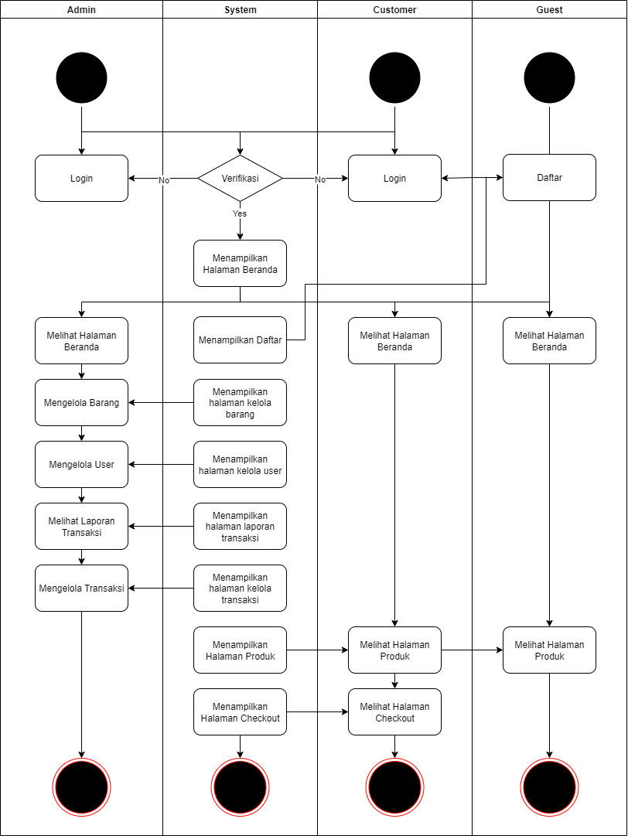
Gambar 3. 2 Activity Diagram
Activity Diagram pada gambar di atas menggambarkan rangkaian aktivitas dalam sistem e-commerce, yang dimulai dari interaksi antara Admin, Customer, dan Guest hingga seluruh proses sistem selesai dilakukan. Diagram ini menunjukkan urutan tindakan atau aktivitas yang dilakukan oleh masing-masing aktor serta respons sistem terhadap setiap proses yang terjadi.
- Class Diagram
Class diagram merupakan representasi visual dari struktur sistem yang menggambarkan class-class yang terdapat dalam sistem serta hubungan antar class tersebut. Pada sistem e-commerce ini, class diagram dirancang untuk mendukung proses bisnis seperti pengelolaan pengguna, barang, transaksi, rekomendasi, dan laporan penjualan. Diagram ini terdiri dari enam class utama, yaitu: roles, users, transaksi, detail_transaksi, carts, merek, produk, ukuran, kategori, kategori_ukuran, metode_pembayaran.
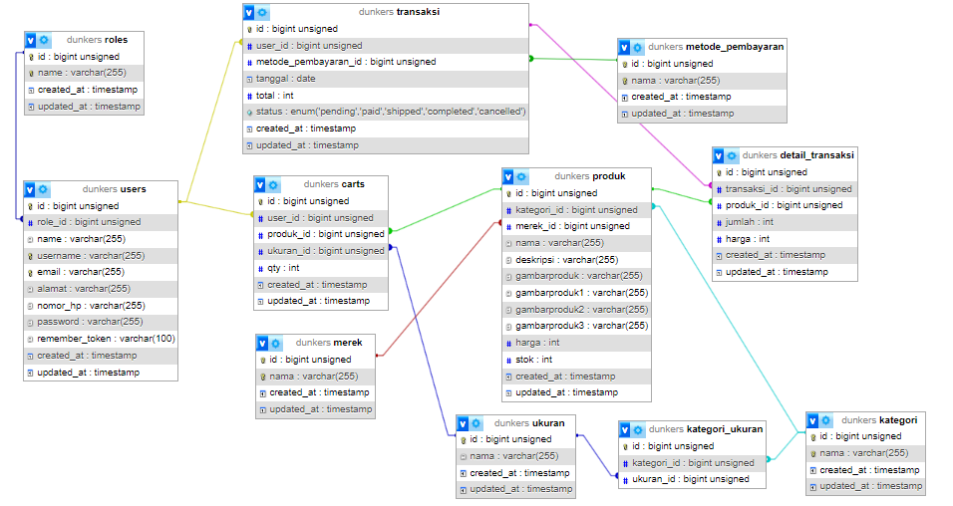
Gambar 3. 3 Class Diagram

      - Class Users
Class users merepresentasikan semua pengguna sistem (baik pelanggan maupun admin) dengan bantuan role_id, berikut atributnya
- id: BIGINT UNSIGNED (PK) - ID unik user
- role_id: BIGINT UNSIGNED (FK) - Menentukan role (admin/pelanggan)
- name: VARCHAR(255) - Nama lengkap user
- username: VARCHAR(255) - Username untuk login (UNIQUE)
- email: VARCHAR(255) - Alamat email (UNIQUE)
- alamat: VARCHAR(255) - Alamat (nullable)
- nomor_hp: VARCHAR(255) - Nomor telepon (nullable)
- password: VARCHAR(255) - Password terenkripsi
- remember_token: VARCHAR(100) - Token untuk remember me
- created_at: TIMESTAMP - Waktu dibuat
- updated_at: TIMESTAMP - Waktu diupdate
Method:
- login() : Method untuk masuk ke sistem (berdasarkan role)
- register() : Method untuk mendaftarkan akun baru (khusus pelanggan)
- logout() : Method untuk keluar dari sistem
      - Class Roles
Class untuk membedakan tipe user, berikut atributnya
- id: BIGINT UNSIGNED (PK) - ID role
- name: VARCHAR(255) - Nama role ('admin', 'pelanggan')
- created_at: TIMESTAMP
- updated_at: TIMESTAMP
      - Class Produk
Class Produk menyimpan informasi produk yang tersedia. Berikut atributnya:
- id: BIGINT UNSIGNED (PK) - ID produk
- kategori_id: BIGINT UNSIGNED (FK) - ID kategori
- merek_id: BIGINT UNSIGNED (FK) - ID merek
- nama: VARCHAR(255) - Nama produk
- deskripsi: VARCHAR(255) - Deskripsi produk
- gambarproduk1, gambarproduk2, gambarproduk3: VARCHAR(255) - URL gambar produk
- harga: INT - Harga produk
- stok: INT - Jumlah stok
- created_at: TIMESTAMP
- updated_at: TIMESTAMP
Method:
- tambahProduk() : Menambahkan produk baru (admin only)
- editProduk() : Mengedit data produk (admin only)
- hapusProduk() : Menghapus produk (admin only)
- lihatProduk() : Melihat detail produk (semua user)
- cariProduk() : Mencari produk berdasarkan nama/kategori/merek
      - Class Kategori
Class untuk mengelompokkan produk, berikut atributnya
- id: BIGINT UNSIGNED (PK) - ID kategori
- nama: VARCHAR(255) - Nama kategori (UNIQUE)
- created_at: TIMESTAMP
- updated_at: TIMESTAMP
      - Class Merek
Class untuk merek produk, berikut atributnya
- id: BIGINT UNSIGNED (PK) - ID merek
- nama: VARCHAR(255) - Nama merek (UNIQUE)
- created_at: TIMESTAMP
- updated_at: TIMESTAMP
      - Class Ukuran
Class untuk ukuran produk, berikut atributnya
- id: BIGINT UNSIGNED (PK) - ID ukuran
- nama: VARCHAR(255) - Nama ukuran (S, M, L, XL, 39, 40, dll)
- created_at: TIMESTAMP
- updated_at: TIMESTAMP
      - Class kategori_ukuran
Class relasi antara kategori dan ukuran, berikut atributnya
- id: BIGINT UNSIGNED (PK)
- kategori_id: BIGINT UNSIGNED (FK) - ID kategori
- ukuran_id: BIGINT UNSIGNED (FK) - ID ukuran
      - Class Carts
Class untuk menyimpan sementara produk sebelum checkout.
- id: BIGINT UNSIGNED (PK) - ID cart
- user_id: BIGINT UNSIGNED (FK) - ID user
- produk_id: BIGINT UNSIGNED (FK) - ID produk
- ukuran_id: BIGINT UNSIGNED (FK) - ID ukuran (nullable)
- qty: INT - Jumlah produk
- created_at: TIMESTAMP
- updated_at: TIMESTAMP
Method :
- tambahKeCart() : Menambahkan produk ke keranjang
- updateCart() : Mengupdate jumlah/ukuran produk di keranjang
- hapusDariCart() : Menghapus produk dari keranjang
- lihatCart() : Melihat isi keranjang
- checkout() : Memproses pembayaran dari cart
      - Class Transaksi
Class mencatat aktivitas pembelian, berikut atributnya
- id: BIGINT UNSIGNED (PK) - ID transaksi
- user_id: BIGINT UNSIGNED (FK) - ID user (pelanggan)
- metode_pembayaran_id: BIGINT UNSIGNED (FK) - ID metode pembayaran
- tanggal: DATE - Tanggal transaksi
- total: INT - Total harga
- status: ENUM('pending','paid','shipped','completed','cancelled')
- created_at: TIMESTAMP
- updated_at: TIMESTAMP
Method :
- buatTransaksi() : Membuat transaksi baru (dari cart)
- lihatTransaksi() : Melihat riwayat transaksi
- updateStatus() : Mengupdate status transaksi (admin)
- batalkanTransaksi() : Membatalkan transaksi
      - Class detail_transaksi
Class menyimpan rincian produk yang dibeli, berikut atributnya
- id: BIGINT UNSIGNED (PK) - ID detail
- transaksi_id: BIGINT UNSIGNED (FK) - ID transaksi
- produk_id: BIGINT UNSIGNED (FK) - ID produk
- jumlah: INT - Jumlah produk dibeli
- harga: INT - Harga per unit saat transaksi
- created_at: TIMESTAMP
- updated_at: TIMESTAMP
      - Class metode_pembayaran
Class untuk metode pembayaran, berikut atributnya
- id: BIGINT UNSIGNED (PK) - ID metode
- nama: VARCHAR(255) - Nama metode (Transfer Bank, COD)
- created_at: TIMESTAMP
- updated_at: TIMESTAMP
      - Class Rekomendasi
Class untuk sistem rekomendasi produk, berikut atributnya
- id_rekom: BIGINT UNSIGNED (PK) - ID rekomendasi
- user_id: BIGINT UNSIGNED (FK) - ID pelanggan
- produk_id: BIGINT UNSIGNED (FK) - ID produk
- nilai: FLOAT/DECIMAL - Skor rekomendasi (0-1 atau 0-100)
- created_at: TIMESTAMP
- updated_at: TIMESTAMP
Method :
- generateRekomendasi() : Menghasilkan rekomendasi untuk user
- lihatRekomendasi() : Melihat rekomendasi untuk user tertentu
Relasi antar Class pada sistem :
Relasi Antar Class (Sesuai Database dunkers0):
- User – Cart (One-to-Many)
  - Satu user bisa memiliki banyak item di cart
  - Implementasi: user_id di tabel carts merujuk ke id di users
- User – Transaksi (One-to-Many)
  - Satu user (pelanggan) bisa melakukan banyak transaksi
  - Implementasi: user_id di tabel transaksi merujuk ke id di users
- Transaksi – DetailTransaksi (One-to-Many)
  - Satu transaksi bisa memiliki banyak detail transaksi
  - Implementasi: transaksi_id di detail_transaksi merujuk ke id di transaksi
- Produk – DetailTransaksi (One-to-Many)
  - Satu produk bisa muncul di banyak detail transaksi
  - Implementasi: produk_id di detail_transaksi merujuk ke id di produk
- Produk – Kategori (Many-to-One)
  - Banyak produk bisa memiliki satu kategori
  - Implementasi: kategori_id di produk merujuk ke id di kategori
- Produk – Merek (Many-to-One)
  - Banyak produk bisa memiliki satu merek
  - Implementasi: merek_id di produk merujuk ke id di merek
- Transaksi – MetodePembayaran (Many-to-One)
  - Banyak transaksi bisa menggunakan satu metode pembayaran
  - Implementasi: metode_pembayaran_id di transaksi merujuk ke id di metode_pembayaran
- Kategori – Ukuran (Many-to-Many)
  - Satu kategori bisa memiliki banyak ukuran
  - Satu ukuran bisa dimiliki banyak kategori
  - Implementasi: Tabel pivot kategori_ukuran
- Produk – Cart (One-to-Many)
  - Satu produk bisa ada di banyak cart
  - Implementasi: produk_id di carts merujuk ke id di produk
- User – Rekomendasi (One-to-Many)
  - Satu user bisa mendapat banyak rekomendasi
  - Implementasi: Tabel rekomendasi dengan user_id (menunggu dibuat)
- Produk – Rekomendasi (One-to-Many)
  - Satu produk bisa direkomendasikan ke banyak user
  - Implementasi: Tabel rekomendasi dengan produk_id (menunggu dibuat)

- Normalisasi
Normalisasi merupakan sebuah teknik dalam basis data yang mengelompokkan atribut dari suatu relasi sehingga membentuk struktur relasi yang baik (tanpa redudansi). Normalisasi adalah proses pembentukan struktur basis data sehingga sebagian besar ambigu bisa dihilangkan. Berikut merupakan tahapan normalisasi database.
- Bentuk Tidak Normal
Data tidak normal yang biasa nya di sebut juga tabel universal yaitu kumpulan data yang merangkum semua kelompok data yang saling berhubungan dan data direkam tidak ada keharusan dengan mengikuti suatu format tertentu pada bentuk data tidak normal terdapat pengulangan grup (repeating grup) dan juga data memilki ciri anomaly yaitu sehingga terjadinya data redudansi (data yang sama).

Tabel 3. 1 Bentuk Tidak Normal
tanggal | nama  pelanggan | Alamat | no_hp | produk | jumlah | harga_satuan | total_harga | nama_admin | metode  pembayaran
2025-05-01 | Budi | Padang | 081234567890 | Sepatu Basket Nike Zoom | 1 | Rp.1.200.000 | Rp.1.200.000 | Admin1 | Transfer Bank
2025-05-01 | Budi | Padang | 081234567890 | Jersey Basket Lakers | 1 | Rp.350.000 | Rp.350.000 | Admin1 | Transfer Bank
2025-05-02 | Erlan | Padang | 081234567898 | Sepatu Basket Nike Zoom | 2 | Rp.1.200.000 | Rp.2.400.000 | Admin1 | Transfer Bank
2025-05-02 | Ani | Bukittinggi | 081234567891 | Bola Basket Molten | 1 | Rp.450.000 | Rp.450.000 | Admin2 | COD
2025-05-03 | Rizki | Payakumbuh | 081234567892 | Headband Nike | 2 | Rp 80.000 | Rp.160.000 | Admin2 | Transfer Bank
2025-05-03 | Rizki | Payakumbuh | 081234567892 | Wristband Adidas | 1 | Rp.100.000 | Rp.100.000 | Admin2 | Transfer Bank
2025-05-04 | Ucup | Riau | 08123456785 | Sepatu Basket Adidas Subzone | 1 | Rp.1.100.000 | Rp.1.100.000 | Admin1 | Transfer Bank
2025-05-04 | Ucup | Riau | 08123456785 | Wristband Adidas | 1 | Rp. 100.000 | Rp. 100.000 | Admin1 | Transfer Bank
2025-05-08 | Marcel | Medan | 08123456786 | Bola Basket Spalding | 3 | Rp. 500.000 | Rp. 1.500.000 | Admin2 | Transfer Bank
2025-05-08 | Marcel | Medan | 08123456786 | Jersey Basket Lakers | 2 | Rp. 350.000 | Rp 700.000 | Admin2 | Transfer Bank

- Normalisasi Database 1NF
Bentuk normalisasi pertama akan terpenuhi apabila jika sebuah tabel tidak memilki atribut bernilai banyak (multivalued atribute) dan setiap atribute dalam tabel harus memiliki nilai yang di tidak dapat di bagi-bagi lagi (atomic).

Tabel 3. 2 Normalisasi Database 1NF
tanggal | nama_pelanggan | alamat | no_hp | produk | jumlah | harga_satuan | total_harga | nama_admin | metode_pembayaran
2025-05-01 | Budi | Padang | 081234567890 | Sepatu Basket Nike Zoom | 1 | 1.200.000 | 1.200.000 | Admin1 | Transfer Bank
2025-05-01 | Budi | Padang | 081234567890 | Jersey Basket Lakers | 1 | 350.000 | 350.000 | Admin1 | Transfer Bank
2025-05-02 | Erlan | Padang | 081234567898 | Sepatu Basket Nike Zoom | 2 | 1.200.000 | 2.400.000 | Admin1 | Transfer Bank
2025-05-02 | Ani | Bukittinggi | 081234567891 | Bola Basket Molten | 1 | 450.000 | 450.000 | Admin2 | COD
2025-05-03 | Rizki | Payakumbuh | 081234567892 | Headband Nike | 2 | 80.000 | 160.000 | Admin2 | Transfer Bank
2025-05-03 | Rizki | Payakumbuh | 081234567892 | Wristband Adidas | 1 | 100.000 | 100.000 | Admin2 | Transfer Bank
2025-05-04 | Ucup | Riau | 08123456785 | Sepatu Adidas Subzone | 1 | 1.100.000 | 1.100.000 | Admin1 | Transfer Bank
2025-05-04 | Ucup | Riau | 08123456785 | Wristband Adidas | 1 | 100.000 | 100.000 | Admin1 | Transfer Bank
2025-05-08 | Marcel | Medan | 08123456786 | Bola Basket Spalding | 3 | 500.000 | 1.500.000 | Admin2 | Transfer Bank
2025-05-08 | Marcel | Medan | 08123456786 | Jersey Basket Lakers | 2 | 350.000 | 700.000 | Admin2 | Transfer Bank

- Normalisasi Database 2NF
Bentuk normalisasi kedua merupakan atribut yang memiliki ketergantungan pada Primary Key.
- Tabel Pelanggan
Tabel 3. 3 Tabel Pelanggan
id_pelanggan | nama | alamat | no_hp | e-mail
PL001 | Budi | Padang | 081234567890 | budi@gmail.com
PL002 | Erlan | Padang | 081234567898 | erlan@gmail.com
PL003 | Ani | Bukittinggi | 081234567891 | ani@gmail.com
PL004 | Rizki | Payakumbuh | 081234567892 | rizki@gmail.com
PL005 | Ucup | Riau | 08123456785 | ucup@gmail.com
PL006 | Marcel | Medan | 08123456786 | marcel@gmail.com

- Tabel Produk
Tabel 3. 4 Tabel Produk
id_produk | nama_produk | harga_satuan
P001 | Sepatu Basket Nike Zoom | 1.200.000
P002 | Jersey Basket Lakers | 350.000
P003 | Bola Basket Molten | 450.000
P004 | Headband Nike | 80.000
P005 | Wristband Adidas | 100.000
P006 | Sepatu Basket Adidas Subzone | 1.100.000
P007 | Bola Basket Spalding | 500.000
- Tabel Admin
Tabel 3. 5 Tabel Admin
id_admin (PK) | nama_admin | username | password | Email
A001 | Admin1 | Admin123 | 1111 | admin1@gmail.com
A002 | Admin2 | Admin321 | 2222 | admin2@gmail.com
- Tabel Transaksi
Tabel 3. 6 Tabel Transaksi
id_transaksi | id_pelanggan | id_admin | tanggal | metode_pembayaran
T001 | PL001 | AD01 | 2025-05-01 | Transfer Bank
T002 | PL002 | AD01 | 2025-05-02 | Transfer Bank
T003 | PL003 | AD02 | 2025-05-02 | COD
T004 | PL004 | AD02 | 2025-05-03 | Transfer Bank
- Tabel Detail Transaksi
Tabel 3. 7 Tabel Transaksi
id_detail | id_transaksi | id_produk | jumlah | total_harga
D001 | T001 | P001 | 1 | 1.200.000
D002 | T001 | P002 | 1 | 350.000
D003 | T002 | P001 | 2 | 2.400.000
D004 | T003 | P003 | 1 | 450.000

- Normalisasi Database 3NF
- Tabel Pelanggan
Tabel 3. 8 Tabel Pelanggan
id_pelanggan | nama | alamat | no_hp
PL001 | Budi | Padang | 081234567890
PL002 | Erlan | Padang | 081234567898
PL003 | Ani | Bukittinggi | 081234567891
PL004 | Rizki | Payakumbuh | 081234567892

- Tabel Produk
Tabel 3. 9 Tabel Produk
id_produk | nama_produk | id_kategori | id_merek | harga_satuan
P001 | Zoom | K001 | M001 | 1.200.000
P002 | Lakers | K002 | M004 | 350.000
P003 | Bola Basket Molten | K003 | M003 | 450.000
P004 | Headband | K004 | M001 | 80.000
P005 | Wristband | K004 | M002 | 100.000
P006 | Subzone | K001 | M001 | 1.100.00
P007 | Bola Basket Spalding | K003 | M005 | 500.000

- Tabel Admin
Tabel 3. 10 Tabel Admin
id_admin (PK) | nama_admin | username | password
A001 | Admin1 | Admin123 | 1111
A002 | Admin2 | Admin321 | 2222
- Tabel Metode Pembayaran
Tabel 3. 11 Tabel Metode Pembayaran
id_metode (PK) | nama_metode
M001 | Transfer Bank
M002 | COD
- Tabel Transaksi
Tabel 3. 12 Tabel Transaksi
id_transaksi | id_pelanggan | id_admin | tanggal | id_metode
T001 | PL001 | AD01 | 2025-05-01 | M001
T002 | PL002 | AD01 | 2025-05-02 | M001
T003 | PL003 | AD02 | 2025-05-02 | M002
T004 | PL004 | AD02 | 2025-05-03 | M001
T005 | PL005 | AD01 | 2025-05-04 | M001
T006 | PL006 | AD02 | 2025-05-08 | M001
- Tabel Detail Transaksi
Tabel 3. 13 Tabel Detail Transaksi
id_detail | id_transaksi | id_produk | jumlah | total_harga
D001 | T001 | P001 | 1 | 1.200.000
D002 | T001 | P002 | 1 | 350.000
D003 | T002 | P001 | 2 | 2.400.000
D004 | T003 | P003 | 1 | 450.000
- Tabel Kategori
Tabel 3. 14 Kategori
id_kategori (PK) | nama_kategori
K001 | Sepatu
K002 | Baju
K003 | Aksesoris
- Tabel Merek
Tabel 3. 15 Tabel Merek
id_merek | nama_merek
M001 | Nike
M002 | Adidas
M003 | Molten
M004 | Lakers
M005 | Spalding
- Tabel Rekomendasi
Tabel 3. 16 Tabel Transaksi
id_rekom | id_pelanggan | id_produk | Nilai
RE001 | PL001 | P001 | 2
RE002 | PL001 | P002 | 2
RE003 | PL002 | P001 | 3
RE004 | PL003 | P003 | 2
RE005 | PL004 | P004 | 2
RE006 | PL004 | P005 | 3
RE007 | PL005 | P006 | 2
RE008 | PL005 | P005 | 4
RE009 | PL006 | P007 | 3
RE010 | PL006 | P002 | 5

- Rancangan Database
- Tabel Users
Tabel 3. 17 Tabel Users
Kolom | Tipe Data | Keterangan
id | BIGINT | Primary Key
role_id | BIGINT | Foreign Key
name | VARCHAR (255)
username | VARCHAR (255) | Foreign Key
password | VARCHAR (255)
alamat | VARCHAT (255)
no_hp | VARCHAR (15)
Email | VARCHAR (30) | Foreign Key
- Tabel Produk
Tabel 3. 18 Tabel Produk
Kolom | Tipe Data | Keterangan
id | BIGINT | Primary Key
Kategori_id | BIGINT | Foreign Key
Merk_id | BIGINT | Foreign Key
nama | VARCHAR (255)
deskripsi | VARCHAR (255)
gambarproduk | VARCHAR (255)
Gambarproduk1 | VARCHAR (255)
Gambarproduk2 | VARCHAR (255)
Gambarproduk2 | VARCHAR (255)
harga | INTEGER
stok | INTEGER
- Tabel Kategori
Tabel 3. 19 Tabel Kategori
Kolom | Tipe Data | Keterangan
Id | BIGINT | Primary Key
nama | VARCHAR (255) | Foreign Key
- Tabel Metode Pembayaran
Tabel 3. 20 Tabel Metode Pembayaran
Kolom | Tipe Data | Keterangan
Id | BIGINT | Primary Key
nama | VARCHAR (255) | Foreign Key
- Tabel Transaksi
Tabel 3. 21 Tabel Transaksi
Kolom | Tipe Data | Keterangan
Id | BIGINT | Primary Key
User_id | BIGINT | Foreign Key
Metode_pembayaran_id | BIGINT | Foreign Key
Tanggal | DATE
Total | INTEGER
- Tabel Detail Transaksi
Tabel 3. 22 Tabel Detail Transaksi
Kolom | Tipe Data | Keterangan
Id | BIGINT | Primary Key
Transaksi_id | BIGINT | Foreign Key
Produk_id | BIGINT | Foreign Key
Jumlah | INTEGER
harga | INTEGER
- Tabel Merek

Tabel 3. 23 Tabel Merek
Kolom | Tipe Data | Keterangan
id | BIGINT | Primary Key
nama | VARCHAR(255) | Foreign Key
- Tabel Ukuran
Tabel 3. 24 Tabel Ukuran
Kolom | Tipe Data | Keterangan
id | BIGINT | Primary Key
nama | VARCHAR(255) | Foreign Key

- Design Sistem
    - Halaman Utama
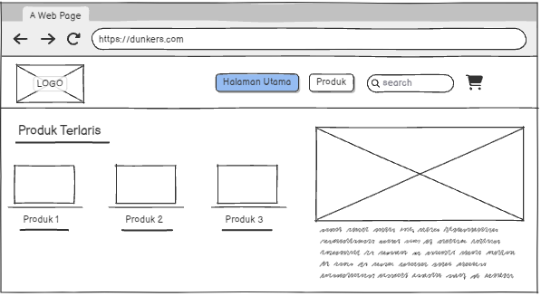
Gambar 3. 4 Tampilan Halaman Home Page
Pada Gambar 3.4 ditampilkan wireframe dari halaman utama website e-commerce DUNKER’S. Halaman ini dirancang sebagai pintu masuk utama bagi pengguna dalam menjelajahi produk yang tersedia dan bisa di akses oleh semua aktor pada sistem. Pada bagian paling atas halaman (header), terdapat elemen navigasi yang terdiri dari logo toko di sisi kiri sebagai identitas brand, diikuti oleh menu navigasi horizontal berupa tombol “Halaman Utama” dan “Produk” yang memudahkan pengguna berpindah antar halaman. Di sisi kanan, terdapat kolom pencarian (search bar) untuk membantu pengguna mencari produk dengan cepat, serta ikon keranjang belanja (shopping cart) sebagai akses menuju halaman checkout.

Bagian utama halaman dibagi menjadi dua elemen penting. Pertama, bagian “Produk Terlaris” yang menampilkan tiga produk unggulan dalam bentuk thumbnail, masing-masing diberi label Produk 1, Produk 2, dan Produk 3. Tujuan dari bagian ini adalah untuk memberikan sorotan terhadap produk yang memiliki tingkat penjualan tinggi.
    - Halaman Login
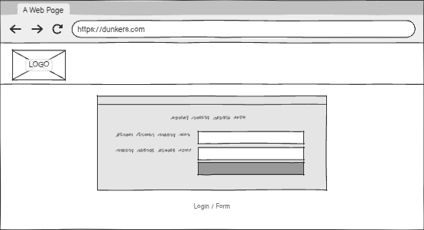
Gambar 3. 5 Tampilan Halaman Login
Gambar 3.5 menampilkan wireframe dari halaman login (masuk) pengguna pada sistem e-commerce DUNKER’S. Halaman ini dapat diakses oleh semua aktor pada sistem dan berfungsi sebagai gerbang masuk bagi pengguna yang telah memiliki akun agar dapat mengakses fitur-fitur tertentu seperti melakukan transaksi, melihat rekomendasi, serta mengelola informasi akun pribadi. Di bagian tengah halaman terdapat area form login yang ditampilkan dalam sebuah kotak dengan latar abu-abu dan posisi terpusat, sehingga memudahkan pengguna untuk fokus pada proses masuk. Form login ini terdiri dari dua kolom input, yaitu kolom untuk memasukkan email atau username yang telah didaftarkan sebelumnya, dan kolom untuk mengisi kata sandi (password) yang sesuai dengan akun pengguna. Setelah data diisi, pengguna dapat menekan tombol “Masuk” yang terletak di bawah form. Tombol ini akan mengirimkan data autentikasi ke sistem, dan apabila informasi yang dimasukkan sesuai, maka pengguna akan diarahkan ke halaman utama.
    - Halaman Daftar Akun
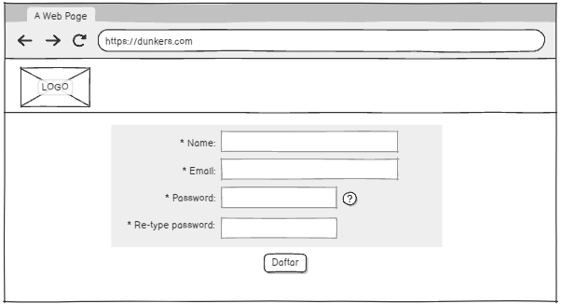
Gambar 3. 6 Halaman Daftar Akun
Gambar 3.6 menunjukkan desain wireframe dari halaman registrasi akun pengguna pada website e-commerce DUNKER’S. Halaman ini dapat diakses oleh semua aktor sistem yang dirancang untuk memudahkan pengguna baru dalam melakukan proses pendaftaran agar dapat mengakses fitur-fitur yang memerlukan autentikasi, seperti melakukan pembelian, melihat rekomendasi produk, dan mengelola akun pribadi.
Pada bagian atas halaman terdapat logo toko yang ditampilkan di sisi kiri atas sebagai identitas utama situs. Di bawah logo, terdapat form pendaftaran yang disusun dalam sebuah area dengan latar belakang abu-abu terang untuk membedakan dengan elemen halaman lainnya. Form registrasi ini terdiri dari empat isian wajib yang diberi tanda asterisk (*), yaitu kolom nama yang digunakan untuk mengisi nama lengkap pengguna, kolom email yang berfungsi untuk memasukkan alamat email valid sekaligus menjadi username saat login, serta dua kolom kata sandi, yaitu password dan re-type password. Kolom password digunakan untuk membuat kata sandi akun, dan di sampingnya terdapat ikon bantuan berupa tanda tanya (?) yang memberikan petunjuk mengenai ketentuan password seperti jumlah karakter minimal atau kombinasi huruf dan angka. Sedangkan kolom re-type password digunakan untuk mengonfirmasi kembali kata sandi yang dimasukkan, agar tidak terjadi kesalahan input.
    - Halaman Produk
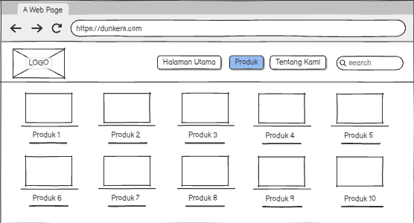
Gambar 3. 7 Halaman Produk
Gambar 3.7 menampilkan wireframe dari halaman katalog produk pada sistem e-commerce DUNKER’S. Halaman ini dapat diakses oleh semua aktor pada sistem dan dirancang untuk menampilkan daftar produk secara keseluruhan dalam format grid yang terstruktur, sehingga memudahkan pengguna dalam menjelajahi pilihan produk yang tersedia. Pada bagian atas halaman, terdapat elemen navigasi standar berupa logo toko di sisi kiri sebagai identitas visual utama. Di sampingnya terdapat menu navigasi yang terdiri dari tombol “Halaman Utama” dan “Produk”, di mana tombol “Produk” ditampilkan dengan latar warna biru sebagai penanda bahwa pengguna sedang berada di halaman tersebut. Di sisi kanan atas terdapat kolom pencarian (search bar) yang memungkinkan pengguna mencari produk secara langsung berdasarkan nama atau kata kunci tertentu. Logo keranjang belanja juga diletakkan di ujung kanan atas sebagai akses cepat menuju halaman checkout. Bagian utama halaman berisi tampilan katalog produk yang ditampilkan dalam bentuk grid dengan layout. Setiap produk ditampilkan dalam bentuk kartu berisi gambar produk dan nama produk, seperti Produk 1 hingga Produk 10. Desain ini memungkinkan pengguna untuk melihat banyak produk dalam satu tampilan layar tanpa perlu menggulir terlalu jauh, sehingga efisien dan nyaman digunakan. Halaman produk ini dirancang dengan fokus pada kemudahan navigasi, keterbacaan produk, serta memberikan pengalaman visual yang rapi dan intuitif bagi pengguna saat menjelajah situs.

    - Halaman Detail Produk
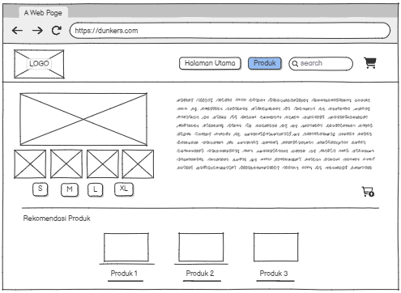
Gambar 3. 8 Halaman Detail Produk
Gambar 4.5 menampilkan halaman detail produk yang bisa diakses oleh semua aktor pada sistem dan dirancang untuk menampilkan informasi lengkap mengenai satu produk tertentu, mulai dari gambar utama, deskripsi, pilihan ukuran, hingga tombol untuk menambahkan produk ke keranjang belanja. Di bagian bawah halaman, terdapat fitur “Rekomendasi Produk” yang menampilkan produk lain yang memiliki kemiripan berdasarkan pola pembelian pengguna, Rekomendasi ini hanya bisa dilihat oleh customer Sistem ini menggunakan metode Collaborative Filtering untuk menampilkan produk yang relevan dan berpotensi menarik minat pelanggan berdasarkan riwayat belanja pengguna lain.
    - Halaman Keranjang
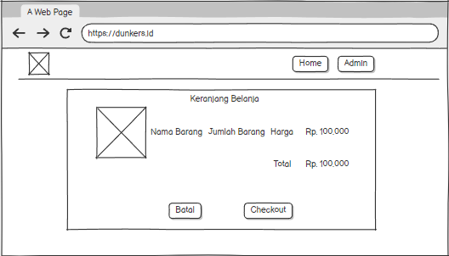
Gambar 3. 9 Halaman Keranjang
Gambar 3.10 menampilkan halaman keranjang belanja yang hanya bisa diakses oleh aktor customer untuk mengelola produk yang akan dibeli. Pada halaman ini ditampilkan daftar produk yang telah ditambahkan ke dalam keranjang, meliputi nama produk, harga, jumlah produk, dan subtotal. Pengguna dapat mengubah jumlah produk atau menghapus produk dari keranjang sesuai kebutuhan. Di bagian bawah halaman terdapat informasi total belanja serta tombol untuk melanjutkan ke proses checkout. Halaman ini membantu pengguna dalam meninjau kembali pesanan sebelum melakukan transaksi pembelian.
    - Halaman Checkout
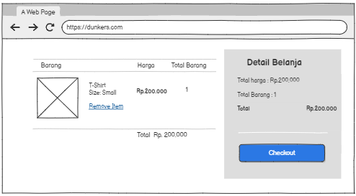
Gambar 3. 10 Halaman Checkout
Gambar 4.7 menampilkan halaman keranjang belanja yang hanya bisa diakses oleh Customer, digunakan untuk menampilkan daftar produk yang telah dipilih oleh pengguna sebelum melanjutkan ke proses checkout. Di sisi kiri halaman terdapat daftar barang yang ditampilkan dalam format tabel sederhana, berisi gambar produk, nama, ukuran, harga satuan, dan jumlah barang. Pengguna juga dapat menghapus barang dari keranjang melalui opsi “Remove Item”. Di sisi kanan, terdapat panel ringkasan belanja yang menampilkan total harga, jumlah item, dan tombol “Checkout” untuk melanjutkan proses transaksi. Desain halaman ini bertujuan memberikan tampilan yang jelas, ringkas, dan memudahkan pengguna dalam meninjau belanjaannya sebelum melakukan pembayaran.
    - Halaman Riwayat Belanja
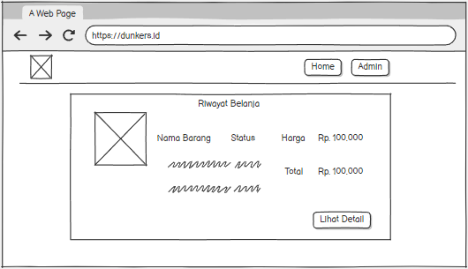
Gambar 3. 11 Halaman Riwayat Belanja
Gambar 3.11 menampilkan halaman riwayat belanja yang digunakan oleh customer untuk melihat daftar transaksi yang pernah dilakukan. Pada halaman ini ditampilkan informasi transaksi seperti nomor transaksi, tanggal pembelian, total belanja, dan status pesanan. Pengguna dapat melihat detail setiap transaksi untuk mengetahui rincian produk yang dibeli.
    - Halaman Detail Transaksi
Gambar 3.12 menampilkan halaman detail transaksi yang digunakan oleh customer untuk melihat rincian dari transaksi yang telah dilakukan. Pada halaman ini ditampilkan informasi transaksi secara lengkap, meliputi nomor transaksi, tanggal pembelian, status pesanan, serta detail produk yang dibeli seperti nama produk, jumlah, harga satuan, dan subtotal.
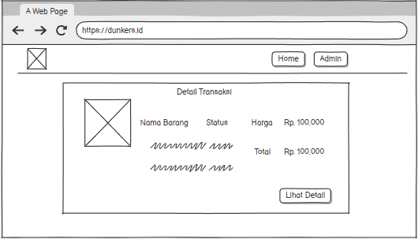
Gambar 3. 12 Halaman Detail Transaksi
    - Halaman Dashboard Admin
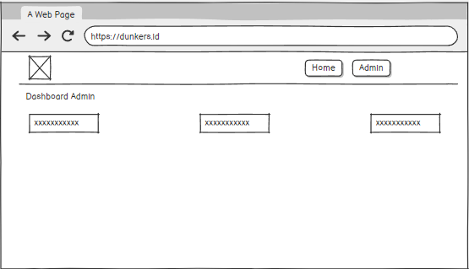
Gambar 3. 13 Halaman Dashboard Admin
Gambar 3.13 menampilkan halaman dashboard admin yang hanya bisa di akses oleh aktor admin. Pada halaman ini ditampilkan ringkasan informasi sistem seperti total produk, total transaksi, total pengguna. Selain itu, dashboard admin juga menyediakan menu navigasi untuk mengelola data produk, pengguna, dan transaksi. Halaman ini berfungsi sebagai pusat kontrol bagi admin dalam memantau dan mengelola seluruh aktivitas pada sistem e-commerce.
    - Halaman Kelola Produk
Gambar 3.14 menampilkan halaman kelola produk yang digunakan oleh admin untuk mengelola data produk pada sistem e-commerce. Halaman ini membantu admin dalam mengelola ketersediaan produk agar tetap terdata dengan baik dan selalu diperbarui.
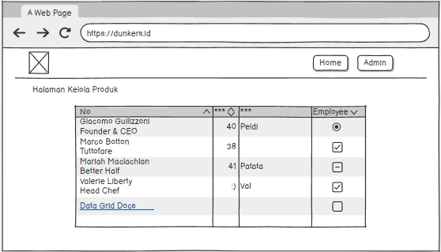
Gambar 3. 14 Halaman Kelola Produk
    - Halaman Tambah Produk
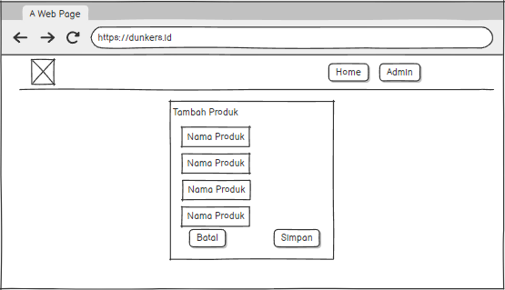
Gambar 3. 15 Halaman Tambah Produk
Gambar 3.15 menampilkan halaman tambah produk yang digunakan oleh admin untuk menambahkan data produk baru ke dalam sistem e-commerce. Pada halaman ini admin mengisi informasi produk. Setelah data diisi, admin dapat menyimpan produk sehingga produk baru akan tersimpan dan ditampilkan pada halaman kelola produk. Halaman ini memudahkan admin dalam menambahkan produk baru secara sistematis dan terstruktur.

    - Halaman Edit Produk
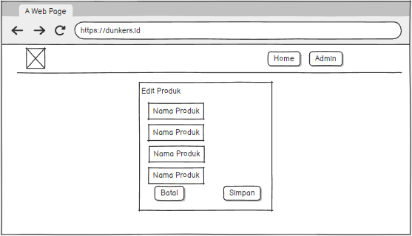
Gambar 3. 16 Halaman Edit Produk
Gambar 3.16 menampilkan halaman edit produk yang digunakan oleh admin untuk memperbarui data produk yang telah tersimpan pada sistem e-commerce. Pada halaman ini admin dapat mengubah informasi produk. Setelah perubahan disimpan, data produk akan diperbarui dan ditampilkan pada halaman kelola produk. Halaman ini membantu admin dalam menjaga keakuratan dan pembaruan data produk secara berkala.
    - Halaman Data Pengguna
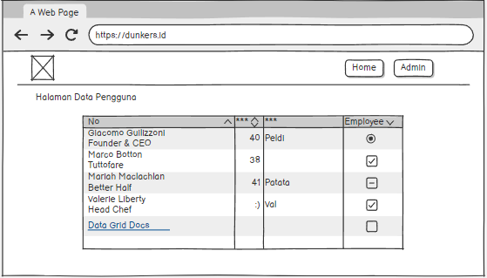
Gambar 3. 17 Halaman Data Pengguna
Gambar 3.17 menampilkan halaman pengguna yang digunakan oleh admin untuk mengelola data pengguna pada sistem e-commerce. Pada halaman ini ditampilkan daftar pengguna yang terdaftar. Admin dapat melakukan pengelolaan data pengguna seperti mengubah data, dan menghapus pengguna. Halaman ini membantu admin dalam mengatur hak akses serta memastikan data pengguna tersimpan dengan rapi dan terstruktur.
    - Halaman Tambah Admin
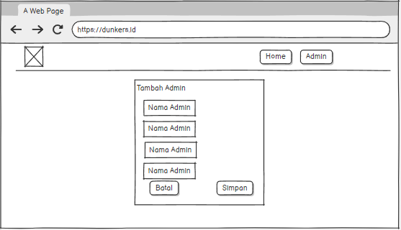
Gambar 3. 18 Halaman Tambah Admin
Gambar 3.18 menampilkan halaman tambah admin yang digunakan oleh admin utama untuk menambahkan akun admin baru ke dalam sistem e-commerce. Pada halaman ini admin mengisi data akun. Setelah data disimpan, akun admin baru akan terdaftar dan dapat digunakan untuk mengelola sistem. Halaman ini membantu dalam pengaturan manajemen admin agar pengelolaan sistem dapat dilakukan secara terstruktur dan aman.
    - Halaman Riwayat Transaksi

Gambar 4.6 menampilkan halaman riwayat transaksi yang hanya bisa di akses oleh admin yang digunakan untuk menampilkan daftar seluruh transaksi yang pernah dilakukan oleh customer. Di bagian atas halaman terdapat kolom filter tanggal untuk memudahkan pencarian transaksi dalam rentang waktu tertentu, serta tombol "Cari" dan "Unduh Laporan" untuk menampilkan dan mengunduh data transaksi. Tabel di bawahnya menampilkan data transaksi seperti nomor, tanggal, nama pengguna, toko, total belanja, status, dan aksi. Halaman ini membantu pengguna dan admin dalam memantau aktivitas transaksi serta mengakses laporan penjualan secara berkala.

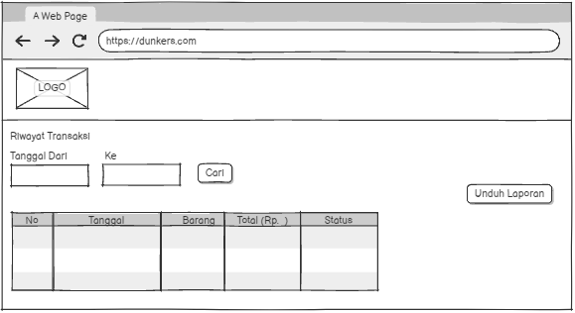
Gambar 3. 19 Halaman Riwayat Transaksi

Implementation (Penerapan)
Sistem ini menggunakan metode Collaborative Filtering untuk memberikan rekomendasi produk ke pelanggan. Rekomendasi dibuat berdasarkan, persamaan kebiasaan belanja antara produk yang pernah dibeli, untuk itu digunakan rumus Cosine Similarity yang mengukur sejauh mana dua produk atau lebih memiliki pola pembelian yang mirip. Berikut adalah rumus untuk menghitung rekomendasinya.

Keterangan:
      - A · B adalah hasil perkalian dot product antara vektor A dan B.
      - ||A|| adalah panjang dari vektor A.
      - ||B|| adalah panjang dari vektor B.
Berikut contoh simulasi dari rumus di atas :
Tabel 3. 25 Contoh Perhitungan
Produk | User A | User B
Sepatu | 5 | 4
Kaos Kaki | 3 | 2

Bisa di lihat pada tabel di atas, User A membeli sepatu sebanyak 5 dan membeli kaos kaki sebanyak 3. Lalu User B membeli sepatu sebanyak 4 dan membeli kaos kaki sebanyak 2.
- Langkah pertama yaitu buatkan vektor pembelian User A dan User B :
- User A [5,3]
- User B [4,2]
- Langkah selanjutnya yaitu hitung dot productnya sesuai dengan rumus di atas :
- A · B = (5 * 4) + (3 * 2) = 20 + 6 = 26
- Hitung Panjang vektor
$$\left|\left|A\right|\right|= \sqrt{5^{2}+ 3^{2}}= \sqrt{25 + 9}= \sqrt{34}≈ 5.83$$
$$\left|\left|B\right|\right|= \sqrt{4^{2}+ 2^{2}}= \sqrt{16 + 4}= \sqrt{20}≈ 4.47$$
- Masukkan rumus Cosine Similarity
$$Cosine Similarity=\frac{26}{5.83*4.47}= \frac{26}{26.06}=0.998$$
Dengan hasil skor 0.998, artinya produk bisa di rekomendasikan kepada user lainnya. Setelah proses Cosine Similarity selesai, maka akan menghasilkan nilai tingkat kemiripan (Much et al., n.d.), Dalam pencarian nilai similarity terdapat ambang batas (threshold) untuk mengevaluasi kembali nilai yang dihasilkan (Ramadhanif et al., 2022).
Jika skor akhir di atas dari 0,5, maka produk dianggap cocok untuk di rekomendasikan dan akan ditampilkan sebagai rekomendasi kepada pelanggan. Sebaliknya, jika nilai tersebut kurang dari dengan 0,5, maka produk tidak akan direkomendasikan karena dianggap kurang cocok. Metode ini memastikan bahwa sistem hanya menampilkan rekomendasi yang benar-benar memiliki kedekatan pola pembelian dengan preferensi pengguna, sehingga bisa mendapatkan rekomendasi produk yang mungkin cocok dan bisa meningkatkan penjualan.

BAB IV PEMBAHASAN

4.1 Pembangunan Sistem

Pembuatan Database
Dalam pengembangan sistem ini, tahap awal pembangunan sistem dimulai dengan pembuatan database menggunakan MySQL 8.0.30 dan Laragon Full 6.0. Langkah pertama adalah membuka aplikasi Laragon, Kemudian menekan tombol “Start All”, seperti yang di tunjukan pada Gambar 4.1.
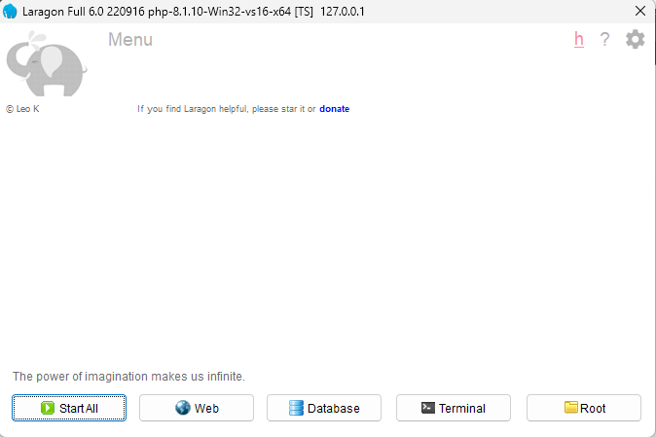
Gambar 4. 1 Start Laragon
Setelah server berhasil dijalankan, langkah selanjutnya adalah membuka phpMyAdmin melalui browser dengan mengakses alamat localhost/phpmyadmin, Lalu melakukan login dengan Username default yaitu Root dan Password dikosongkan. Untuk membuat database baru, pilih New pada sebelah kiri halaman lalu memasukkan nama database dengan nama “db_dunkers” lalu tekan tombol Create. Bisa dilihat pada Gambar 4.
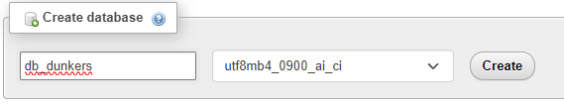
Gambar 4. 2 Create Database

Implementasi Sistem
Langkah pertama dalam implementasi sistem ialah menginstal framework Laravel 12, sebelum melakukan penginstalan pastikan sudah menginstall Composer dan PHP. Selanjutnya penginstalan bisa di lakukan pada Command Prompt dan ketik “laravel new ecomdunkers-app”, Langkahnya bisa di lihat pada Gambar 4.4.
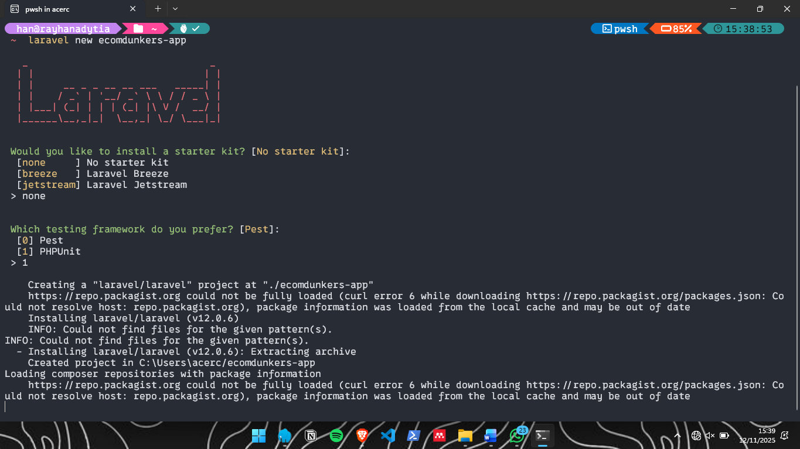
Gambar 4. 3 Instalasi Laravel
Jika sudah terinstall, buka folder dan klik kanan pada folder, pilih Open in Terminal dan jalankan perintah “php artisan serve”, Bisa dilihat pada Gambar 4.5
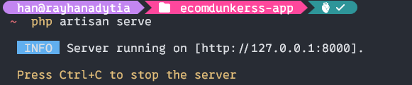
Gambar 4. 4 Proses Menjalankan Laravel
Selanjutnya yaitu membuka server yang sudah diberikan. Maka tampilannya akan seperti pada Gambar 4.5.

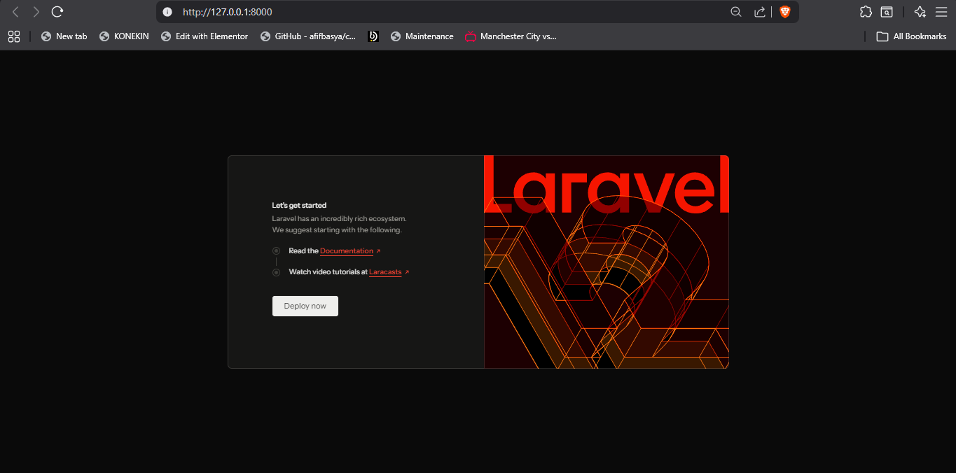
Gambar 4. 5 Tampilan Halaman Laravel
Tahap selanjutnya adalah melakukan pengaturan koneksi database melalui file .env yang berada didalam folder Laravel. Konfigurasi ini ditunjukkan pada script di bawah ini.
DB_CONNECTION=mysql
DB_HOST=127.0.0.1
DB_PORT=3306
DB_DATABASE=dunkers
DB_USERNAME=root
DB_PASSWORD=

Setelah konfigurasi database selesai, langkah selanjutnya adalah menjalankan proses database migration. Migration digunakan untuk membuat struktur tabel pada database secara otomatis sesuai dengan skema yang telah didefinisikan pada sistem. Proses migration dilakukan dengan menjalankan perintah berikut melalui terminal:
php artisan migrate
Script tersebut akan mengeksekusi seluruh file migration dan membuat tabel-tabel yang dibutuhkan pada database db_dunkers. Apabila proses migration berjalan tanpa kendala, maka struktur database telah berhasil dibuat dan siap digunakan oleh sistem. Hasil dari proses migration dapat dilihat pada Gambar 4.
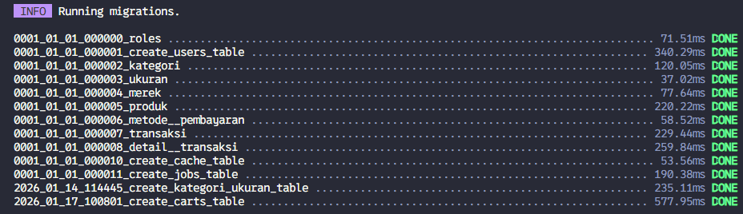
Gambar 4. 6 Hasil Migration
Langkah selanjutnya ialah melakukan penginstalan Laravel Breeze yang bertujuan untuk menyediakan autentikasi dasar seperti Register, Login, Logout, Reset Password, dan E-mail Verification. Untuk langkahnya bisa di lihat pada gambar di bawah ini.
Gambar 4. 7 Instalasi Laravel Breeze
Setelah Laravel Breeze berhasil diinstal, sistem secara otomatis menyediakan halaman Login dan Register yang digunakan untuk proses autentikasi pengguna.
- Halaman Dashboard
Pada halaman Dashboard digunakan untuk menampilkan ringkasan aktivitas dan informasi utama dalam sistem e-commerce. Halaman ini dapat diakses oleh pengguna yang belum login (Guest) maupun pengguna yang sudah terautentikasi melalui server lokal yang telah dijalankan sebelumnya. Pengguna Guest dapat melihat produk-produk yang tersedia, namun tidak dapat melakukan transaksi. Untuk melakukan transaksi seperti menambahkan produk ke keranjang atau melakukan checkout, pengguna harus melakukan login terlebih dahulu.
Tampilan dari halaman Dashboard bisa dilihat pada gambar di bawah ini
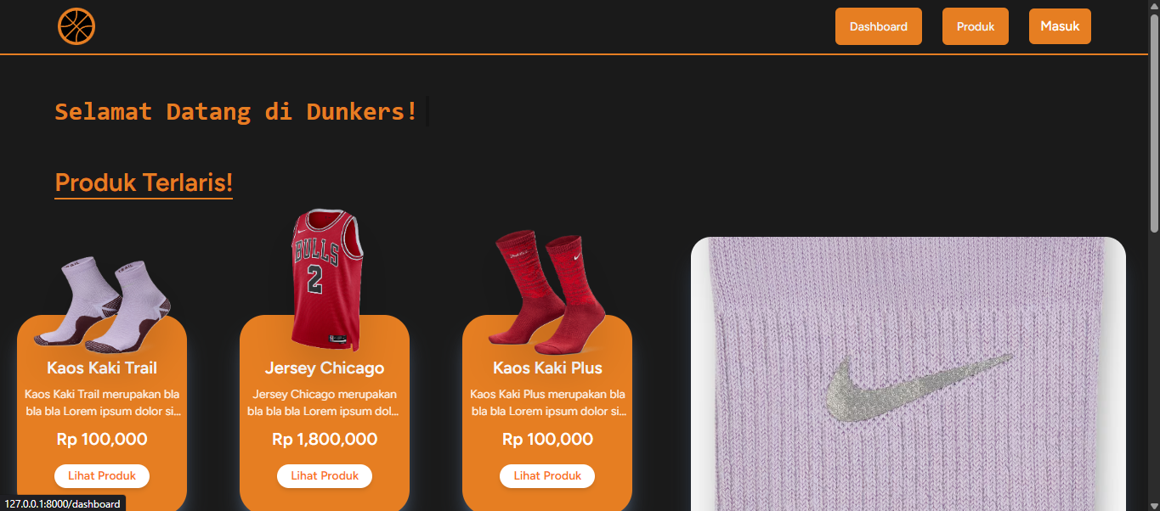
Gambar 4. 8 Halaman Dashboard
Halaman Dashboard menampilkan informasi produk dan navigasi utama sistem. Pengguna Guest dapat menjelajahi katalog produk, namun akses ke fitur transaksi akan memicu sistem untuk mengarahkan pengguna ke halaman login. Untuk menampilkan halaman Dashboard tersebut dapat dilihat pada penjelasan Script berikut.
Route::GET('/', [DashboardController::class, 'index'])->name('/');
Route::GET('/dashboard', [DashboardController::class, 'index'])->name('dashboard');
Script diatas adalah dua Route yang mengarah ke halaman Dashboard. Route pertama (/) berfungsi sebagai halaman utama, sedangkan Route kedua (/dashboard) menyediakan akses ke halaman yang sama dengan nama Route yang lebih spesifik. Kedua Route ini menggunakan method GET dan mengarahkan permintaan ke controller DashboardController melalui fungsi index. Setelah request pengguna diarahkan ke DashboardController melalui Route, sistem akan menjalankan fungsi index() yang berisi logika untuk menampilkan data produk. Penjelasan lebih rinci mengenai alur kerja Script tersebut dapat dilihat pada pembahasan berikut.
public function index(): View
{
$produkTerlaris = Produk::withCount('detailTransaksi')
->orderBy('detail_transaksi_count', 'desc')
->take(3)
->GET();

$semuaProduk = Produk::where('stok', '>', 0)
->orderBy('created_at', 'desc')
->paginate(12);

return view('dashboard', compact('produkTerlaris', 'semuaProduk'));
}
Script tersebut merupakan isi dari fungsi index pada controller DashboardController. Pada bagian ini diambil data produk terlaris dengan menghitung jumlah transaksi melalui relasi detailTransaksi. Produk dengan jumlah transaksi terbanyak akan ditampilkan di bagian atas halaman. Selain itu, diambil juga semua produk yang memiliki stok lebih dari nol untuk ditampilkan dalam katalog produk. Hasil akhirnya, tampilan halaman dashboard akan ditampilkan melalui return view('dashboard') dengan membawa data produk terlaris dan semua produk. Halaman ini dirancang sederhana namun informatif, memberikan gambaran awal kepada pengguna mengenai produk-produk unggulan dan katalog lengkap yang tersedia di toko DUNKER'S. Untuk bagian tampilan, berikut adalah struktur dasar halaman dashboard.
@extends('layouts.app')

@section('content')
<div class="container">
<h2>Produk Terlaris</h2>
<div class="row">
@foreach($produkTerlaris as $produk)
<div class="col-md-4">
<div class="card">
<img src="{{ asset('storage/' . $produk->gambar) }}" class="card-img-top">
<div class="card-body">
<h5>{{ $produk->nama }}</h5>
<p>Rp {{ number_format($produk->harga, 0, ',', '.') }}</p>
<a href="{{ Route('produk.show', $produk->id) }}" class="btn btn-primary">Lihat Detail</a>
</div>
</div>
</div>
***
</div>
</div>
</div>
@endforeach
</div>

{{ $semuaProduk->links() }}
</div>
@endsection
Dengan implementasi di atas, halaman Dashboard berfungsi sebagai pintu masuk utama yang menampilkan produk-produk unggulan dan katalog lengkap. Pengguna dapat melihat informasi produk tanpa harus login, namun untuk melakukan tindakan pembelian, sistem akan mengarahkan ke halaman login terlebih dahulu.
- Halaman Daftar
Halaman Daftar Akun digunakan untuk memungkinkan pengguna baru melakukan pendaftaran akun dalam sistem e-commerce DUNKER'S. Halaman ini hanya dapat diakses oleh pengguna yang belum login (Guest) melalui middleware guest. Berikut tampilan dari halaman Daftar Akun.
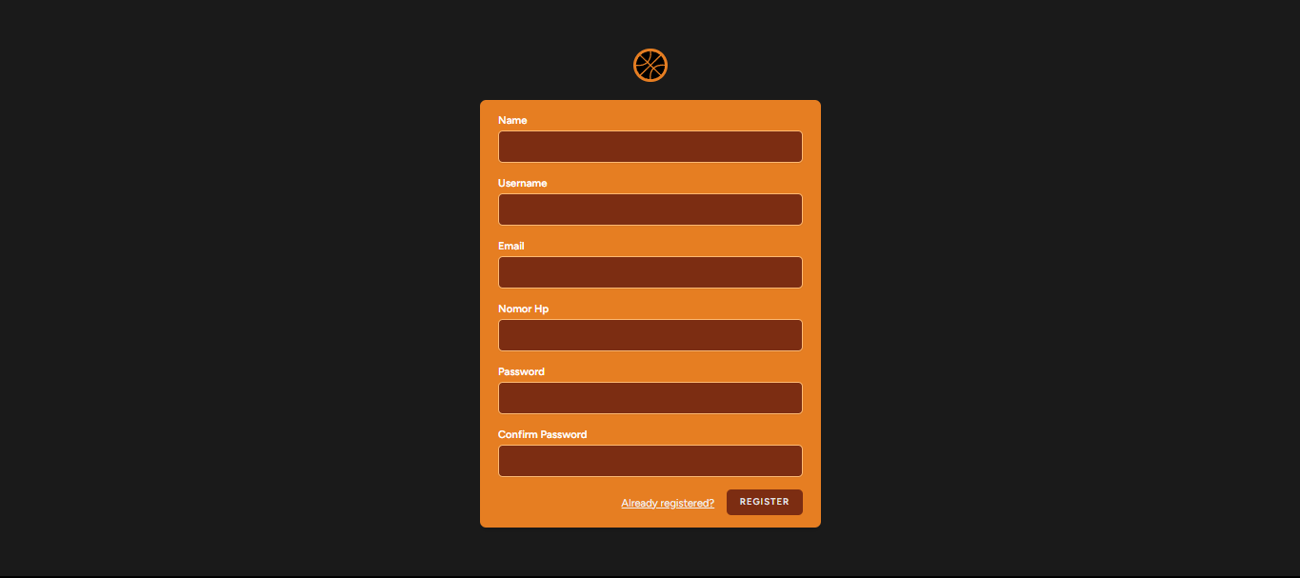
Gambar 4. 9 Halaman Daftar
Halaman Daftar Akun menampilkan form registrasi dengan field wajib seperti nama lengkap, username, email, nomor telepon, password, dan konfirmasi password. Untuk menampilkan halaman Daftar Akun tersebut dapat dilihat pada penjelasan Script berikut.
Route::middleware('guest')->group(function () {
Route::GET('register', [RegisteredUserController::class, 'create'])
->name('register');
Route::post('register', [RegisteredUserController::class, 'store']);
});
Script tersebut adalah dua Route yang mengarah ke halaman pendaftaran akun. Route pertama menggunakan method GET untuk menampilkan form registrasi, Route kedua menggunakan method POST untuk memproses data yang dikirimkan pengguna melalui fungsi store(). Kedua Route ini berada dalam grup middleware guest yang berarti hanya dapat diakses oleh pengguna yang belum login.

Setelah pengguna mengakses URL /register, request akan diproses oleh fungsi create() pada controller. Penjelasan lebih rinci mengenai alur kerja Script tersebut dapat dilihat pada pembahasan berikut.
public function create(): View
{
return view('auth.register');
}
Script tersebut merupakan isi dari fungsi create() pada controller RegisteredUserController. Fungsi ini hanya mengembalikan tampilan halaman registrasi yang berada di folder resources/views/auth/register.blade.php. Setelah pengguna mengisi form dan menekan tombol daftar, data akan dikirimkan ke Route POST /register yang diproses oleh fungsi store().
Untuk bagian tampilan, berikut adalah struktur form pendaftaran
<x-guest-layout>
<form method="POST" action="{{ Route('register') }}">
@csrf

<!-- Name -->
<div>
<x-input-label for="name" :value="__('Name')" />
<x-text-input id="name" class="block mt-1 w-full text-white" type="text"
name="name" :value="old('name')" required autofocus autocomplete="name" />
<x-input-error :messages="$errors->GET('name')" class="mt-2" />
</div>

<!-- Username -->
<div class="mt-4">
<x-input-label for="username" :value="__('Username')" />
<x-text-input id="username" class="block mt-1 w-full" type="text"
name="username" :value="old('username')" required autofocus autocomplete="username" />
<x-input-error :messages="$errors->GET('username')" class="mt-2" />
</div>

***

</form>
</x-guest-layout>

Setelah user mengisi field yang telah di sediakan maka data akan disimpan pada tabel user melalui Model user. Berikut ini penjelasan struktur Model user yang menjadi penghubung dengan tabel user :
<?php

namespace App\Models;

use Illuminate\Database\Eloquent\Factories\HasFactory;
use Illuminate\Foundation\Auth\User as Authenticatable;
use Illuminate\Notifications\Notifiable;
use App\Models\Roles;

class User extends Authenticatable
{
use HasFactory, Notifiable;

protected $table = 'users';

protected $fillable = [
'id',
'role_id',
'name',
'username',
'password',
'alamat',
'nomor_hp',
'email',
'roles',
];

protected $hidden = [
'password',
'remember_token',
];

public function transaksi()
{
return $this->hasMany(Transaksi::class, 'user_id');
}

public function isAdmin()
{
return $this->role_id == 1;
}

public function role()
{
return $this->belongsTo(Roles::class, 'role_id');
}
}

Script tersebut merupakan Model User yang mendefinisikan struktur tabel users. Atribut fillable menentukan kolom-kolom yang dapat diisi, termasuk name, username, email, nomor_hp, dan password. Atribut hidden menyembunyikan field sensitif seperti password. Model ini juga memiliki relasi transaksi() yang menghubungkan satu user dengan banyak transaksi, method isAdmin() untuk mengecek peran admin, serta relasi role() yang menghubungkan user dengan Model Roles. Untuk memverifikasi inputan yang telah dimasukkan akan dilakukan pengecekan pada controller berikut ini.
public function store(Request $request): RedirectResponse
{
$request->validate([
'name' => ['required', 'string', 'max:255'],
'username' => ['required', 'string', 'max:255'],
'email' => ['required', 'string', 'lowercase', 'email', 'max:255', 'unique:'.User::class],
'nomor_hp' => ['required', 'string', 'max:255'],
'password' => ['required', 'confirmed', Rules\Password::defaults()],
]);

$user = User::create([
'name' => $request->name,
'username' => $request->username,
'email' => $request->email,
'nomor_hp' => $request->nomor_hp,
'password' => Hash::make($request->password),
'role_id' => 2, // otomatis pelanggan
]);

event(new Registered($user));
Auth::login($user);

return redirect(Route('dashboard', absolute: false));
}
Script tersebut merupakan isi dari fungsi store() yang digunakan untuk memproses data pendaftaran. Pada bagian ini dilakukan validasi data input pengguna dengan aturan: name dan username wajib diisi maksimal 255 karakter, email harus unik dan dalam format lowercase, nomor_hp wajib diisi, serta password harus dikonfirmasi ulang dan memenuhi standar keamanan default Laravel. Setelah validasi berhasil, data pengguna disimpan ke dalam tabel users menggunakan Model User dengan peran (role_id) sebagai Customer. Kolom password di-hash menggunakan fungsi Hash::make() untuk keamanan. Sistem kemudian login otomatis menggunakan Auth::login($user). Akhirnya, pengguna diarahkan ke halaman dashboard sebagai tanda bahwa proses pendaftaran berhasil.
- Halaman Login
Pada Halaman Login berfungsi untuk memverifikasi akun pengguna melalui username dan password yang sudah terdaftar pada database sistem. Berikut tampilan dari halaman login.
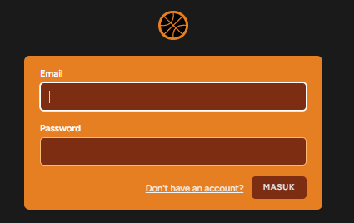
Gambar 4. 10 Halaman Login
Halaman Login terdapat dua field dan satu button. Halaman ini juga ada “Don’t have an Account?” yang mengarahkan User ke halaman pendaftaran akun. Untuk menampilkan halaman Login tersebut dapat dilihat pada penjelasan Script berikut.
Route::get('login', [AuthenticatedSessionController::class, 'create']) >name('login');
Script tersebut berfungsi untuk memproses permintaan pengguna ketika ingin membuka halaman login. Pada bagian Script itu digunakan method GET untuk menangkap permintaan berdasarkan URL login, kemudian permintaan tersebut diteruskan ke controller AuthenticatedSessionController melalui fungsi create. Penjelasan lebih rinci mengenai alur kerja Script tersebut dapat dilihat pada pembahasan berikut.
public function create(): View
{
return view('auth.login');
}
Script tersebut digunakan untuk menampilkan halaman login yang berada di dalam folder auth. Didalamnya terdapat fungsi create yang berperan untuk mengembalikan tampilan melalui return view sehingga pengguna diarahkan ke halaman login. Setelah pengguna mengisi username dan password lalu menekan tombol login, proses permintaan login selanjutnya akan diproses melalui mekanisme routing. Penjelasan lebih lanjut dijelaskan pada bagian berikutnya.
Berikut Script untuk tampilan halaman Login
<x-guest-layout>
<!-- Session Status -->
<x-auth-session-status class="mb-4" :status="session('status')" />

<form method="POST" action="{{ Route('login') }}">
@csrf

<!-- Email Address -->
<div>
<x-input-label for="email" :value="__('Email')" />
<x-text-input id="email" class="block mt-1 w-full" type="email" name="email" :value="old('email')" required autofocus autocomplete="username" />
<x-input-error :messages="$errors->GET('email')" class="mt-2" />
</div>

<!-- Password -->
<div class="mt-4">
<x-input-label for="password" :value="__('Password')" />

<x-text-input id="password" class="block mt-1 w-full"
type="password"
name="password"
required autocomplete="current-password" />

<x-input-error :messages="$errors->GET('password')" class="mt-2" />
</div>

***

<x-primary-button class="ms-3">
{{ __('Masuk') }}
</x-primary-button>
</div>
</form>
</x-guest-layout>
Untuk autentikasi dapat dilihat pada penjelasan Route berikut
Route::post('login', [AuthenticatedSessionController::class, 'store']);
Script tersebut berfungsi untuk memproses permintaan login dari pengguna. Pada bagian ini digunakan method POST untuk mengirimkan data username dan password yang telah diisi ke controller AuthenticatedSessionController melalui fungsi store. Selanjutnya, sistem akan memproses data login tersebut. Alur prosesnya dijelaskan lebih lanjut pada bagian berikut. Proses pengecekan data pengguna pada database yang dilakukan oleh fungsi authenticate menggunakan Model User yang dapat dilihat pada penjelasan daftar.
public function store(LoginRequest $request): RedirectResponse
{
$request->authenticate();
$request->session()->regenerate();
return redirect()->intended(Route('Dashboard', absolute: false));
}
Script tersebut merupakan isi dari fungsi store yang digunakan untuk memproses login pengguna. Pada bagian ini dijalankan proses validasi login melalui fungsi authenticate. Jika proses validasi berhasil, pengguna akan diarahkan ke halaman beranda. Proses validasi login tersebut dapat dilihat pada penjelasan Script berikut. Berikut ini merupakan potongan Script dari fungsi authenticate yang digunakan untuk melakukan validasi login.
public function authenticate(): void
{
$this->ensureIsNotRateLimited();
if (! Auth::attempt($this->only('email', 'password'), $this->boolean('remember'))) {
RateLimiter::hit($this->throttleKey());
throw ValidationException::withMessages([
'email' => trans('auth.failed'),
]);
}
RateLimiter::clear($this->throttleKey());
}
Script tersebut digunakan untuk memvalidasi data login pengguna dengan data yang tersimpan di database. Pada proses ini terdapat kondisi, jika data yang dimasukkan benar maka sistem akan mengembalikan alur proses ke AuthenticatedSessionController melalui fungsi store. Namun jika data tidak sesuai, sistem akan menampilkan pesan bahwa proses login gagal.
- Role Pelanggan
Halaman Pelanggan merupakan bagian sistem yang hanya dapat diakses oleh pengguna dengan peran (role) pelanggan. Pengguna dengan peran pelanggan memiliki hak akses untuk melihat produk, melihat detail produk, menambahkan produk ke keranjang, serta melakukan proses checkout. Akses ke halaman pelanggan dilindungi oleh mekanisme autentikasi yang memastikan bahwa hanya pengguna yang telah login dan memiliki role_id = 2 yang dapat mengakses fitur-fitur transaksi pada sistem.
- Halaman Produk
Halaman Produk digunakan untuk menampilkan katalog lengkap semua produk yang tersedia di toko olahraga DUNKER'S. Halaman ini dapat diakses oleh semua pengguna, baik yang sudah login maupun yang masih sebagai Guest. Berikut tampilan dari halaman Produk.
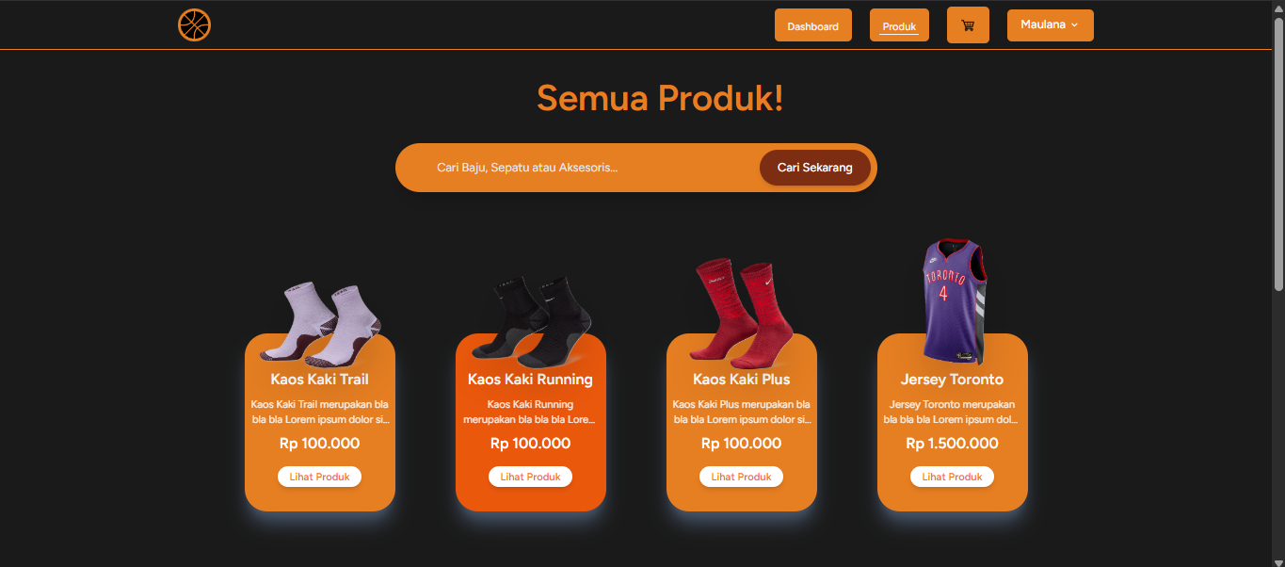
Gambar 4. 11 Halaman Produk
Halaman Produk menampilkan daftar produk dalam format grid yang terstruktur, dilengkapi dengan gambar produk, nama, harga, dan tombol. Pengguna dapat melakukan pencarian produk melalui kolom pencarian yang tersedia di bagian atas halaman. Untuk menampilkan halaman Produk tersebut dapat dilihat pada penjelasan Script berikut.
Route::GET('/products', [ProductController::class, 'index']) >name('products.index');
Script tersebut mendefinisikan satu Route yang mengarah ke halaman produk. Route ini menggunakan method GET dan mengarahkan permintaan ke controller ProdukController melalui fungsi index(). Route ini tidak menggunakan middleware auth, sehingga dapat diakses oleh semua pengguna. Setelah pengguna mengakses URL /produk, request akan diproses oleh fungsi index() pada controller. Penjelasan lebih rinci mengenai alur kerja Script tersebut dapat dilihat pada pembahasan berikut.
public function index(Request $request)
{
$query = Produk::query();
// SEARCH
if ($request->has('search')) {
$query->where('nama', 'like', '%' . $request->search . '%');
}
// LOAD 8 DATA
$produk = $query->orderBy('id', 'desc')->paginate(8);
// AJAX RESPONSE
if ($request->ajax()) {
return view('items-produk', compact('produk'))->render();
}
return view('produk', compact('produk'));
}
Script tersebut merupakan isi dari fungsi index() pada controller ProdukController. Fungsi ini menangani proses menampilkan daftar produk kepada pengguna. Sistem menyediakan fitur pencarian berdasarkan nama produk dan pembagian halaman (pagination) untuk mengatur jumlah produk yang ditampilkan.
Data produk yang ditampilkan diambil dari tabel produk melalui Model produk. Berikut penjelasan struktur Model produk yang menjadi penghubung dengan tabel produk:
<?php
namespace App\Models;
use Illuminate\Database\Eloquent\Model;
class Produk extends Model
{
protected $table = 'produk';
protected $primaryKey = 'id';
protected $keyType = 'string';
public $incrementing = false;
public $timestamps = false;
protected $fillable = [
'id',
'nama',
'kategori_id',
'merek_id',
'deskripsi',

'gambarproduk',
…
'gambarproduk1',
'gambarproduk2',
'gambarproduk3',
'harga',
'stok',
];
public function kategori()
{
return $this->belongsTo(Kategori::class, 'kategori_id');
}

public function merek()
{
return $this->belongsTo(Merek::class);
}
}
Script tersebut merupakan Model Produk yang mendefinisikan struktur tabel produk. Untuk bagian tampilan, berikut adalah struktur halaman produk :
<x-app-layout>

<div class="ml-16 mb-5 mt-10 flex justify-center">
<h3 class="text-5xl font-extrabold text-[#E67E22] border-[#E67E22]">
Semua Produk!
</h3>
</div>
<div class="w-full max-w-2xl mx-auto p-4 mb-14">
<form action="{{ Route('produk') }}" method="GET"
class="relative flex items-center group">
<input
type="text"
name="search"
value="{{ request('search') }}"
placeholder="Cari Baju, Sepatu atau Aksesoris..."
class="block w-full h-16 pl-14 pr-32 bg-[#E67E22] border-none rounded-full shadow-xl text-white placeholder-gray-200 focus:ring-2 focus:ring-white transition-all duration-300 outline-none"
>
<button
type="submit"
class="absolute right-2 top-2 bottom-2 px-6 bg-orange-900 hover:bg-orange-700 text-white font-medium rounded-full shadow-md hover:shadow-lg transform active:scale-95 transition-all duration-200"
>
Cari Sekarang
</button>
</form>
</div>
***
</script>
</x-app-layout>
Dengan implementasi di atas, halaman Produk menyediakan antarmuka yang interaktif dan responsif bagi pengguna untuk menjelajahi katalog produk. Fitur pencarian real-time dan infinite scroll meningkatkan pengalaman pengguna dengan mengurangi waktu tunggu dan memudahkan navigasi melalui banyak produk.
- Halaman Detail Produk
Halaman Detail Produk digunakan untuk menampilkan informasi lengkap tentang satu produk tertentu di toko olahraga DUNKER'S. Halaman ini juga menampilkan rekomendasi produk berdasarkan algoritma Collaborative Filtering untuk pengguna yang sudah login dan memiliki riwayat transaksi. Berikut tampilan dari halaman detail produk.
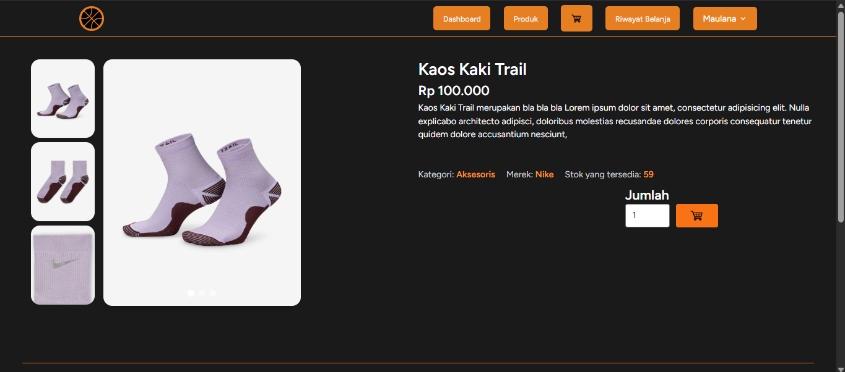
Gambar 4. 12 Halaman Detail Produk
Halaman Detail Produk menampilkan gambar produk dalam format slider, informasi detail produk (nama, harga, deskripsi, kategori, merek, stok), form pemilihan ukuran dan jumlah untuk menambahkan ke keranjang, serta bagian rekomendasi produk. Untuk menampilkan halaman Detail Produk tersebut dapat dilihat pada penjelasan Script berikut.
Route::GET('/produk/{id}', [ProdukController::class, 'show'])->name('produk.show');
Script tersebut mendefinisikan satu Route yang mengarah ke halaman detail produk. Route ini menggunakan method GET dengan parameter {id} untuk menangkap ID produk yang ingin dilihat detailnya. Permintaan diarahkan ke controller ProdukController melalui fungsi show().
Setelah pengguna mengakses URL /produk/{id}, request akan diproses oleh fungsi show() pada controller. Penjelasan lebih rinci mengenai alur kerja Script tersebut dapat dilihat pada Script berikut.
public function show($id)
{
$user = Auth::user();
$produk = Produk::with('kategori.ukurans', 'merek')->findOrFail($id);
$rekomendasi = collect();
$guest = true;
$isAdmin = false;
if (Auth::check()) {
$guest = false;
$user = Auth::user();
if ($user->role_id == 1) {
$isAdmin = true;
} else {
$userId = $user->id;
$rekomendasi = $this->GETCFRecommendations($userId, 4);
}
}

return view('detail-produk', compact('produk', 'rekomendasi', 'guest', 'isAdmin'));
}
Script tersebut merupakan isi dari fungsi show() pada controller ProdukController. Fungsi ini menerima parameter $id untuk menemukan produk spesifik dari database. Produk ditampilkan beserta relasi kategori (dengan ukuran-ukurannya) dan merek. Hasil akhirnya, data produk, rekomendasi, dan status pengguna dikirimkan ke view detail-produk.
Untuk bagian tampilan, berikut adalah struktur halaman detail produk
<x-app-layout>
<div class="grid grid-cols-2 mt-10">

{{-- ================= SISI KIRI ================= --}}
<div class="flex justify-center w-[500px] ml-10">

<div class="w-40 mx-4">
<img src="{{ asset('storage/img/produk/' . $produk->gambarproduk1) }}"
alt="{{ $produk->nama }}"
class="w-32 rounded-2xl">

<img src="{{ asset('storage/img/produk/' . $produk->gambarproduk2) }}"
alt="{{ $produk->nama }}"
class="w-32 rounded-2xl my-2">

<img src="{{ asset('storage/img/produk/' . $produk->gambarproduk3) }}"
alt="{{ $produk->nama }}"
class="w-32 rounded-2xl my-2">
</div>

<div class="max-w-lg mx-auto w-full">
<div class="relative max-w-lg mx-auto overflow-hidden rounded-2xl shadow-lg">

<div id="slider" class="flex transition-transform duration-700 ease-in-out">

<div class="min-w-full">
<img src="{{ asset('storage/img/produk/' . $produk->gambarproduk1) }}"
class="w-full object-cover"
alt="{{ $produk->nama }}">
</div>

<div class="min-w-full">
<img src="{{ asset('storage/img/produk/' . $produk->gambarproduk2) }}"
class="w-full object-cover"
alt="{{ $produk->nama }}">
</div>

<div class="min-w-full">
<img src="{{ asset('storage/img/produk/' . $produk->gambarproduk3) }}"
class="w-full object-cover"
alt="{{ $produk->nama }}">
</div>

</div>

<div class="absolute bottom-4 left-1/2 -translate-x-1/2 flex space-x-2">
***
{{-- bagian debug similarity --}}
@if(isset($similarityDebug) && !empty($similarityDebug))
<div class="mt-10 mx-10 p-6 bg-gray-800 text-white rounded-lg">
<h3 class="text-lg font-bold mb-4">Similarity</h3>

{{-- target vector --}}
<div class="mb-6">
<h4 class="font-semibold mb-2">Vektor Pembelian (per Kategori)</h4>
<table class="w-full table-auto text-sm border-collapse">
<thead>
<tr class="bg-gray-700">
<th class="px-2 py-1 text-left">Kategori</th>
<th class="px-2 py-1 text-left">Jumlah</th>
<th class="px-2 py-1 text-left">Produk</th>
</tr>
</thead>
<tbody>
@foreach($similarityDebug['target'] as $cid => $qty)
<tr class="border-b border-gray-600">
<td class="px-2 py-1">{{ $similarityDebug['categoryNames'][$cid] ?? $cid }}</td>
<td class="px-2 py-1">{{ $qty }}</td>
<td class="px-2 py-1">
@if(isset($similarityDebug['produkPerKategori'][$cid]))
<div class="text-xs text-gray-300">
{{ implode(', ', array_slice($similarityDebug['produkPerKategori'][$cid], 0, 5)) }}
@if(count($similarityDebug['produkPerKategori'][$cid]) > 5)
...
@endif
</div>
@endif
</td>
</tr>
@endforeach
</tbody>
</table>
</div>

{{-- other users --}}
<div>
<h4 class="font-semibold mb-2">Pengguna Lain</h4>
<table class="w-full table-auto text-sm border-collapse">
<thead>
<tr class="bg-gray-700">
<th class="px-2 py-1 text-left">Pengguna</th>
<th class="px-2 py-1 text-left">Similarity</th>
<th class="px-2 py-1 text-left">Vektor (per Kategori)</th>
</tr>
</thead>
<tbody>
@foreach($similarityDebug['others'] as $uid => $d)
<tr class="border-b border-gray-600">
<td class="px-2 py-1 align-top">{{ $similarityDebug['userNames'][$uid] ?? $uid }}</td>
<td class="px-2 py-1 align-top font-semibold text-orange-400">{{ number_format($d['sim'], 4) }}</td>
<td class="px-2 py-1">
<ul class="list-disc pl-5 space-y-1">
@foreach($d['vector'] as $cid => $qty)
<li>
<span class="font-semibold">{{ $similarityDebug['categoryNames'][$cid] ?? $cid }}</span>: {{ $qty }}
@if(isset($similarityDebug['otherUsersProduk'][$uid][$cid]))
<div class="text-xs text-gray-300 ml-4">
({{ implode(', ', array_slice($similarityDebug['otherUsersProduk'][$uid][$cid], 0, 3)) }}{{ count($similarityDebug['otherUsersProduk'][$uid][$cid]) > 3 ? '...' : '' }})
</div>
@endif
</li>
@endforeach
</ul>
</td>
</tr>
@endforeach
</tbody>
</table>
</div>
</div>
@endif

<br><br>

</x-app-layout>
Dengan implementasi di atas, halaman Detail Produk memberikan pengalaman pengguna yang komprehensif dengan menampilkan informasi lengkap produk sekaligus menyediakan saran produk lain yang mungkin relevan.
- Halaman Kerajang (Cart)
Halaman Keranjang digunakan untuk menampilkan daftar produk yang telah dipilih oleh pengguna sebelum melakukan proses checkout. Halaman ini hanya dapat diakses oleh pengguna yang sudah login dan terverifikasi melalui middleware ['auth', 'verified']. Berikut tampilan dari halaman keranjang.
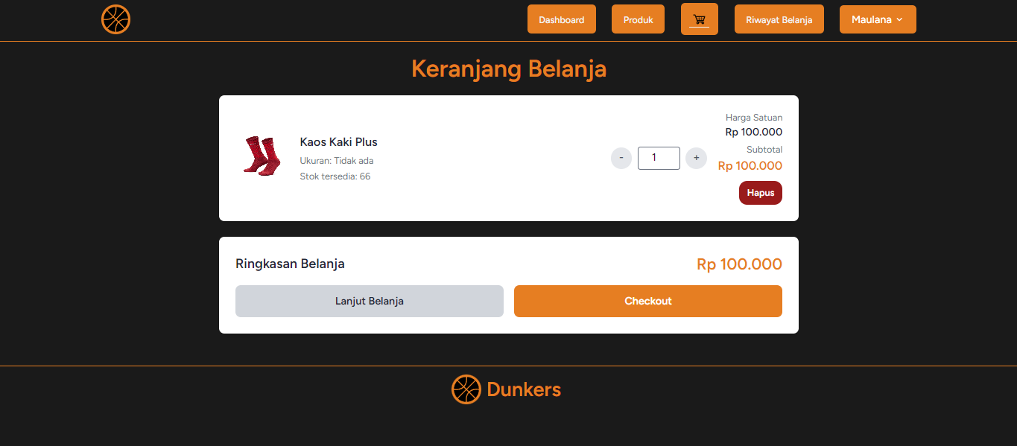
Gambar 4. 13 Halaman Keranjang
Halaman Keranjang menampilkan daftar item produk dengan informasi lengkap seperti gambar produk, nama, ukuran, stok, harga satuan, dan subtotal. Pengguna dapat mengubah jumlah item, menghapus item, serta melihat ringkasan belanja sebelum melanjutkan ke checkout. Untuk menampilkan halaman Keranjang tersebut dapat dilihat pada penjelasan Script berikut.
Route::GET('/cart', [CartController::class, 'index'])->middleware(['auth', 'verified'])->name('cart.index');
Route::post('/cart/{produk}', [CartController::class, 'add'])->middleware(['auth', 'verified'])->name('cart.add');
Route::patch('/cart/{cart}', [CartController::class, 'update'])->middleware(['auth', 'verified'])->name('cart.update');
Route::delete('/cart/{cart}', [CartController::class, 'destroy'])->middleware(['auth', 'verified'])->name('cart.destroy');
Script tersebut mendefinisikan empat Route yang mengarah ke fitur keranjang belanja. Route pertama menggunakan method GET untuk menampilkan daftar item keranjang melalui fungsi index() pada controller CartController. Route kedua menggunakan method POST untuk menambahkan produk ke keranjang melalui fungsi add(). Route ketiga menggunakan method PATCH untuk memperbarui jumlah produk melalui fungsi update(). Route keempat menggunakan method DELETE untuk menghapus produk dari keranjang melalui fungsi destroy(). Semua Route ini menggunakan middleware ['auth', 'verified'] yang berarti hanya dapat diakses oleh pengguna yang sudah login dan terverifikasi email.
Setelah pengguna menambahkan produk ke keranjang dari halaman detail produk, sistem akan memproses request melalui fungsi add() pada controller. Penjelasan lebih rinci mengenai alur kerja Script tersebut dapat dilihat pada pembahasan berikut.
public function add(Request $request, Produk $produk)
{
// Validasi stok
if ($produk->stok <= 0) {
return back()->with('error', 'Stok produk telah habis');
}
$produk->load('kategori.ukurans');
if ($produk->kategori && $produk->kategori->ukurans->count()) {
$request->validate([
'ukuran_id' => 'required',
'qty' => 'required|min:1'
]);
} else {
$request->validate([
'qty' => 'required|min:1'
]);
}
// Validasi stok dengan qty yang diminta
if ($request->qty > $produk->stok) {
return back()->with('error', 'Kuantitas yang diminta melebihi stok yang tersedia');
}
$ukuranId = $request->ukuran_id ?? null;

Cart::updateOrCreate([
'user_id' => Auth::id(),
'produk_id' => $produk->id,
'ukuran_id' => $ukuranId,
],[
'qty' => DB::raw('qty + '.$request->qty)
]);

return back()->with('success','Produk berhasil dimasukkan ke keranjang');
}
Script tersebut merupakan isi dari fungsi add() pada controller CartController. Fungsi ini menerima parameter $request untuk data input pengguna dan $produk untuk objek produk yang ingin ditambahkan. Sistem memvalidasi ketersediaan stok produk. Kemudian, jika produk memiliki kategori dengan ukuran-ukuran tertentu, sistem memvalidasi bahwa ukuran wajib diisi. Sistem juga memvalidasi bahwa jumlah yang diminta (qty) tidak melebihi stok yang tersedia. Data keranjang kemudian disimpan atau diperbarui menggunakan metode updateOrCreate() dengan menambahkan jumlah baru ke jumlah yang sudah ada. Akhirnya, pengguna diarahkan kembali ke halaman sebelumnya dengan pesan sukses.
Ketika pengguna mengakses halaman keranjang melalui URL /cart, request akan diproses oleh fungsi index(). Penjelasan lebih rinci mengenai alur kerja Script tersebut dapat dilihat pada pembahasan berikut.
public function index()
{
$carts = Cart::with(['produk','ukuran'])
->where('user_id', Auth::id())
->GET();
return view('cart', compact('carts'));
}
Script tersebut merupakan isi dari fungsi index() pada controller CartController. Fungsi ini mengambil semua item keranjang milik pengguna yang sedang login dengan memuat relasi produk dan ukuran. Data tersebut kemudian dikirimkan ke view cart untuk ditampilkan kepada pengguna.
Data keranjang disimpan dalam tabel carts melalui Model Cart. Berikut penjelasan struktur Model Cart yang menjadi penghubung dengan tabel carts
<?php

namespace App\Models;

use Illuminate\Database\Eloquent\Model;

class Cart extends Model
{
protected $fillable = ['user_id','produk_id','ukuran_id','qty'];

public function produk()
{
return $this->belongsTo(Produk::class);
}

public function ukuran()
{
return $this->belongsTo(Ukuran::class);
}
}
Script tersebut merupakan Model Cart yang mendefinisikan struktur tabel carts. Atribut fillable menentukan kolom-kolom yang dapat diisi secara massal, yaitu user_id, produk_id, ukuran_id, dan qty. Model ini memiliki relasi produk() yang menghubungkan item keranjang dengan produk terkait, serta relasi ukuran() yang menghubungkan dengan pilihan ukuran jika ada.
Untuk bagian tampilan, berikut adalah struktur halaman keranjang
<x-app-layout>
<div class="mb-5 mt-5 flex justify-center">
<h3 class="text-4xl font-extrabold text-[#E67E22]">Keranjang Belanja</h3>
</div>

***
<p class="font-semibold">Beberapa produk stoknya telah habis</p>
</div>
<p class="text-sm mt-1">Silakan hapus produk tersebut atau kurangi jumlahnya untuk melanjutkan checkout.</p>
</div>
@endif

<div class="flex justify-between gap-4 ">
<a href="{{ Route('produk') }}"
class="flex-1 px-6 py-3 bg-gray-300 text-gray-800 rounded-lg hover:bg-gray-400 transition font-semibold text-center">
Lanjut Belanja
</a>

@if($hasOutOfStockItems)
<button disabled
class="flex-1 px-6 py-3 bg-gray-400 cursor-not-allowed text-white rounded-lg font-semibold opacity-60">
Checkout Tidak Tersedia
</button>
@else
<a href="{{ Route('checkout.page') }}"
class="flex-1 px-6 py-3 bg-[#E67E22] text-white rounded-lg hover:bg-orange-600 transition font-semibold text-center">
Checkout
</a>
@endif
</div>
</div>
</div>
</div>
@endif
***
</x-app-layout>
Dengan implementasi di atas, halaman Keranjang memberikan antarmuka yang intuitif bagi pengguna untuk mengelola produk yang akan dibeli sebelum melanjutkan ke proses checkout. Sistem memastikan validasi stok dan ketersediaan produk untuk menghindari transaksi yang tidak valid.
- Halaman Checkout
Halaman Checkout digunakan untuk menyelesaikan proses pembelian produk yang ada di keranjang belanja. Halaman ini hanya dapat diakses oleh pengguna yang sudah login dan terverifikasi melalui middleware ['auth', 'verified']. Berikut tampilan dari halaman Checkout.
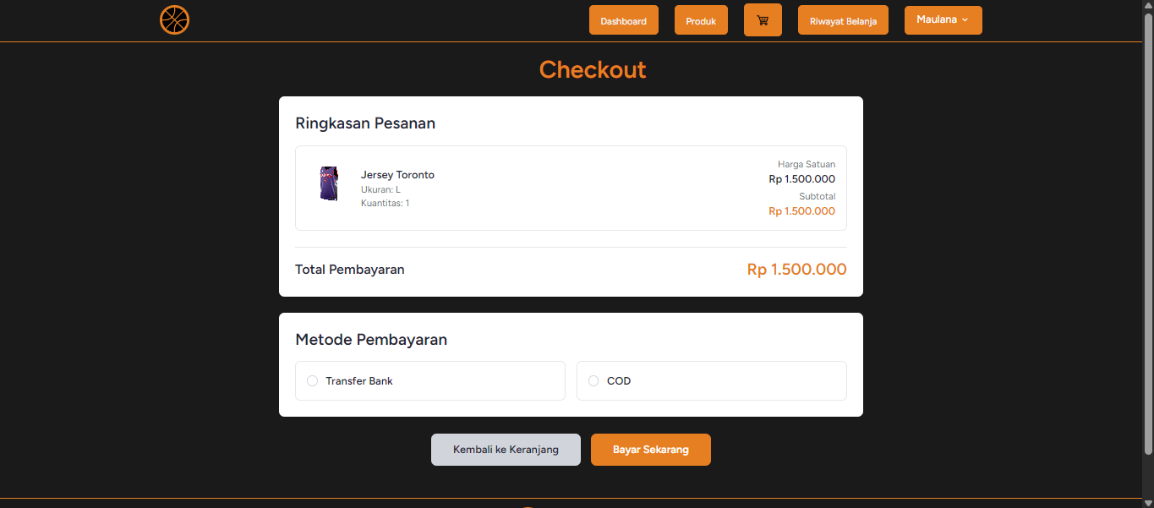
Gambar 4. 14 Halaman Checkout
Halaman Checkout menampilkan ringkasan pesanan yang berisi daftar produk yang akan dibeli, total pembayaran, dan pilihan metode pembayaran. Pengguna dapat memilih metode pembayaran yang tersedia sebelum menyelesaikan transaksi. Untuk menampilkan halaman Checkout tersebut dapat dilihat pada penjelasan Script berikut.
Route::GET('/checkout', [CartController::class,'checkoutPage'])->middleware(['auth', 'verified'])->name('checkout.page');
Route::post('/checkout', [CartController::class,'checkoutStore'])->name('checkout.store');
Script tersebut mendefinisikan dua Route yang mengarah ke fitur checkout. Route pertama menggunakan method GET untuk menampilkan halaman checkout melalui fungsi checkoutPage() pada controller CartController. Route kedua menggunakan method POST untuk memproses data checkout yang dikirimkan pengguna melalui fungsi checkoutStore(). Route GET menggunakan middleware ['auth', 'verified'] yang berarti hanya dapat diakses oleh pengguna yang sudah login dan terverifikasi email.
Setelah pengguna menekan tombol "Checkout" dari halaman keranjang, sistem akan mengarahkan ke halaman checkout melalui fungsi checkoutPage(). Penjelasan lebih rinci mengenai alur kerja Script tersebut dapat dilihat pada pembahasan berikut.
public function checkoutPage()
{
$carts = Cart::where('user_id',Auth::id())->with('produk','ukuran')->GET();
$metodes = Metode_Pembayaran::all();
return view('checkout', compact('carts','metodes'));
}
Script tersebut merupakan isi dari fungsi checkoutPage() pada controller CartController. Fungsi ini mengambil semua item keranjang milik pengguna yang sedang login dengan memuat relasi produk dan ukuran. Sistem juga mengambil semua data metode pembayaran yang tersedia dari tabel metode_pembayaran. Data keranjang dan metode pembayaran kemudian dikirimkan ke view checkout untuk ditampilkan kepada pengguna.
Ketika pengguna memilih metode pembayaran dan menekan tombol "Bayar Sekarang", data akan diproses oleh fungsi checkoutStore(). Penjelasan lebih rinci mengenai alur kerja Script tersebut dapat dilihat pada pembahasan berikut.
public function checkoutStore(Request $request)
{
$request->validate([
'metode_pembayaran_id'=>'required|exists:metode_pembayaran,id'
]);

$carts = Cart::where('user_id',Auth::id())->with('produk')->GET();

DB::transaction(function() use ($request,$carts){
$total = $carts->sum(fn($c)=> $c->produk->harga * $c->qty);

$trx = Transaksi::create([
'user_id'=>Auth::id(),
'metode_pembayaran_id'=>$request->metode_pembayaran_id,
'total'=>$total,
'status'=>'paid',
'tanggal' => now()
]);
foreach($carts as $cart){
Detail_Transaksi::create([
'transaksi_id'=>$trx->id,
'produk_id'=>$cart->produk_id,
'ukuran_id'=>$cart->ukuran_id,
'jumlah'=>$cart->qty,
'harga'=>$cart->produk->harga
]);
$cart->produk->decrement('stok',$cart->qty);
}

Cart::where('user_id',Auth::id())->delete();
});

return redirect('/')->with('success','Checkout berhasil! Terima kasih sudah berbelanja di Dunkers 🙌');
}
Script tersebut merupakan isi dari fungsi checkoutStore() yang digunakan untuk memproses transaksi checkout. Pada bagian ini dilakukan validasi bahwa metode pembayaran wajib dipilih dan harus ada di database. Sistem kemudian mengambil semua item keranjang pengguna. Proses transaksi dilakukan dalam DB::transaction() untuk memastikan konsistensi data. Sistem menghitung total pembayaran, membuat record transaksi baru di tabel transaksi, membuat detail transaksi untuk setiap item di tabel detail_transaksi, mengurangi stok produk sesuai jumlah yang dibeli, dan menghapus semua item dari keranjang. Setelah transaksi berhasil, pengguna diarahkan ke halaman utama dengan pesan sukses.
Data transaksi disimpan dalam tabel transaksi melalui Model Transaksi. Berikut penjelasan struktur Model Transaksi yang menjadi penghubung dengan tabel transaksi
<?php

namespace App\Models;
use Illuminate\Database\Eloquent\Model;
class Transaksi extends Model
{
protected $table = 'transaksi';
protected $primaryKey = 'id';
public $timestamps = false;

protected $casts = [
'tanggal' => 'date',
];

protected $fillable = [
'id',
'user_id',
'metode_pembayaran_id',
'tanggal',
'total',
'status'
];

public function detail()
{
return $this->hasMany(Detail_Transaksi::class, 'transaksi_id');
}

public function metode()
{
return $this->belongsTo(Metode_Pembayaran::class,'metode_pembayaran_id');
}

public function user()
{
return $this->belongsTo(User::class);
}
}
Script tersebut merupakan Model Transaksi yang mendefinisikan struktur tabel transaksi. Atribut fillable menentukan kolom-kolom yang dapat diisi secara massal, yaitu user_id, metode_pembayaran_id, tanggal, total, dan status. Model ini memiliki relasi detail() yang menghubungkan satu transaksi dengan banyak detail transaksi, relasi metode() yang menghubungkan transaksi dengan metode pembayaran yang dipilih, serta relasi user() yang menghubungkan transaksi dengan pengguna yang melakukan transaksi.
Metode pembayaran disimpan dalam tabel metode_pembayaran melalui Model Metode_Pembayaran. Berikut penjelasan struktur Model tersebut:
<?php
namespace App\Models;
use Illuminate\Database\Eloquent\Model;
class Metode_Pembayaran extends Model
{
protected $table = 'metode_pembayaran';
protected $fillable = [
'id',
'nama',
];
}
Script tersebut merupakan Model Metode_Pembayaran yang mendefinisikan struktur tabel metode_pembayaran. Model ini hanya memiliki dua kolom yaitu id dan nama yang merepresentasikan pilihan metode pembayaran yang tersedia seperti Transfer Bank, COD, atau metode lainnya.
Untuk bagian tampilan, berikut adalah struktur halaman checkout
<x-app-layout>
<div class="ml-16 mb-5 mt-5 flex justify-center">
<h3 class="text-4xl font-extrabold text-[#E67E22]">Checkout</h3>
</div>
@if($carts->isEmpty())
<!-- Tampilan keranjang kosong -->
<div class="flex justify-center mt-10">
<div class="text-center">
<p class="text-xl text-gray-500 mb-4">Keranjang Anda kosong</p>
<a href="{{ Route('produk') }}" class="px-6 py-2 bg-[#E67E22] text-white rounded-lg hover:bg-orange-600 transition">
Mulai Belanja
</a>
</div>
</div>
@else
<!-- Form Checkout -->
<div class="flex justify-center mb-8">
<div class="w-full max-w-4xl px-4">
<form action="{{ Route('checkout.store') }}" method="POST">
@csrf

<!-- Ringkasan Pesanan -->
<div class="bg-white rounded-lg shadow-md p-6 mb-6">
<h2 class="text-2xl font-bold text-gray-800 mb-4">Ringkasan Pesanan</h2>
***
class="px-8 py-3 bg-gray-300 text-gray-800 rounded-lg hover:bg-gray-400 transition font-semibold">
Kembali ke Keranjang
</a>

<button type="submit"
class="px-8 py-3 bg-[#E67E22] text-white rounded-lg hover:bg-orange-600 transition font-semibold">
Bayar Sekarang
</button>
</div>
</form>
</div>
</div>
@endif
</x-app-layout>
Dengan implementasi di atas, halaman Checkout menyediakan antarmuka yang jelas dan aman bagi pengguna untuk menyelesaikan transaksi pembelian. Sistem memastikan bahwa semua data valid sebelum diproses, dan menggunakan database transaction untuk menjaga konsistensi data antara tabel transaksi, detail transaksi, dan stok produk.
- Halaman Riwayat Belanja
Halaman Riwayat Belanja digunakan untuk menampilkan daftar semua transaksi yang pernah dilakukan oleh pelanggan. Halaman ini hanya dapat diakses oleh pengguna yang sudah login melalui middleware auth. Berikut tampilan dari halaman riwayat belanja.
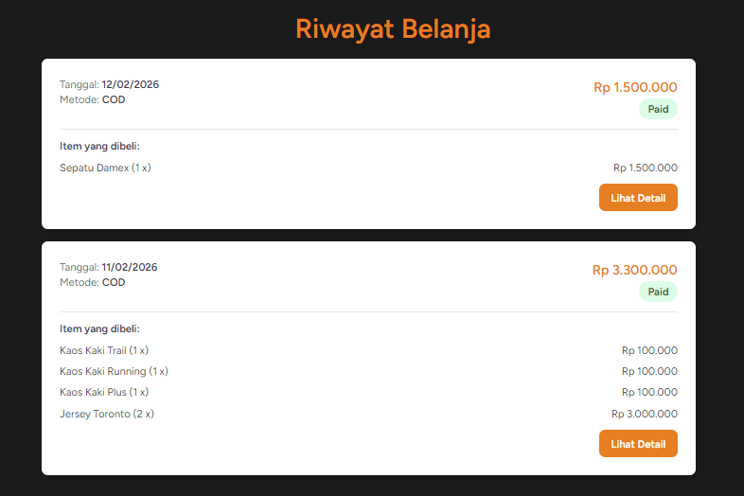
Gambar 4. 15 Halaman Riwayat Belanja
Halaman Riwayat Belanja menampilkan daftar transaksi yang berisi informasi tanggal transaksi, total belanja, metode pembayaran, status, dan tombol untuk melihat detail. Data ditampilkan secara urut dari transaksi terbaru ke transaksi terlama dengan sistem pagination. Untuk menampilkan halaman Riwayat Belanja tersebut dapat dilihat pada penjelasan Script berikut.
Route::GET('/riwayat-belanja', [TransaksiController::class, 'riwayat'])->name('riwayat-belanja');
Script tersebut mendefinisikan satu Route yang mengarah ke halaman riwayat belanja. Route ini menggunakan method GET dan mengarahkan permintaan ke controller TransaksiController melalui fungsi riwayat(), Route ini berada dalam grup middleware auth sehingga hanya dapat diakses oleh pengguna yang sudah login.
Setelah pengguna mengakses URL /riwayat-belanja, request akan diproses oleh fungsi riwayat() pada controller. Penjelasan lebih rinci mengenai alur kerja kode tersebut dapat dilihat pada pembahasan berikut.
public function riwayat()
{
$transaksis = Transaksi::where('user_id', Auth::user()->id)
->with(['detail.produk', 'metode'])
->orderBy('tanggal', 'desc')
->paginate(10);

return view('riwayat-belanja', compact('transaksis'));
}
Script diatas merupakan isi dari fungsi riwayat() pada controller TransaksiController. Fungsi ini mengambil semua data transaksi milik pengguna yang sedang login. Sistem memuat relasi detail.produk untuk menampilkan produk-produk yang dibeli dalam setiap transaksi, serta relasi metode untuk menampilkan metode pembayaran yang digunakan. Data transaksi diurutkan berdasarkan tanggal secara descending (terbaru ke terlama) dan ditampilkan dengan pagination 10 data per halaman. Hasil akhirnya, data transaksi dikirimkan ke view riwayat-belanja untuk ditampilkan kepada pengguna. Data transaksi yang ditampilkan diambil dari tabel transaksi melalui Model transaksi yang terdapat pada pembahasan sebelumnya. Untuk bagian tampilan, berikut adalah struktur halaman riwayat belanja
<x-app-layout>
<div class="ml-16 mb-5 mt-5 flex justify-center">
<h3 class="text-4xl font-extrabold text-[#E67E22]">Riwayat Belanja</h3>
</div>
">
{{ ucfirst($transaksi->status) }}
</span>
</div>
</div>

<div class="border-t pt-3 mb-3">
<p class="text-sm font-semibold text-gray-700 mb-2">Item yang dibeli:</p>
<div class="space-y-2">
@foreach($transaksi->detail as $detail)
<div class="flex justify-between text-sm text-gray-600">
<span>{{ $detail->produk->nama ?? 'Produk Dihapus' }} ({{ $detail->jumlah }} x)</span>
<span>Rp {{ number_format($detail->harga * $detail->jumlah, 0, ',', '.') }}</span>
</div>
@endforeach
</div>
</div>

<div class="flex justify-end gap-2">
<a href="{{ route('riwayat-belanja.detail', $transaksi->id) }}"
class="px-4 py-2 bg-[#E67E22] text-white rounded-lg hover:bg-orange-600 transition text-sm font-semibold">
Lihat Detail
</a>
</div>
</div>
@endforeach
</div>

<!-- Pagination -->
<div class="mt-8 flex justify-center">
{{ $transaksis->links() }}
***
@endif
</x-app-layout>

- Halaman Detail Transaksi
Halaman Detail Transaksi digunakan untuk menampilkan informasi lengkap tentang satu transaksi tertentu yang telah dilakukan oleh pelanggan. Halaman ini hanya dapat diakses oleh pengguna yang sudah login dan hanya menampilkan transaksi milik pengguna tersebut. Berikut tampilan dari halaman detail transaksi.
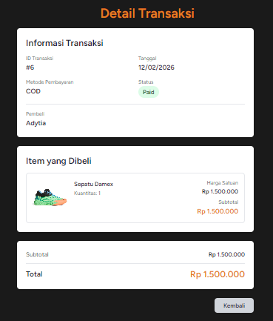
Gambar 4. 16 Halaman Detail Transaksi
Halaman Detail Transaksi menampilkan informasi ringkasan transaksi seperti tanggal, total pembayaran, metode pembayaran, status, serta daftar lengkap produk yang dibeli beserta jumlah, harga satuan, dan subtotal. Untuk menampilkan halaman Detail Transaksi tersebut dapat dilihat pada penjelasan kode berikut.
Route::GET('/riwayat-belanja/{id}', [TransaksiController::class, 'detail'])->name('riwayat-belanja.detail');
Script diatas adalah route yang mengarah ke halaman detail transaksi. Route ini menggunakan method GET dengan parameter {id} untuk menangkap ID transaksi yang ingin dilihat detailnya. Permintaan diarahkan ke controller TransaksiController melalui fungsi detail().
Setelah pengguna mengakses URL /riwayat-belanja/{id}, request akan diproses oleh fungsi detail() pada controller. Penjelasan lebih rinci mengenai alur kerja kode tersebut dapat dilihat pada pembahasan berikut.
public function detail($id)
{
$transaksi = Transaksi::with(['detail.produk', 'metode', 'user'])
->findOrFail($id);

// Pastikan user hanya bisa melihat transaksi mereka sendiri
if ($transaksi->user_id !== Auth::user()->id) {
abort(403);
}

return view('detail-transaksi', compact('transaksi'));
}
Script diatas merupakan isi dari fungsi detail() pada controller TransaksiController. Fungsi ini menerima parameter $id untuk menemukan transaksi spesifik dari database. Transaksi diload beserta relasi detail.produk untuk menampilkan produk-produk yang dibeli, relasi metode untuk menampilkan metode pembayaran, dan relasi user untuk menampilkan informasi pelanggan. Sistem juga melakukan validasi keamanan dengan memastikan bahwa pengguna yang login hanya dapat mengakses transaksi miliknya sendiri.
Data detail transaksi disimpan dalam tabel detail_transaksi melalui Model Detail_Transaksi. Berikut penjelasan struktur Model Detail_Transaksi yang menjadi penghubung dengan tabel detail_transaksi
<?php

namespace App\Models;

use Illuminate\Database\Eloquent\Model;
use App\Models\Transaksi;
use App\Models\Produk;

class Detail_Transaksi extends Model
{
protected $table = 'detail_transaksi';
protected $primaryKey = 'id';
public $timestamps = false;

protected $fillable = [
'id',
'transaksi_id',
'produk_id',
'jumlah',
'harga'
];

public function transaksi()
{
return $this->belongsTo(Transaksi::class, 'transaksi_id');
}

public function produk()
{
return $this->belongsTo(Produk::class, 'produk_id');
}
}
Model Detail_Transaksi digunakan untuk menyimpan data rincian transaksi pada tabel detail_transaksi. Model ini terhubung dengan transaksi utama melalui relasi transaksi() dan dengan produk yang dibeli melalui relasi produk(). Untuk bagian tampilan, berikut adalah struktur halaman detail transaksi
<x-app-layout>
<div class="ml-16 mb-5 mt-10 flex justify-center">
<h3 class="text-4xl font-extrabold text-[#E67E22]">
Detail Transaksi
</h3>
</div>

<div class="flex justify-center mb-8">
<div class="w-full max-w-4xl px-4">
<!-- Ringkasan Transaksi -->
<div class="bg-white rounded-lg shadow-md p-6 mb-6">
<div class="flex justify-between items-start mb-4">
<div>
<h2 class="text-2xl font-bold text-gray-800 mb-2">
Ringkasan Transaksi
</h2>
<p class="text-sm text-gray-500">
ID Transaksi: #{{ $transaksi->id }}
</p>
</div>
<span class="px-3 py-1 text-sm font-semibold rounded-full bg-green-100 text-green-800">
{{ $transaksi->status ?? 'paid' }}
</span>
</div>

<div class="grid grid-cols-2 gap-4 text-sm">
<div>
<p class="text-gray-500">Tanggal Transaksi</p>
<p class="font-semibold text-gray-800">
{{ \Carbon\Carbon::parse($transaksi->tanggal)->isoFormat('DD MMMM YYYY, HH:mm') }}
</p>
</div>
<div>
<p class="text-gray-500">Metode Pembayaran</p>
<p class="font-semibold text-gray-800">
{{ $transaksi->metode->nama ?? '-' }}
</p>
</div>
<div>
<p class="text-gray-500">Nama Pelanggan</p>
<p class="font-semibold text-gray-800">
{{ $transaksi->user->name }}
</p>
</div>
<div>
<p class="text-gray-500">Total Pembayaran</p>
<p class="text-2xl font-bold text-[#E67E22]">
Rp {{ number_format($transaksi->total, 0, ',', '.') }}
</p>
***
</x-app-layout>

- Implementasi Sistem Rekomendasi Collaborative Filtering
Sistem rekomendasi merupakan fitur utama dalam aplikasi e-commerce DUNKER'S yang bertujuan untuk membantu pelanggan menemukan produk yang relevan berdasarkan pola pembelian pengguna lain. Metode yang digunakan adalah Collaborative Filtering dengan pendekatan user-based menggunakan rumus Cosine Similarity. Implementasi Collaborative Filtering diletakkan pada ProdukController karena rekomendasi ditampilkan di halaman detail produk. Berikut adalah method-method yang digunakan.
- Method getUserVector()
Method ini berfungsi untuk membentuk vektor pembelian seorang pengguna berdasarkan riwayat transaksinya.
private function getUserVector(int $userId): array
{
return Detail_Transaksi::join('transaksi', 'transaksi.id', '=', 'detail_transaksi.transaksi_id')
->join('produk', 'produk.id', '=', 'detail_transaksi.produk_id')
->where('transaksi.user_id', $userId)
->select(
'produk.kategori_id',
DB::raw('SUM(detail_transaksi.jumlah) as total')
)
->groupBy('produk.kategori_id')
->pluck('total', 'kategori_id')
->toArray();
}
Kode tersebut mengambil semua transaksi milik pengguna tertentu, kemudian menjumlahkan jumlah pembelian untuk setiap kategori produk.
- Method cosineSimilarity()
Method ini menghitung tingkat kemiripan antara dua vektor pembelian menggunakan rumus Cosine Similarity.
private function cosineSimilarity(array $A, array $B): float
{
if (empty($A) || empty($B)) return 0;

$dotProduct = 0;
foreach ($A as $key => $value) {
if (isset($B[$key])) {
$dotProduct += $value * $B[$key];
}
}

if ($dotProduct == 0) return 0;

$normA = sqrt(array_sum(array_map(fn ($v) => $v ** 2, $A)));
$normB = sqrt(array_sum(array_map(fn ($v) => $v ** 2, $B)));

if ($normA == 0 || $normB == 0) return 0;

return $dotProduct / ($normA * $normB);
}
Script diatas adalah fungsi cosineSimilarity() digunakan untuk menghitung tingkat kemiripan antara dua pengguna berdasarkan preferensi kategori mereka. Parameter $A dan $B adalah array yang berisi ID kategori sebagai kunci dan total pembelian sebagai nilai. Pertama, fungsi akan menghitung dot product dengan mengalikan total pembelian dari kategori yang sama-sama diminati oleh kedua pengguna, lalu menjumlahkannya. Jika tidak ada kategori yang sama, fungsi langsung mengembalikan nilai 0. Selanjutnya, fungsi menghitung panjang vektor dari masing-masing pengguna dengan cara mengkuadratkan setiap nilai pembelian, menjumlahkannya, lalu diakarkan. Terakhir, nilai dot product dibagi dengan hasil perkalian kedua norm tersebut. Hasil akhirnya adalah nilai antara 0 hingga 1, di mana hasil di atas threshold 0,5 preferensi kategori kedua mirip. Nilai inilah yang digunakan sistem untuk menentukan apakah seorang pengguna layak dijadikan sumber rekomendasi bagi pengguna lainnya.
- Method getCFRecommendations()
Method ini merupakan inti dari sistem rekomendasi yang menggabungkan seluruh proses: mengambil vektor pengguna target, mencari pengguna mirip, dan menghasilkan produk rekomendasi berdasarkan kategori yang sama-sama disukai.
private function getCFRecommendations(int $userId, int $limit = 4)
{
$user = Auth::user();
if (!$user) return collect();
if ($user->role_id == 1) return collect();
$targetVector = $this->getUserVector($userId);
if (count($targetVector) < 1) return collect();
$users = User::where('id', '!=', $userId)
->where('role_id', '!=', 1)
->whereHas('transaksi')
->pluck('id');
$similarities = [];
foreach ($users as $otherUserId) {
$otherVector = $this->getUserVector($otherUserId);
if (empty($otherVector)) continue;
$sim = $this->cosineSimilarity($targetVector, $otherVector);

if ($sim >= 0.5) {
$similarities[$otherUserId] = $sim;
}
}

if (empty($similarities)) return collect();
arsort($similarities);
$recommendedProducts = [];
foreach ($similarities as $otherUserId => $sim) {
$otherVector = $this->getUserVector($otherUserId);
if (empty($otherVector)) continue;
// Cari kategori yang sama-sama disukai kedua user
$commonCategories = array_intersect_key($targetVector, $otherVector);
foreach ($commonCategories as $kategoriId => $qty) {
// Ambil produk dari kategori ini yang dibeli user lain
$otherUserProduksInCategory = Produk::where('kategori_id', $kategoriId)
->whereIn('id', function ($query) use ($otherUserId) {
$query->select('produk_id')
->from('detail_transaksi')
->whereIn('transaksi_id', function ($q) use ($otherUserId) {
$q->select('id')->from('transaksi')->where('user_id', $otherUserId);
});
})
->get();

// Produk yang sudah dibeli user target
$userProdukIds = Detail_Transaksi::join('transaksi', 'transaksi.id', '=', 'detail_transaksi.transaksi_id')
->where('transaksi.user_id', $userId)
->pluck('produk_id')
->toArray();

foreach ($otherUserProduksInCategory as $prod) {
if (!in_array($prod->id, $userProdukIds)) {
if (!isset($recommendedProducts[$prod->id])) {
$recommendedProducts[$prod->id] = [
'product' => $prod,
'score' => $sim * $qty,
];
} else {
$recommendedProducts[$prod->id]['score'] += $sim * $qty;
}
}
}
}
}

if (empty($recommendedProducts)) return collect();

usort($recommendedProducts, function ($a, $b) {
return $b['score'] <=> $a['score'];
});

return collect(array_slice($recommendedProducts, 0, $limit))
->pluck('product')
->values();
}
Method getCFRecommendations() bekerja dengan membandingkan preferensi kategori pengguna target dengan pengguna lain yang memiliki riwayat transaksi. Setiap pengguna lain dihitung nilai kemiripannya menggunakan cosine similarity berdasarkan vektor kategori, dan hanya yang memiliki nilai di atas threshold 0,5 yang dianggap mirip. Dari pengguna-pengguna mirip ini, sistem mencari kategori yang sama-sama disukai, kemudian mengumpulkan produk-produk dari kategori tersebut yang mereka beli namun belum pernah dibeli oleh pengguna target. Setiap produk diberi skor berdasarkan tingkat kemiripan pengguna pembelian kategori, kemudian ditampilkan sebagai rekomendasi kepada pengguna.
- Method getSimilarityDebug()
Method ini berfungsi untuk menghasilkan data debug yang menampilkan detail perhitungan similarity antar pengguna. Method ini sangat berguna untuk keperluan pengujian dan analisis sistem rekomendasi.
private function getSimilarityDebug(int $userId): array
{
$targetVector = $this->getUserVector($userId);
$users = User::where('id', '!=', $userId)
->where('role_id', '!=', 1)
->whereHas('transaksi')
->pluck('id');

$details = [];
$allKategoriIds = array_keys($targetVector);
$userIdsWithVectors = [];
$otherUsersProduk = []; // store produk per other user per kategori

foreach ($users as $otherUserId) {
$otherVector = $this->getUserVector($otherUserId);
if (empty($otherVector)) continue;

$sim = $this->cosineSimilarity($targetVector, $otherVector);
$details[$otherUserId] = [
'sim' => $sim,
'vector' => $otherVector,
];

$allKategoriIds = array_merge($allKategoriIds, array_keys($otherVector));
$userIdsWithVectors[] = $otherUserId;

// fetch produk yang dibeli user lain per kategori
$otherUserProdukIds = Detail_Transaksi::join('transaksi', 'transaksi.id', '=', 'detail_transaksi.transaksi_id')
->where('transaksi.user_id', $otherUserId)
->pluck('produk_id')
->toArray();

$otherUsersProduk[$otherUserId] = [];
if (!empty($otherUserProdukIds)) {
$produksData = Produk::whereIn('id', array_unique($otherUserProdukIds))
->select('id', 'nama', 'kategori_id')
->get();

foreach ($produksData as $p) {
if (!isset($otherUsersProduk[$otherUserId][$p->kategori_id])) {
$otherUsersProduk[$otherUserId][$p->kategori_id] = [];
}
$otherUsersProduk[$otherUserId][$p->kategori_id][] = $p->nama;
}
}
}

$categoryNames = Kategori::whereIn('id', array_unique($allKategoriIds))
->pluck('nama', 'id')
->toArray();

$userProdukIds = Detail_Transaksi::join('transaksi', 'transaksi.id', '=', 'detail_transaksi.transaksi_id')
->where('transaksi.user_id', $userId)
->pluck('produk_id')
->toArray();

$produkPerKategori = [];
if (!empty($userProdukIds)) {
$produksData = Produk::whereIn('id', array_unique($userProdukIds))
->select('id', 'nama', 'kategori_id')
->get();

foreach ($produksData as $p) {
if (!isset($produkPerKategori[$p->kategori_id])) {
$produkPerKategori[$p->kategori_id] = [];
}
$produkPerKategori[$p->kategori_id][] = $p->nama;
}
}

$userNames = [];
if (!empty($userIdsWithVectors)) {
$userNames = User::whereIn('id', array_unique($userIdsWithVectors))
->pluck('name', 'id')
->toArray();
}

return [
'target' => $targetVector,
'others' => $details,
'categoryNames' => $categoryNames,
'userNames' => $userNames,
'produkPerKategori' => $produkPerKategori,
'otherUsersProduk' => $otherUsersProduk,
];
}
Fungsi ini mengembalikan informasi lengkap tentang vektor kategori pengguna target, daftar pengguna lain beserta nilai similarity dan vektor kategorinya, nama-nama kategori, nama-nama pengguna, serta daftar produk yang dibeli per kategori. Data ini dapat ditampilkan pada halaman detail produk untuk memudahkan pengembang dalam menganalisis dan memverifikasi perhitungan similarity yang dilakukan sistem.
Data Debug ditampilkan pada bagian bawah halaman detail produk. Berikut script tampilannya
@if(isset($similarityDebug) && !empty($similarityDebug))
<div class="mt-10 mx-10 p-6 bg-gray-800 text-white rounded-lg">
<h3 class="text-lg font-bold mb-4">Similarity Debug</h3>

<div class="mb-6">
<h4 class="font-semibold mb-2">Vektor Pembelian (per Kategori)</h4>
<table class="w-full table-auto text-sm border-collapse">
<thead>
<tr class="bg-gray-700">
<th class="px-2 py-1 text-left">Kategori</th>
<th class="px-2 py-1 text-left">Jumlah</th>
<th class="px-2 py-1 text-left">Produk</th>
</tr>
</thead>
<tbody>
@foreach($similarityDebug['target'] as $cid => $qty)
<tr class="border-b border-gray-600">
<td class="px-2 py-1">{{ $similarityDebug['categoryNames'][$cid] ?? $cid }}</td>
<td class="px-2 py-1">{{ $qty }}</td>
<td class="px-2 py-1">
@if(isset($similarityDebug['produkPerKategori'][$cid]))
<div class="text-xs text-gray-300">
{{ implode(', ', array_slice($similarityDebug['produkPerKategori'][$cid], 0, 5)) }}
@if(count($similarityDebug['produkPerKategori'][$cid]) > 5)
...
@endif
</div>
@endif
</td>
</tr>
@endforeach
</tbody>
</table>
</div>
<div>
<h4 class="font-semibold mb-2">Pengguna Lain</h4>
<table class="w-full table-auto text-sm border-collapse">
<thead>
<tr class="bg-gray-700">
<th class="px-2 py-1 text-left">Pengguna</th>
<th class="px-2 py-1 text-left">Similarity</th>
<th class="px-2 py-1 text-left">Vektor (per Kategori)</th>
</tr>
</thead>
<tbody>
@foreach($similarityDebug['others'] as $uid => $d)
<tr class="border-b border-gray-600">
<td class="px-2 py-1 align-top">{{ $similarityDebug['userNames'][$uid] ?? $uid }}</td>
<td class="px-2 py-1 align-top font-semibold text-orange-400">{{ number_format($d['sim'], 4) }}</td>
<td class="px-2 py-1">
<ul class="list-disc pl-5 space-y-1">
@foreach($d['vector'] as $cid => $qty)
<li>
<span class="font-semibold">{{ $similarityDebug['categoryNames'][$cid] ?? $cid }}</span>: {{ $qty }}
@if(isset($similarityDebug['otherUsersProduk'][$uid][$cid]))
<div class="text-xs text-gray-300 ml-4">
({{ implode(', ', array_slice($similarityDebug['otherUsersProduk'][$uid][$cid], 0, 3)) }}{{ count($similarityDebug['otherUsersProduk'][$uid][$cid]) > 3 ? '...' : '' }})
</div>
@endif
</li>
@endforeach
</ul>
</td>
</tr>
@endforeach
</tbody>
</table>
</div>
</div>
@endif
- Method show()
public function show($id)
{
$user = Auth::user();
$produk = Produk::with('kategori.ukurans', 'merek')->findOrFail($id);

$rekomendasi = collect();
$guest = true;
$isAdmin = false;
$userTransaksi = collect();
$terjual = 0;
$similarityDebug = null;

if (Auth::check()) {
$guest = false;
$user = Auth::user();

if ($user->role_id == 1) {
$isAdmin = true;
} else {
$userId = $user->id;
$rekomendasi = $this->getCFRecommendations($userId, 4);

// data transaksi pengguna untuk produk ini
$userTransaksi = Detail_Transaksi::with('transaksi')
->where('produk_id', $id)
->whereHas('transaksi', fn($q) => $q->where('user_id', $userId))
->get();

// debug similarity
$similarityDebug = $this->getSimilarityDebug($userId);
}
}

// total produk terjual oleh semua user
$terjual = Detail_Transaksi::where('produk_id', $id)->sum('jumlah');

return view('detail-produk', compact(
'produk', 'rekomendasi', 'guest', 'isAdmin',
'userTransaksi', 'terjual', 'similarityDebug'
));
}
Method show() berfungsi untuk menampilkan detail produk dan rekomendasi. Setelah mengambil data produk yang diminta, sistem mengecek status login pengguna. Jika pengguna belum login, hanya detail produk yang ditampilkan. Jika pengguna adalah admin, rekomendasi tidak diberikan. Namun jika pengguna adalah pelanggan biasa, sistem akan menghasilkan 4 rekomendasi produk menggunakan metode Collaborative Filtering berdasarkan riwayat belanjanya. Semua data ini kemudian akan ditampilkan ke halaman detail produk. Untuk tampilannya seperti gambar berikut.
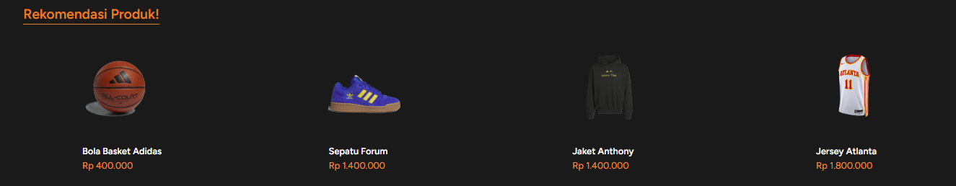

Gambar 4. 17 Rekomendasi Produk
Berikut adalah potongan script view yang menampilkan rekomendasi
@if($guest)
<p class="text-gray-400 mt-4 ml-10">
Silahkan daftar dan berbelanja dahulu untuk mendapatkan rekomendasi produk.
</p>
@elseif($isAdmin)
<p class="text-gray-400 mt-4 ml-10">
Admin tidak melihat rekomendasi produk.
</p>
@elseif($rekomendasi->isEmpty())
<p class="text-gray-400 mt-4 ml-10">
Silahkan berbelanja dahulu untuk mendapatkan rekomendasi produk.
</p>
@else
<div class="grid grid-cols-4 mt-6">
@foreach($rekomendasi as $item)
<div class="flex justify-center">
<a href="{{ route('produk.show', $item->id) }}"
class="bg-[#1A1A1A] p-4 rounded-xl hover:scale-110 transition">
<img src="{{ asset('storage/img/produk/'.$item->gambarproduk) }}"
class="h-40 object-cover rounded mb-2">
<h4 class="font-bold text-white">{{ $item->nama }}</h4>
<p class="text-orange-400">
Rp {{ number_format($item->harga,0,',','.') }}
</p>
</a>
</div>
@endforeach
</div>
@endif

Implementasi metode Collaborative Filtering pada sistem ini memiliki kelebihan utama yaitu mampu memberikan rekomendasi yang bersifat personalisasi sesuai riwayat belanja masing-masing pelanggan, serta tidak memerlukan data detail produk karena hanya mengandalkan interaksi pengguna. Namun di sisi lain, metode ini juga memiliki keterbatasan berupa cold start dimana pengguna baru tanpa riwayat transaksi tidak dapat memperoleh rekomendasi, dan masalah sparsity yang menyebabkan sistem sulit menemukan pengguna mirip ketika data transaksi masih sedikit.
- Role Admin
Halaman admin merupakan bagian khusus yang hanya dapat diakses oleh pengguna dengan peran (role) admin. Admin memiliki hak akses penuh untuk mengelola produk, melihat riwayat transaksi, serta mengelola pengguna. Akses ke halaman admin dilindungi oleh middleware is_admin yang memastikan hanya pengguna dengan role_id = 1 yang dapat mengaksesnya.
- Dashboard Admin
Halaman Dashboard Admin digunakan sebagai halaman utama setelah admin berhasil login. Halaman ini menampilkan ringkasan statistik toko dan menyediakan akses cepat ke fitur-fitur utama admin. Berikut tampilan dari halaman Dashboard Admin.
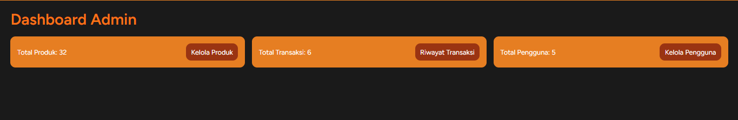
Gambar 4. 18 Halaman Dashboard Admin
Halaman Dashboard Admin menampilkan total produk, riwayat transaksi, dan total pengguna. Setiap menu bisa diklik untuk mengarahkan admin ke halaman pengelolaan masing-masing. Untuk menampilkan halaman Dashboard Admin tersebut dapat dilihat pada penjelasan kode berikut.
Route::middleware(['auth','is_admin'])
->prefix('admin')
->name('admin.')
->group(function () {
Route::GET('/', [AdminController::class, 'index'])->name('index');
});
Script diatas adalah grup route untuk halaman admin. Semua route dalam grup ini menggunakan middleware auth dan is_admin yang berarti hanya dapat diakses oleh pengguna yang sudah login dan memiliki hak akses admin. Route pertama dengan URL /admin mengarah ke fungsi index() pada AdminController.
Setelah admin mengakses URL /admin, request akan diproses oleh fungsi index() pada controller. Penjelasan lebih rinci mengenai alur kerja script tersebut dapat dilihat pada pembahasan berikut.
public function index()
{
return view('admin.index',[
'totalProduk' => Produk::count(),
'totalTransaksi' => Transaksi::count(),
'totalUser' => User::count(),
]);
}
Script tersebut merupakan isi dari fungsi index() pada AdminController. Fungsi ini mengambil tiga data statistik sekaligus: jumlah total produk dari tabel produk, jumlah total transaksi dari tabel transaksi, dan jumlah total pengguna dari tabel users. Data statistik tersebut kemudian dikirimkan ke view admin.index untuk ditampilkan dalam bentuk kartu informasi.
Untuk bagian tampilan, berikut adalah struktur halaman dashboard admin
<x-app-layout>
<div class="p-6">
<h1 class="text-4xl font-bold mb-5 text-orange-500">Dashboard Admin</h1>

<div class="grid grid-cols-3 gap-4">
<div class="bg-[#E67E22] text-white p-4 rounded-xl flex items-center justify-between">
<div>
Total Produk: {{ $totalProduk }}
</div>
<button class="px-3 py-2 ml-5 bg-orange-800 hover:bg-orange-700 rounded-xl">
<a href="{{ route('admin.produk.index') }}">Kelola Produk</a>
</button>
</div>
***
<div>
Total Transaksi: {{ $totalTransaksi }}
</div>
<button class="px-3 py-2 ml-5 bg-orange-800 hover:bg-orange-700
<a href="{{ route('admin.users') }}">Kelola Pengguna</a>
</button>
</div>
</div>
</div>
</x-app-layout>
Dengan implementasi di atas, Dashboard Admin memberikan gambaran umum tentang kondisi toko dan memudahkan admin mengakses fitur-fitur utama dengan cepat.
- Halaman Kelola Produk
Halaman Kelola Produk merupakan bagian yang hanya dapat diakses oleh pengguna dengan peran admin. Halaman ini berfungsi untuk menampilkan daftar semua produk yang tersedia di toko DUNKER'S, serta menyediakan fitur untuk menambah, mengedit, dan menghapus produk. Berikut tampilan dari halaman kelola produk.
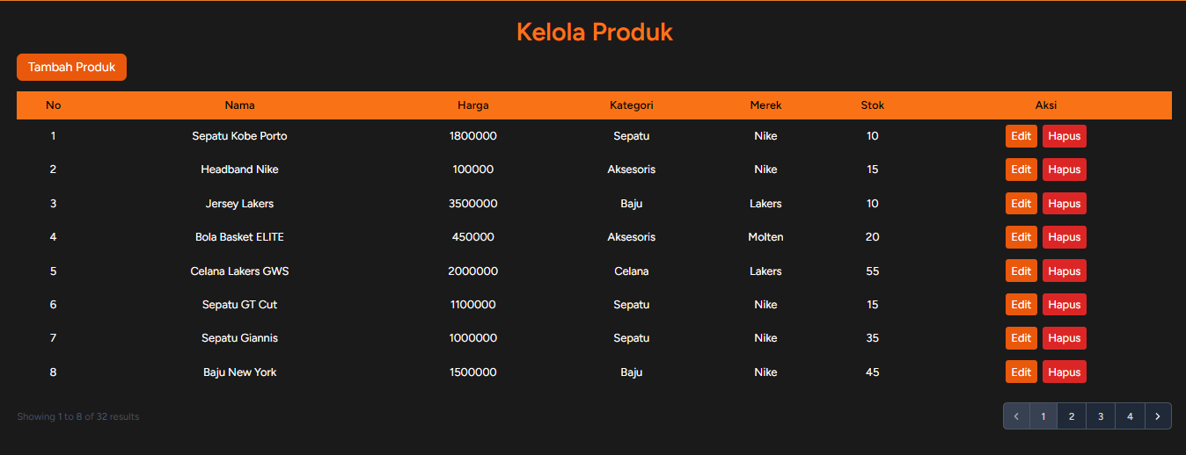
Gambar 4. 19 Halaman Kelola Produk.
Halaman kelola produk menampilkan daftar produk dalam bentuk tabel yang dilengkapi dengan informasi gambar, nama produk, kategori, merek, harga, stok. Data produk ditampilkan secara urut dari yang terbaru dengan sistem pagination 8 data per halaman. Untuk menampilkan halaman Kelola Produk tersebut dapat dilihat pada penjelasan kode berikut.
Route::GET('/produk', [AdminController::class, 'kelolaProduk'])->name('produk.index');
Script diatas adalah route untuk halaman kelola produk. Route ini menggunakan method GET dan mengarahkan permintaan ke controller AdminController melalui fungsi kelolaProduk(). Route ini berada dalam grup middleware is_admin sehingga hanya admin yang dapat mengaksesnya.
public function kelolaProduk()
{
$produk = Produk::latest()->paginate(8);
return view('admin.kelolaProduk', compact('produk'));
}
Script diatas merupakan isi dari fungsi kelolaProduk() pada AdminController, fungsi ini mengambil semua data produk dari tabel produk menggunakan model Produk, diurutkan dari yang terbaru (latest()), dan ditampilkan dengan pagination 8 data per halaman. Hasil akhirnya, data produk dikirimkan ke view admin.kelolaProduk untuk ditampilkan kepada admin. Untuk bagian tampilan, berikut adalah struktur halaman kelola produk.
<x-app-layout>
<div class="p-6">
<div class="flex justify-between items-center mb-6">
<h1 class="text-4xl font-bold text-orange-500">Kelola Produk</h1>
<a href="{{ route('admin.produk.create') }}"
class="bg-green-600 hover:bg-green-700 text-white px-4 py-2 rounded-lg transition">
+ Tambah Produk
</a>
</div>

<div class="bg-white rounded-lg shadow-md overflow-hidden">
<table class="min-w-full divide-y divide-gray-200">
<thead class="bg-gray-50">
</thead>
<tbody class="bg-white divide-y divide-gray-200">
@foreach($produk as $item)
<tr class="hover:bg-gray-50 transition">
<td class="px-6 py-4">
<img src="{{ asset('storage/img/produk/' . $item->gambarproduk) }}"
***
alt="{{ $item->nama }}"
class="w-16 h-16 object-cover rounded-lg">
</x-app-layout>
Dengan implementasi di atas, halaman Kelola Produk memudahkan admin untuk mengelola seluruh produk toko DUNKER'S.
- Halaman Tambah Produk
Halaman Tambah Produk merupakan bagian yang hanya dapat diakses oleh pengguna dengan peran admin. Halaman ini berfungsi untuk menambahkan produk baru ke dalam sistem toko DUNKER'S. Admin dapat mengisi informasi produk seperti nama, harga, kategori, merek, stok, deskripsi, serta mengunggah gambar produk.
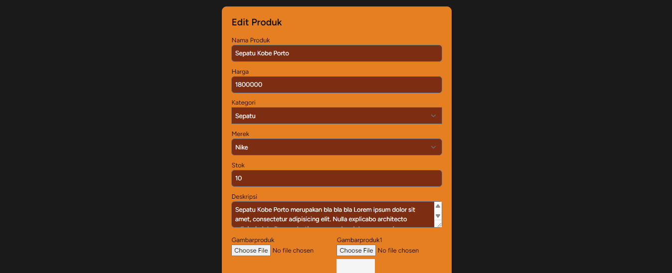
Gambar 4. 20 Halaman Tambah Produk
Untuk menampilkan halaman Tambah Produk tersebut dapat dilihat pada penjelasan kode berikut.
Route::GET('/produk/create', [AdminController::class, 'createProduk'])->name('produk.create');
Route::post('/produk', [AdminController::class, 'storeProduk'])->name('produk.store');
Script diatas adalah dua route untuk halaman tambah produk. Route pertama menggunakan method GET untuk menampilkan field tambah produk melalui fungsi createProduk(). Route kedua menggunakan method POST untuk memproses data yang dikirimkan admin melalui fungsi storeProduk().
Setelah admin mengakses URL /admin/produk/create, request akan diproses oleh fungsi createProduk() pada controller.
public function createProduk()
{
$kategori = Kategori::all();
$merek = Merek::all();

return view('admin.createProduk', compact('kategori','merek'));
}
Script diatas merupakan isi dari fungsi createProduk() pada AdminController. Fungsi ini mengambil semua data kategori dari tabel kategori dan semua data merek dari tabel merek menggunakan model masing-masing. Data kategori dan merek tersebut nantinya akan digunakan untuk mengisi dropdown pilihan pada field. Hasil akhirnya, data kategori dan merek dikirimkan ke view admin.createProduk untuk ditampilkan kepada admin. Setelah admin mengisi form dan menekan tombol "Simpan", data akan diproses oleh fungsi storeProduk().
public function storeProduk(Request $request)
{
$data = $request->validate([
'nama' => 'required',
'harga' => 'required|numeric',
'kategori_id' => 'required',
'merek_id' => 'required',
'stok' => 'required|numeric',
'deskripsi' => 'nullable',
'gambarproduk' => 'nullable|file|image|mimes:png|max:2048',
'gambarproduk1' => 'nullable|file|image|mimes:png,jpg,jpeg,avif|max:2048',
'gambarproduk2' => 'nullable|file|image|mimes:png,jpg,jpeg,avif|max:2048',
'gambarproduk3' => 'nullable|file|image|mimes:png,jpg,jpeg,avif|max:2048',
]);

$folder = public_path('storage/img/produk');
if (!file_exists($folder)) {
mkdir($folder, 0777, true);
}

$fields = ['gambarproduk','gambarproduk1','gambarproduk2','gambarproduk3'];
foreach ($fields as $field) {
if ($request->hasFile($field)) {
$file = $request->file($field);
$namaFile = $file->GETClientOriginalName();
$file->move($folder, $namaFile);
$data[$field] = $namaFile;
}
}

Produk::create($data);
return redirect()->route('admin.produk.index')
->with('success','Produk berhasil ditambah');
}
Script diatas merupakan isi dari fungsi storeProduk() yang digunakan untuk menyimpan data produk baru. Pada bagian pertama dilakukan validasi data yang dikirimkan admin. Validasi memastikan bahwa field wajib seperti nama, harga, kategori, merek, dan stok terisi dengan benar. Untuk field gambar, masing-masing divalidasi sebagai file gambar dengan format tertentu dan ukuran maksimal 2MB.
Setelah validasi berhasil, sistem membuat folder penyimpanan gambar jika belum ada. Kemudian untuk setiap field gambar yang diupload, file disimpan ke folder storage/img/produk dengan nama asli file. Data produk lengkap dengan nama file gambar kemudian disimpan ke database menggunakan model Produk::create(). Setelah berhasil, admin diarahkan kembali ke halaman kelola produk dengan pesan sukses. Untuk bagian tampilan, berikut adalah struktur halaman tambah produk.
<x-app-layout>
<div class="p-6 max-w-xl mx-auto bg-[#E67E22] m-5 rounded-xl">
<h1 class="text-2xl font-bold mb-4">Tambah Produk</h1>

@if ($errors->any())
<div class="bg-red-100 p-3 rounded mb-4">
<ul>
@foreach ($errors->all() as $error)
<li class="text-red-600">{{ $error }}</li>
@endforeach
</ul>
</div>
@endif

<form action="{{ route('admin.produk.store') }}" method="POST" enctype="multipart/form-data">
@csrf

*** <label>Deskripsi</label>
<textarea name="deskripsi" class="w-full border p-2 rounded-lg bg-orange-900 text-white"></textarea>
</div>

<div class="grid grid-cols-2 gap-4">
<div class="mb-3">
<label>Gambar Produk (wajib png)</label>
<input type="file" accept="image/png" name="gambarproduk" class="w-full">
</div>

<div class="mb-3">
<label>Gambar Produk 1</label>
<input type="file" accept="image/png,image/jpeg,image/jpg,image/avif" name="gambarproduk1" class="w-full">
</div>

<div class="mb-3">
<label>Gambar Produk 2</label>
<input type="file" accept="image/png,image/jpeg,image/jpg,image/avif" name="gambarproduk2" class="w-full">
</div>

<div class="mb-3">
<label>Gambar Produk 3</label>
<input type="file" accept="image/png,image/jpeg,image/jpg,image/avif" name="gambarproduk3" class="w-full">
</div>
</div>

<button class="bg-green-600 hover:bg-green-700 text-white px-4 py-2 rounded-lg">Simpan</button>
<a href="{{ route('admin.produk.index') }}"
class="ml-2 bg-red-600 hover:bg-red-700 px-4 py-2 rounded-lg inline-block">
Kembali
</a>
</form>
</div>
</x-app-layout>
- Halaman Edit Produk
Halaman Edit Produk merupakan bagian yang hanya dapat diakses oleh pengguna dengan peran admin. Halaman ini berfungsi untuk mengubah data produk yang sudah ada di dalam sistem toko DUNKER'S. Admin dapat memperbarui informasi produk seperti nama, harga, kategori, merek, stok, deskripsi, serta mengganti gambar produk.
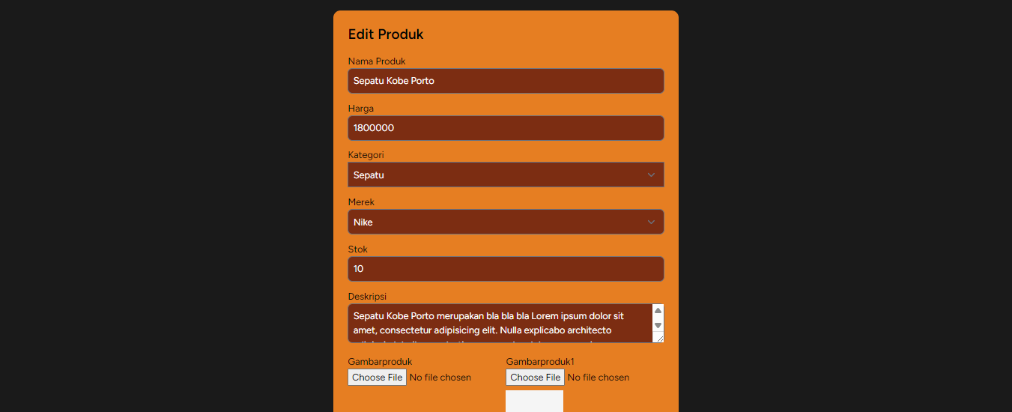
Gambar 4. 21 Halaman Edit Produk
Halaman Edit Produk menampilkan field yang sama dengan halaman tambah produk, namun input-inputnya sudah terisi dengan data produk yang akan diedit. Untuk menampilkan halaman Edit Produk tersebut dapat dilihat pada penjelasan kode berikut.
Route::GET('/produk/{id}/edit', [AdminController::class, 'editProduk'])->name('produk.edit');
Route::put('/produk/{id}', [AdminController::class, 'updateProduk'])->name('produk.update');
Script diatas adalah dua route untuk halaman edit produk. Route pertama menggunakan method GET dengan parameter {id} untuk menampilkan form edit produk melalui fungsi editProduk(). Route kedua menggunakan method PUT untuk memproses data yang dikirimkan admin melalui fungsi updateProduk(). Setelah admin mengakses URL /admin/produk/{id}/edit, request akan diproses oleh fungsi editProduk() pada controller.
public function editProduk($id)
{
$produk = Produk::findOrFail($id);
$kategori = Kategori::all();
$merek = Merek::all();

return view('admin.editProduk', compact('produk','kategori','merek'));
}
Script diatas merupakan isi dari fungsi editProduk() pada AdminController. Fungsi ini menerima parameter $id untuk menemukan produk yang akan diedit dari database menggunakan findOrFail(). Jika produk tidak ditemukan, sistem akan otomatis menampilkan error 404. Fungsi ini juga mengambil semua data kategori dan merek untuk mengisi dropdown pilihan. Hasil akhirnya, data produk, kategori, dan merek dikirimkan ke view admin.editProduk untuk ditampilkan kepada admin. Setelah admin mengubah data dan menekan tombol "Update", data akan diproses oleh fungsi updateProduk().
public function updateProduk(Request $request, $id)
{
$produk = Produk::findOrFail($id);

$data = $request->validate([
'nama' => 'required',
'harga' => 'required|numeric',
'kategori_id' => 'required',
'merek_id' => 'required',
'stok' => 'required|numeric',
'deskripsi' => 'nullable',
'gambarproduk' => 'nullable|file|image|mimes:png|max:2048',
***
'gambarproduk3' => 'nullable|file|image|mimes:png,jpg,jpeg,avif|max:2048',
]);

$folder = public_path('storage/img/produk');
if (!file_exists($folder)) {
mkdir($folder, 0777, true);
}

$fields = ['gambarproduk','gambarproduk1','gambarproduk2','gambarproduk3'];
foreach ($fields as $field) {
if ($request->hasFile($field)) {
// hapus gambar lama
if ($produk->$field && file_exists($folder.'/'.$produk->$field)) {
unlink($folder.'/'.$produk->$field);
}

$file = $request->file($field);
$namaFile = $file->GETClientOriginalName();
$file->move($folder, $namaFile);
$data[$field] = $namaFile;
}
}

$produk->update($data);
return redirect()->route('admin.produk.index')
->with('success','Produk berhasil diupdate');
}
Script diatas merupakan isi dari fungsi updateProduk() yang digunakan untuk memperbarui data produk. Validasi data dilakukan sama seperti saat menambah produk. Perbedaan utamanya terletak pada penanganan gambar: jika admin mengupload gambar baru, sistem akan menghapus gambar lama terlebih dahulu sebelum menyimpan gambar baru. Jika admin tidak mengupload gambar baru, data gambar lama tetap dipertahankan. Setelah data berhasil diperbarui, admin diarahkan kembali ke halaman kelola produk dengan pesan sukses. Untuk bagian tampilan, berikut adalah struktur halaman edit produk.
<x-app-layout>
<div class="p-6 max-w-xl mx-auto bg-[#E67E22] m-5 rounded-xl">
<h1 class="text-2xl font-bold mb-4">Edit Produk</h1>

<form action="{{ route('admin.produk.update', $produk->id) }}" method="POST" enctype="multipart/form-data">
@csrf
@method('PUT')

<div class="mb-3">
<label>Nama Produk</label>
<input type="text" name="nama" value="{{ $produk->nama }}"
class="w-full border p-2 rounded-lg bg-orange-900 text-white">
</div>

<div class="mb-3">
<label>Harga</label>
<input type="number" name="harga" value="{{ $produk->harga }}"
class="w-full border p-2 rounded-lg bg-orange-900 text-white">
*** </div>
@endforeach
</div>

<button class="bg-green-600 hover:bg-green-700 text-white px-4 py-2 rounded-lg">
Update
</button>
<a href="{{ route('admin.produk.index') }}"
class="ml-2 bg-red-600 hover:bg-red-700 px-4 py-2 rounded-lg inline-block">
Kembali
</a>
</form>
</div>
</x-app-layout>
Dengan implementasi diatas, halaman edit produk memudahkan admin untuk memperbarui informasi produk yang sudah ada.
- Halaman Riwayat Transaksi
Halaman Riwayat Transaksi Admin merupakan bagian yang hanya dapat diakses oleh pengguna dengan peran admin. Halaman ini berfungsi untuk menampilkan seluruh transaksi yang terjadi di toko DUNKER'S. Admin dapat melihat daftar transaksi, melakukan filter berdasarkan rentang tanggal, serta mengunduh laporan transaksi dalam format PDF.
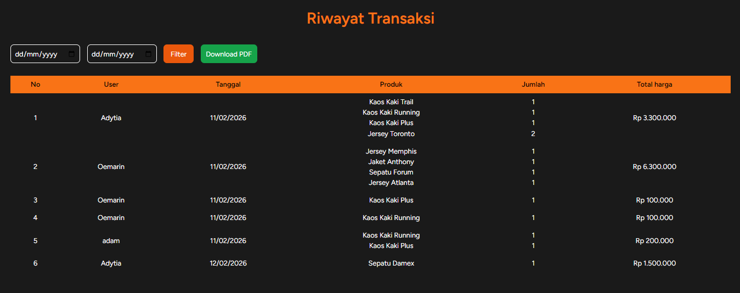
Gambar 4. 22 Halaman Riwayat Transaksi
Halaman Riwayat Transaksi Admin menampilkan daftar transaksi dalam bentuk tabel yang berisi informasi tanggal transaksi, nama pelanggan, total belanja, metode pembayaran, status, serta tombol untuk melihat detail transaksi. Di bagian atas halaman terdapat form filter tanggal yang memungkinkan admin untuk menampilkan transaksi dalam rentang waktu tertentu. Untuk menampilkan halaman Riwayat Transaksi Admin melalui route berikut.
Route::get('/riwayat-transaksi', [AdminController::class, 'riwayat'])->name('riwayat');
Route::get('/admin/riwayat/pdf', [AdminController::class, 'riwayatPdf'])->name('riwayat.pdf');
Kode tersebut mendefinisikan dua route untuk fitur riwayat transaksi admin. Route pertama menggunakan method GET untuk menampilkan halaman daftar transaksi melalui fungsi riwayat(). Route kedua digunakan untuk mengunduh laporan transaksi dalam format PDF melalui fungsi riwayatPdf(). Kedua route ini berada dalam grup middleware is_admin sehingga hanya admin yang dapat mengaksesnya.
Setelah admin mengakses URL /admin/riwayat-transaksi, request akan diproses oleh fungsi riwayat() pada controller. Penjelasan lebih rinci mengenai alur kerja kode tersebut dapat dilihat pada script berikut.
public function riwayat(Request $r)
{
$q = Transaksi::with(['user', 'detail.produk']);

if ($r->from && $r->to) {
$q->whereBetween('tanggal', [$r->from, $r->to]);
}

$transaksi = $q->latest()->paginate(8)->withQueryString();

return view('admin.RiwayatTransaksi', compact('transaksi'));
}
Kode tersebut merupakan isi dari fungsi riwayat() pada AdminController. Fungsi ini mengambil semua data transaksi dari tabel transaksi beserta relasi user (untuk mengetahui siapa pelanggannya) dan detail.produk (untuk mengetahui produk apa saja yang dibeli). Jika admin mengirimkan parameter from dan to melalui form filter, sistem akan menambahkan kondisi whereBetween untuk membatasi transaksi hanya pada rentang tanggal tersebut. Data transaksi diurutkan dari yang terbaru dan ditampilkan dengan pagination 8 data per halaman.
Untuk fitur unduh PDF, sistem menggunakan library barryvdh/laravel-dompdf yang merupakan wrapper Laravel untuk library DomPDF. Library ini memungkinkan sistem untuk mengkonversi tampilan HTML menjadi file PDF. Berdasarkan file composer.json, library ini telah ditambahkan pada bagian require.
"require": {
"php": "^8.2",
"barryvdh/laravel-dompdf": "^3.1",
"laravel/framework": "^12.0",
"laravel/tinker": "^2.10.1"
}
Berikut adalah implementasi fungsi riwayatPdf() yang menggunakan library tersebut
public function riwayatPdf(Request $r)
{
$q = Transaksi::with(['user', 'detail.produk']);
if ($r->from && $r->to) {
$q->whereBetween('tanggal', [$r->from, $r->to]);
}
$transaksi = $q->latest()->get();
$pdf = Pdf::loadView('admin.riwayat_pdf', compact('transaksi', 'r'));
return $pdf->download('riwayat-transaksi.pdf');
}
Script diatas merupakan isi dari fungsi riwayatPdf() yang digunakan untuk mengunduh laporan transaksi dalam format PDF. Proses pengambilan data sama persis dengan fungsi riwayat(), namun perbedaannya adalah data diambil semua tanpa pagination menggunakan get(). Data transaksi kemudian dikirimkan ke view admin.riwayat_pdf yang akan dirender menjadi PDF menggunakan facade Pdf::loadView(). Hasil PDF langsung di-download oleh admin dengan nama file riwayat-transaksi.pdf melalui method download(). Berikut tampilan file PDF nya.
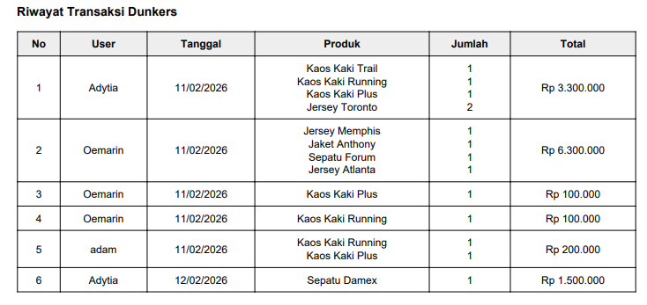
Gambar 4. 23 Tampilan PDF
Untuk bagian tampilan, berikut adalah struktur halaman riwayat transaksi admin.
<x-app-layout>
<div class="p-6">
<div class="flex justify-between items-center mb-6">
<h1 class="text-4xl font-bold text-orange-500">Riwayat Transaksi</h1>
</div>

<!-- Form Filter Tanggal -->
<div class="bg-white rounded-lg shadow-md p-4 mb-6">
<form method="GET" action="{{ route('admin.riwayat') }}" class="flex items-end gap-4">
<div>
<label class="block text-sm font-medium text-gray-700 mb-1">Dari Tanggal</label>
<input type="date" name="from" value="{{ request('from') }}"
class="border rounded-lg px-3 py-2">
</div>
<div>
<label class="block text-sm font-medium text-gray-700 mb-1">Sampai Tanggal</label>
<input type="date" name="to" value="{{ request('to') }}"
class="border rounded-lg px-3 py-2">
</div>
<div class="flex gap-2">
<button type="submit"
class="bg-[#E67E22] hover:bg-orange-600 text-white px-4 py-2 rounded-lg transition">
Filter
</button>
<a href="{{ route('admin.riwayat') }}"
class="bg-gray-500 hover:bg-gray-600 text-white px-4 py-2 rounded-lg transition">
Reset
</a>
<a href="{{ route('riwayat.pdf') }}?from={{ request('from') }}&to={{ request('to') }}"
class="bg-green-600 hover:bg-green-700 text-white px-4 py-2 rounded-lg transition">***
</x-app-layout>
Dengan implementasi di atas, halaman Riwayat Transaksi Admin memberikan kemudahan bagi admin untuk memantau seluruh aktivitas penjualan toko DUNKER'S. Fitur filter tanggal membantu admin menganalisis transaksi dalam periode tertentu, sementara fitur download PDF memudahkan pembuatan laporan untuk keperluan arsip atau pelaporan.
- Halaman Data Pengguna (User)
Halaman Data Pengguna merupakan bagian yang hanya dapat diakses oleh pengguna dengan peran admin. Halaman ini berfungsi untuk menampilkan daftar semua pengguna yang terdaftar di sistem toko DUNKER'S, baik pelanggan maupun admin. Admin dapat melihat informasi pengguna seperti nama, username, email, nomor HP, dan peran (role) masing-masing pengguna. Dari halaman ini, admin juga dapat mengakses fitur untuk menambah admin baru, mengedit data pengguna, serta menghapus pengguna. Berikut tampilan dari halaman pengguna.
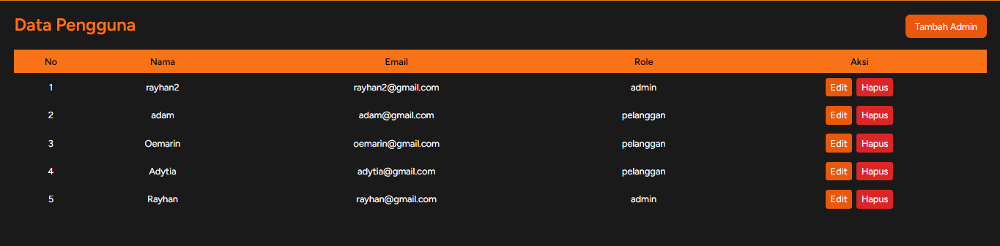
Gambar 4. 24 Halaman Data Pengguna
Halaman Data Pengguna menampilkan daftar pengguna dalam bentuk tabel yang dilengkapi dengan informasi nama, username, email, nomor HP, dan role. Untuk menampilkan halaman data pengguna menggunakan route dibawah berikut
Route::get('/admin/users', [AdminController::class, 'users'])->name('users');
Script diatas adalah route untuk halaman data pengguna. Route ini menggunakan method GET dan mengarahkan permintaan ke controller AdminController melalui fungsi users(). Route ini berada dalam grup middleware is_admin sehingga hanya admin yang dapat mengaksesnya. Setelah admin mengakses URL /admin/users, request akan diproses oleh fungsi users() pada controller. Penjelasan lebih rinci mengenai alur kerja kode tersebut dapat dilihat pada pembahasan berikut.
public function users()
{
$users = User::with('role')->latest()->paginate(8);
return view('admin.users', compact('users'));
}
Kode tersebut merupakan isi dari fungsi users() pada AdminController. Fungsi ini mengambil semua data pengguna dari tabel users menggunakan model User, sekaligus memuat relasi role untuk mendapatkan informasi peran pengguna (apakah admin atau pelanggan). Data diurutkan dari yang terbaru (latest()) dan ditampilkan dengan pagination 8 data per halaman. Hasil akhirnya, data pengguna dikirimkan ke view admin.users untuk ditampilkan kepada admin, Untuk bagian tampilan, berikut adalah struktur halaman data pengguna.
<x-app-layout>
<div class="p-6">
<div class="flex justify-between items-center mb-6">
<h1 class="text-4xl font-bold text-orange-500">Data Pengguna</h1>
<a href="{{ route('admin.users.create') }}"
class="bg-green-600 hover:bg-green-700 text-white px-4 py-2 rounded-lg transition">
+ Tambah Admin
</a>
</div>
***

<span class="px-2 py-1 rounded-full {{ $user->role_id == 1 ? 'bg-purple-100 text-purple-800' : 'bg-blue-100 text-blue-800' }}">
{{ $user->role->nama ?? ($user->role_id == 1 ? 'Admin' : 'Pelanggan') }}
</span>
</td>
<td class="px-6 py-4">
<a href="{{ route('admin.users.edit', $user->id) }}"
class="text-blue-600 hover:text-blue-900 mr-3">Edit</a>

@if($user->id !== Auth::id())
<form action="{{ route('admin.users.destroy', $user->id) }}"
method="POST" class="inline">
@csrf
@method('DELETE')
<button type="submit"
class="text-red-600 hover:text-red-900"
onclick="return confirm('Yakin ingin menghapus pengguna ini?')">
Hapus
</button>
</form>
@else
<span class="text-gray-400 cursor-not-allowed">Hapus</span>
@endif
</td>
</tr>
@endforeach
</tbody>
</table>
</div>

<div class="mt-6">
{{ $users->links() }}
</div>
</div>
</x-app-layout>
Dengan implementasi di atas, halaman Data Pengguna memudahkan admin untuk melihat semua pengguna yang terdaftar di sistem.
- Halaman Tambah Admin
Halaman Tambah Admin merupakan bagian yang hanya dapat diakses oleh pengguna dengan peran admin. Halaman ini berfungsi untuk menambahkan pengguna baru dengan hak akses admin ke dalam sistem toko DUNKER'S. Admin dapat mengisi informasi seperti username, nama lengkap, email, password, dan nomor HP untuk admin baru. Berikut tampilan dari halaman tambah admin.

Gambar 4. 25 Halaman Tambah Admin
Halaman Tambah Admin menampilkan field yang harus diisi oleh admin untuk menambahkan admin baru. Field ini terdiri dari input username, nama lengkap, email, password, dan nomor HP. Untuk menampilkan halaman tambah admin tersebut menggunakan route dibawah ini.
Route::get('/admin/users/create', [AdminController::class, 'createUser'])->name('users.create');
Route::post('/admin/users', [AdminController::class, 'storeUser'])->name('users.store');
Script diatas dua route untuk halaman tambah admin. Route pertama menggunakan method GET untuk menampilkan form tambah admin melalui fungsi createUser(). Route kedua menggunakan method POST untuk memproses data yang dikirimkan admin melalui fungsi storeUser(). Kedua route ini berada dalam grup middleware is_admin sehingga hanya admin yang dapat mengaksesnya. Setelah admin mengakses URL /admin/users/create, request akan diproses oleh fungsi createUser() pada controller. Penjelasan lebih rinci mengenai alur kerja kode tersebut dapat dilihat pada pembahasan berikut.
public function createUser()
{
return view('admin.create_user');
}
Script diatas merupakan isi dari fungsi createUser() pada AdminController. Fungsi ini hanya mengembalikan tampilan halaman form tambah admin yang berada di folder admin.create_user. Setelah admin mengisi form dan menekan tombol simpan, data akan diproses oleh fungsi storeUser(). Penjelasan lebih rinci mengenai alur kerja kode tersebut dapat dilihat pada pembahasan berikut.
public function storeUser(Request $r)
{
$data = $r->validate([
'username' => 'required',
'name' => 'required',
'email' => 'required|email|unique:users',
'password' => 'required|min:6',
'nomor_hp' => 'required|min:10'
]);

User::create([
'username' => $data['username'],
'name' => $data['name'],
'email' => $data['email'],
'password' => Hash::make($data['password']),
'nomor_hp' => $data['nomor_hp'],
'role_id' => 1, // otomatis admin
]);

return redirect()->route('admin.users')->with('success', 'Admin baru berhasil ditambahkan');
}
Script diatas merupakan isi dari fungsi storeUser() yang digunakan untuk menyimpan data admin baru. Pada bagian pertama dilakukan validasi data yang dikirimkan admin. Validasi memastikan bahwa semua field wajib terisi, email harus unik (belum terdaftar), password minimal 6 karakter, dan nomor HP minimal 10 digit. Setelah validasi berhasil, data admin baru disimpan ke database menggunakan model User::create(). Password di-hash menggunakan fungsi Hash::make() untuk keamanan. Peran (role_id) diisi dengan nilai 1 yang berarti admin. Setelah berhasil, admin diarahkan kembali ke halaman daftar pengguna dengan pesan sukses, Untuk bagian tampilan, berikut adalah struktur halaman tambah admin.
<x-app-layout>
<div class=" flex justify-center m-5">
<div class="p-6 max-w-lg bg-orange-500 rounded-xl">
<h1 class="text-xl font-bold mb-4 text-black">Tambah Admin</h1>

<form method="POST" action="{{ route('admin.users.store') }}">
@csrf

<div class="mb-3">
<label>Username</label>
<input name="username" class="border p-2 w-full rounded-lg bg-orange-900 text-white">
</div>

<div class="mb-3">
<label>Nama</label>
<input name="name" class="border p-2 w-full rounded-lg bg-orange-900 text-white">
</div>

<div class="mb-3">
<label>Email</label>
<input name="email" class="border p-2 w-full rounded-lg bg-orange-900 text-white">
</div>

<div class="mb-3">
<label>Alamat</label>
<input name="alamat" class="border p-2 w-full rounded-lg bg-orange-900 text-white">
</div>

<div class="mb-3">
<label>Nomor HP</label>
<input name="nomor_hp" class="border p-2 w-full rounded-lg bg-orange-900 text-white">
</div>

<div class="mb-3">
<label>Password</label>
<input type="password" name="password" class="border p-2 w-full rounded-lg bg-orange-900 text-white">
</div>

<button class="bg-green-600 hover:bg-green-700 text-white px-4 py-2 rounded">
Simpan
</button>
<button class="bg-red-600 hover:bg-red-700 text-white px-4 py-2 rounded">
<a href="{{ route('admin.users') }}">Kembali</a>
</button>
</form>
</div>
</div>
</x-app-layout>

Dengan implementasi di atas, halaman tambah admin memberikan antarmuka yang jelas dan aman bagi admin untuk menambahkan admin baru ke sistem.
- Halaman Edit Pengguna (User)
Halaman Edit Pengguna merupakan bagian yang hanya dapat diakses oleh pengguna dengan peran admin. Halaman ini berfungsi untuk mengubah data pengguna yang sudah terdaftar di sistem toko DUNKER'S, baik pelanggan maupun admin. Admin dapat memperbarui informasi seperti nama, username, email, alamat, nomor HP, serta mengubah peran (role) pengguna.

Gambar 4. 26 Halaman Edit Pengguna
Halaman Edit Pengguna menampilkan formulir yang sudah terisi dengan data pengguna yang akan diedit. Formulir ini terdiri dari input nama, username, email, alamat, nomor HP, dan dropdown untuk memilih peran pengguna (Admin atau Pelanggan). Untuk menampilkan halaman Edit Pengguna tersebut dapat dilihat pada penjelasan kode berikut.
Route::get('/admin/users/{user}/edit', [AdminController::class, 'editUser'])->name('users.edit');
Route::put('/admin/users/{user}', [AdminController::class, 'updateUser'])->name('users.update');
Route diatas adalah dua route untuk halaman edit pengguna. Route pertama menggunakan method GET dengan parameter {user} untuk menampilkan form edit pengguna melalui fungsi editUser(). Route kedua menggunakan method PUT untuk memproses data yang dikirimkan admin melalui fungsi updateUser(). Setelah admin mengakses URL /admin/users/{user}/edit, request akan diproses oleh fungsi editUser() pada controller. Penjelasan lebih rinci mengenai alur kerja kode tersebut dapat dilihat pada pembahasan berikut. Setelah admin mengubah data dan menekan tombol "Update", data akan diproses oleh fungsi updateUser(). Penjelasan lebih rinci mengenai alur kerja kode tersebut dapat dilihat pada pembahasan berikut.
public function updateUser(Request $r, User $user)
{
$data = $r->validate([
'name' => 'required',
'email' => 'required|email|unique:users,email,' . $user->id,
'nomor_hp' => 'required',
'role_id' => 'required'
]);

$user->update($data);

return redirect()->route('admin.users')->with('success','User berhasil diupdate');
}
Script diatas merupakan isi dari fungsi updateUser() yang digunakan untuk memperbarui data pengguna. Validasi dilakukan dengan aturan: nama wajib diisi, email wajib diisi dan harus unik (kecuali untuk email pengguna yang sedang diedit), nomor HP wajib diisi, dan role_id wajib dipilih. Setelah validasi berhasil, data pengguna diperbarui menggunakan method update(). Admin kemudian diarahkan kembali ke halaman daftar pengguna dengan pesan sukses. Untuk bagian tampilan, berikut adalah struktur halaman edit pengguna.
<x-app-layout>
<div class="flex justify-center m-5">
<div class="p-6 max-w-lg bg-orange-500 rounded-xl">
<h1 class="text-xl font-bold mb-4">Edit User</h1>

<form method="POST" action="{{ route('admin.users.update', $user->id) }}">
@csrf
@method('PUT')

<div class="mb-3">
<label>Nama</label>
<input name="name" value="{{ $user->name }}"
class="border p-2 w-full rounded-lg bg-orange-900 text-white">
</div>

<div class="mb-3">
<label>Username</label>
<input name="username" value="{{ $user->username }}"
class="border p-2 w-full rounded-lg bg-orange-900 text-white">
</div>

<div class="mb-3">
<label>Email</label>
<input name="email" value="{{ $user->email }}"
class="border p-2 w-full rounded-lg bg-orange-900 text-white">
</div>

<div class="mb-3">
<label>Alamat</label>
<input name="alamat" value="{{ $user->alamat }}"
class="border p-2 w-full rounded-lg bg-orange-900 text-white">
</div>
***
<div class="mb-3">
<label>Nomor Hp</label>
<input name="nomor_hp" value="{{ $user->nomor_hp }}"
</x-app-layout>
Dengan implementasi di atas, halaman Edit Pengguna memudahkan admin untuk memperbarui informasi pengguna yang sudah ada

- User Test
Pengujian dilakukan dengan melibatkan pemilik Toko Olahraga DUNKER'S untuk memastikan sistem memenuhi kebutuhan dan harapan pengguna.
Tabel 4. 1 Tabel User Test
No. | Pengujian | Prosedur Pengujian | Input | Output | Hasil
1. | Registrasi Akun Baru | - Buka halaman register  - Isi form pendaftaran  - Klik tombol "Belum Punya Akun?" | Nama: "Budi"  Username: "budi123"  Email: “budi@gmail.com”  Alamat : “Jln Padang”  No HP: "08123456789"  Password: "123456"  Konfirmasi Password : “123456” | Data tersimpan, redirect ke halaman dashboard | Sesuai
2. | Login Pengguna | - Buka halaman login  - Masukkan email dan password  - Klik tombol "Masuk" | Email: "budi@gmail.com"  Password: "123456" | Berhasil Masuk ke halaman dashboard | Sesuai
3. | Login dengan Password Salah | - Buka Halaman Login  - Masukkan e-mail dan password salah  - Klik tombol “Masuk” | Email: "budi@gmail.com"  Password: "salah123" | Menampilkan pesan error, tetap di halaman login | Sesuai
4. | Melihat Halaman Produk | - Buka Halaman Produk  - Scroll Daftar Produk  - Klik Tombol “Produk Selanjutnya” | Klik Halaman Produk | Menampilkan produk | Sesuai
5. | Mencari Produk | - Buka Halaman Produk  - Ketik nama produk pada kolom pencarian  - Klik “Cari Sekarang” | Ketik nama produk yang ingin dicari | Muncul Produk sesuai dengan yang di cari | Sesuai
6. | Melihat Detail Produk | - Klik salah satu produk  - Cek informasi produk | Klik Produk yang ingin dilihat | Menampilkan informasi produk beserta gambar | Sesuai
7. | Menambahkan Produk ke keranjang | - Memilih ukuran (Jika ada) dan jumlah | Klik tombol keranjang | Produk berhasil dimasukkan kedalam keranjang | Sesuai
8. | Melihat Keranjang | - Cek produk yang telah dimasukkan ke keranjang | Klik keranjang pada navigasi | Menampilkan produk yang telah ditambahkan ke keranjang | Sesuai
9. | Mengubah jumlah produk di keranjang | - Menambah jumlah dari 1 ke 2  - Mengurangi jumlah dari 2 ke 1 | Klik ikon “+” dan “-“ | Jumlah produk berhasil diubah | Sesuai
10. | Menghapus produk pada keranjang | - Menghapus produk yang telah ditambahkan | Klik tombol “Hapus” | Produk berhasil di hapus dari keranjang | Sesuai
11. | Melakukan Checkout | - Klik tombol Checkout  - Memilih metode pembayaran | Pilih metode : COD  Klik tombol Checkout | Transaksi berhasil, stok berkurang, dan keranjang kosong | Sesuai
12. | Melihat Rekomendasi Produk | - Login sebagai user yang memiliki riwayat transaksi  - Scroll ke bagian rekomendasi | Buka halaman detail berhasil | Menampilkan Barang rekomedasi | Sesuai
13. | Melihat Riwayat Belanja | - Login sebagai user | Buka halaman riwayat belanja | Menampilkan transaksi yang pernah di lakukan | Sesuai
14. | Melihat Detail Transaksi | Melihat detail transaksi user | Klik tombol “Detail” pada Halaman Riwayat belanja | Menampilkan data transaksi lengkap | Sesuai
15. | Login sebagai admin | - Buka halaman login  - Masukkan e-mail dan password admin | e-mail : “rayhan@gmail.com”  password : “12345678” | Masuk ke halaman Dashboard Admin dan menampilkan total produk, total transaksi, dan total pengguna dalam sistem | Sesuai
16 | Melihat halaman kelola produk | - Melihat produk yang sudah ada dalam sistem | Klik “Kelola Produk” pada halaman dashboard admin | Masuk ke halaman kelola produk dan menampilkan produk yang sudah ditambahkan | Sesuai
17. | Menambahkan Produk (Valid) | - Klik “Tambah Produk”  - Isi field dengan lengkap dan benar  - Upload gambar sesuai dengan format yang diminta  - Klik “Simpan” | Nama: "Sepatu Test"  Harga: 500000  Stok: 10  Kategori: Sepatu | Produk berhasil dtambahkan ke dalam sistem dan di tampilkan pada halaman produk | Sesuai
18. | Menambahkan Produk (Tidak Valid) | - Klik “Tambah Produk”  - Isi field dengan isi yang tidak sesuai  - Upload gambar tidak sesuai dengan format  - Klik “Simpan” | Nama: "Sepatu Test"  Harga: BLABLABA  Stok: BLABLA  Kategori: Sepatu | Produk tidak berhasil ditambahkan kedalam sistem dan sistem akan meminta untuk memasukkan data yang valid | Sesuai
19. | Membatalkan penambahan produk | - Klik “Tambah Produk”  - Klik “Batal” | - | Mengembalikan ke halaman kelola produk | Sesuai
20. | Mengedit Produk (Valid) | - Klik “Edit” pada produk  - Ubah data produk  - Klik “Update” | Ubah gambar barang | Data produk berubah | Sesuai
21. | Mengedit Produk (Tidak Valid) | - Klik “Edit” pada produk  - Ubah data produk  - Klik “Update” | Ubah gambar barang tetapi tidak sesuai dengan format yang diminta | Data produk tidak berubah dan sistem meminta untuk memasukkan format yang benar | Sesuai
22. | Membatalkan Edit Produk | - Klik “Edit” pada produk  - Klik “Batal” | - | Sistem mengembalilkan ke halaman kelola produk | Sesuai
23. | Melihat Halaman Riwayat Transaksi (Admin) | - Klik “Riwayat Transaksi”  - Filter berdasarkan tanggal | From: 2026-02-01  To: 2026-02-28 | Menampilkan semua transaksi berdasarkan filter | Sesuai
24. | Melihat Halaman Kelola Pengguna | - Klik “Kelola Pengguna” | - | Menampilkan data pengguna yang ada dalam sistem | Sesuai
25. | Menambahkan Admin (Valid) | - Klik Tambah “Admin”  - Isi field  - Klik “Simpan” | Username: "adminbaru"  Email: "admin@gmail.com" | Admin baru telah disimpan | Sesuai
26 | Menambahkan Admin (Tidak Valid) | - Klik Tambah “Admin”  - Isi field tidak sesuai format  - Klik “Simpan” | Username: "adminbaru"  Email: "admingmail.com" | Admin tidak disimpan dan sistem meminta untuk mengisi field dengan benar | Sesuai
27. | Mengedit Pengguna (Valid) | - Klik “Edit” pada pengguna  - Ubah data pengguna | Ubah email pengguna dengan benar | Data pengguna berhasil di perbarui dan disimpan ke dalam sistem | Sesuai
28. | Mengedit Pengguna (Tidak Valid) | - Klik “Edit” pada pengguna  - Ubah data pengguna | Ubah email pengguna dengan salah | Data pengguna tidak berhasil di perbarui dan sistem meminta untuk memasukkan yang benar | Sesuai
29. | Menghapus Pengguna | - Klik “Hapus” pada pengguna | - | Data pengguna berhasil dihapus dari sistem | Sesuai
30. | Melakukan Logout | - Klik “Logout” | - | Berhasil logout dan dikembalikan ke halaman Dasboard | Sesuai

Pengujian Black box
Pengujian black box dilakukan untuk memastikan sistem berjalan dengan lancar dan menemukan bug yang dapat mengganggu kinerja. Pengujian dilaksanakan pada server lokal (localhost) dengan melibatkan pihak DUNKER'S sebagai pengguna untuk memastikan sistem sesuai dengan kebutuhan operasional toko.
- Login
Tabel 4. 2 Tabel Pengujian Login
No. | Pengujian | Input yang diberikan | Ekspektasi output | Hasil
1. | Login - Benar | Username dan password valid | Berhasil masuk ke sistem | Sesuai
2. | Login – Username salah | Username salah, password benar | Pesan error : Login gagal!, username atau password salah! | Sesuai
3. | Login – Password salah | Username benar, password salah | Pesan error : Login gagal!, username atau password salah! | Sesuai
4. | Logout | Klik tombol logout | Kembali ke halaman Dashboard | Sesuai
- Daftar
Tabel 4. 3 Tabel Pengujian Daftar
No. | Pengujian | Input yang diberikan | Ekspektasi output | Hasil
1. | Halaman Daftar Akun | Akses Halaman Daftar | Menampilkan Halaman Daftar | Sesuai
2. | Pendaftaran valid | Mengisi Field dengan benar dan lengkap | Pendaftaran berhasil dan di arahkan ke halaman Dashboard | Sesuai
3. | Pendaftaran tidak valid | Tidak mengisi semua field dengan benar dan lengkap | Menampilkan Pop-up “Please fill out this field” | Sesuai

- Admin
Tabel 4. 4 Tabel Pengujian Admin
No. | Pengujian | Input yang diberikan | Ekspektasi output | Hasil
1. | Halaman Dashboard | Akses Dashboard | Menampilkan halaman Dashboard | Sesuai
2. | Halaman Produk | Akses Halaman Produk | Menampilkan halaman Produk | Sesuai
3. | Halaman Detail Produk | Akses Halaman Detail Produk | Menampilkan Halaman Detail Produk | Sesuai
4. | Halaman Dashboard Admin | Akses Halaman Dashboard Admin | Menampilkan Halaman Dashboard Admin | Sesuai
5. | Halaman Kelola Produk | Akses Halaman Kelola Produk | Menampilkan Halaman Kelola Produk | Sesuai
6. | Halaman Tambah Produk | Akses Halaman Tambah Produk | Menampilkan Halaman Tambah Produk | Sesuai
7. | Menambahkan Produk | Klik tombol “Simpan” | Menampilkan field dan menambahkan produk ke sistem | Sesuai
8. | Membatalkan Penambahan Produk | Klik tombol “Kembali” | Mengembalikan ke Halaman Tambah Produk | Sesuai
9. | Halaman Edit Produk | Akses Halaman Edit Produk | Menampilkan Halaman Edit Produk | Sesuai
10. | Halaman Riwayat Transaksi | Akses Halaman Transaksi | Menampilkan Halaman Riwayat Transaksi | Sesuai
11. | Memfilter Riwayat Transaksi | Masukkan Tanggal dan klik “Filter” | Menampilkan riwayat sesuai dengan tanggal | Sesuai
12. | Download PDF | Klik “Download PDF” | Menampilkan pop-up konfirmasi Download | Sesuai
13. | Halaman Kelola Pengguna | Akses Halaman Pengguna | Menampilkan Halaman Kelola Pengguna | Sesuai
14. | Halaman Tambah Admin | Akses Halaman Tambah Admin | Menampilkan Halaman Tambah Admin | Sesuai
15. | Menambahkan Admin | Klik “Simpan” | Menambahkan Admin yang telah didaftarkan lalu dimasukkan ke dalam sistem | Sesuai
16. | Membatalkan Penambahan Admin | Klik “Kembali” | Mengembalikan ke Halaman Tambah Admin | Sesuai
17. | Halaman Data Pengguna | Akses Halaman Data Pengguna | Menampilkan Halaman Data Pengguna | Sesuai
18. | Mengedit Data Pengguna | Klik “Edit” | Menampilkan Field Data Pengguna | Sesuai
19. | Meng-Update Data Pengguna | Klik “Update” | Memperbarui Data Pengguna | Sesuai
20. | Membatalkan Update Data Pengguna | Klik “Kembali” | Mengembalikan ke Halaman Data Pengguna | Sesuai
21. | Logout | Klik tombol logout | Kembali ke halaman beranda | Sesuai
- User
Tabel 4. 5 Tabel Pengujian User
No. | Pengujian | Input yang diberikan | Ekspektasi output | Hasil
1. | Halaman Dashboard | Akses Dashboard | Menampilkan halaman Dashboard | Sesuai
2. | Halaman Produk | Akses Halaman Produk | Menampilkan halaman Produk | Sesuai
3. | Melakukan Pencarian Produk | Memasukkan nama Produk | Menampilkan Produk yang dicari | Sesuai
4. | Halaman Detail Produk | Akses Halaman Detail Produk | Menampilkan Halaman Detail Produk | Sesuai
5. | Memasukkan Produk ke Keranjang | Memilih ukuran (jika ada) dan Klik logo Keranjang (Cart) | Menampilkan Pop-up “Produk berhasil dimasukkan ke keranjang” | Sesuai
6. | Melihat Rekomendasi Barang | Melakukan Transaksi | Menampilkan rekomendasi yang relevan | Sesuai
7. | Halaman Keranjang (Cart) | Akses Halaman Keranjang | Menampilkan Halaman Keranjang | Sesuai
8. | Menambah atau mengurangi Kuantitas Belanja | Klik “+” dan “-“ | Menampilkan Pop-up “Kuantitas telah diperbarui” | Sesuai
9. | Menghapus barang di keranjang | Klik “Hapus” | Menampilkan Pop-up “Produk sudah dibatalkan” | Sesuai
10. | Melanjutkan Belanja | Klik “Lanjut Belanja” | Mengembalikan Ke Halaman Produk | Sesuai
11. | Melakukan Checkout | Klik “Checkout” | Menampilkan Halaman Checkout | Sesuai
12. | Melakukan Transaksi | Pilih metode pembayaran dan Klik “Bayar Sekarang” | Memunculkan Pop-up bahwa transaksi telah berhasil dan kembali ke Dashboard | Sesuai
13. | Kembali ke Halaman Keranjang | Klik tombol “Kembali ke Keranjang” | Mengembalikan ke Halaman Keranjang | Sesuai
14. | Halaman Riwayat Belanja | Akses Halaman Riwayat Belanja | Menampilkan Halaman Riwayat Belanja | Sesuai
15. | Halaman Detail Belanja | Klik “Lihat Detail” | Menampilkan Halaman Detail Belanja | Sesuai
16. | Logout | Klik tombol logout | Kembali ke halaman beranda | Sesuai

- Guest
Tabel 4. 6 Tabel Pengujian Guest
No. | Pengujian | Input yang diberikan | Ekspektasi output | Hasil
1. | Halaman Dashboard | Akses Dashboard | Menampilkan halaman Dashboard | Sesuai
2. | Halaman Produk | Akses Halaman Produk | Menampilkan halaman Produk | Sesuai
3. | Melakukan Pencarian Produk | Memasukkan nama Produk | Menampilkan Produk yang dicari | Sesuai
4. | Halaman Detail Produk | Akses Halaman Detail Produk | Menampilkan Halaman Detail Produk | Sesuai
5. | Halaman Login | Akses Halaman Login | Menampilkan Halaman Login | Sesuai
Berdasarkan tabel pengujian diatas, dapat disimpulkan bahwa pengujian menyeluruh terhadap sistem e-commerce telah berhasil. Hasilnya menunjukkan seluruh fungsi berjalan sesuai rancangan dan seluruh parameter uji terpenuhi dengan optimal tanpa gangguan pada kinerja sistem.

BAB V PENUTUP

Kesimpulan
Berdasarkan proses perancangan dan implementasi yang telah dilakukan, sistem e-commerce pada Toko Olahraga DUNKER'S dengan penerapan metode Collaborative Filtering sebagai sistem rekomendasi berbasis website dikembangkan untuk memberikan rekomendasi kepada pelanggan serta mendukung kebutuhan toko dalam mengelola penjualan produk. Fitur utama yang dikembangkan meliputi manajemen produk, keranjang belanja, checkout, riwayat transaksi, serta sistem rekomendasi produk menggunakan metode Collaborative Filtering dengan pendekatan user-based dan perhitungan Cosine Similarity dengan membandingkan pola pembelian antar pengguna dan hanya menampilkan produk dengan tingkat kemiripan di atas threshold 0,5, sehingga rekomendasi yang diberikan lebih relevan. Seluruh fungsi yang dikembangkan telah melalui proses pengujian Black box dan menunjukkan bahwa sistem dapat berjalan sesuai rancangan, membantu toko dalam mengelola penjualan secara lebih terstruktur, serta memberikan rekomendasi produk yang relevan.
- Saran
Berdasarkan pembahasan di atas terdapat beberapa saran pengembangan ke depannya yaitu :
- Penambahan metode rekomendasi hybrid dengan menggabungkan Collaborative Filtering dan Content-Based Filtering untuk mengatasi kelemahan masing-masing metode, terutama pada saat cold start (pengguna baru belum memiliki riwayat transaksi).
- Implementasi sistem rating atau ulasan produk sehingga data yang digunakan untuk rekomendasi tidak hanya berdasarkan jumlah pembelian tetapi juga nilai kepuasan pengguna terhadap produk.

DAFTAR PUSTAKA
Adnyana, A. A. P., Darmawan, I. D. M. B. A., & Wibawa, I. G. A. (2023). PERANCANGAN WEBSITE E-COMMERCE DENGAN SISTEM REKOMENDASI BERBASIS COLLABORATIVE FILTERING.
Ajeng, P., Sukmawati, S., Hiryanto, L., Viny, ), & Mawardi, C. (2023). Jurnal Ilmu Komputer dan Sistem Informasi Implementasi Metode Collaborative Filtering Based Untuk Sistem Rekomendasi Buku Fiksi.
Akib, F., Maulana, R., & Studi Sistem Informasi Fakultas Sains dan Teknologi, P. (2020). IMPLEMENTASI MODEL VIEW CONTROLLER (MVC) DALAM APLIKASI MANAJEMEN PENILAIAN ASISTEN LABORATORIUM BERBASIS MOBILE.
Endra, R. Y., Aprilinda, Y., Dharmawan, Y. Y., & Ramadhan, W. (2021). Analisis Perbandingan Bahasa Pemrograman PHP Laravel dengan PHP Native pada Pengembangan Website. EXPERT: Jurnal Manajemen Sistem Informasi Dan Teknologi, 11(1), 48. https://doi.org/10.36448/expert.v11i1.2012
Farhan, F., & Leman, D. (2023). Implementasi Metode Rivest Shamir Adleman (RSA) Untuk Kerahasiaan Database Perum Bulog Kanwil SUMUT. Journal of Machine Learning and Data Analytics (MALDA), 02(01), 18–27.
Fathiya Hasyifah Sibarani, S. Kom. , M. K. (2023). DIKTAT PENGANTAR BISNIS DIGITAL.
Februariyanti, H., Dwi Laksono, A., Sasongko Wibowo, J., & Siswo Utomo, M. (2021). IMPLEMENTASI METODE COLLABORATIVE FILTERING UNTUK SISTEM REKOMENDASI PENJUALAN PADA TOKO MEBEL. www.unisbank.ac.id
Gregorius Hendita Artha Kusuma. (2021). Perancangan Skema Sistem Keamanan Jaringan Web Server menggunakan Web Application Firewall dan Fortigate untuk Mencegah Kebocoran Data di Masa Pandemi Covid-19.
Halim, F., & Halim Wijaya, A. (2022). Analisis dan Perancangan E-Commerce Berbasis Web Dengan Penerapan Sistem Perekomendasian Menggunakan Metode Collaborative Filtering Serta Metode Up, Down, Cross Selling. JURNAL ALGOR, (1). https://jurnal.buddhidharma.ac.id/index.php/algor/index
Hariyanto, D., Sastra, R., Putri, F. E., Informasi, S., Kota Bogor, K., & Komputer, T. (2021). Implementasi Metode Rapid Application Development Pada Sistem Informasi Perpustakaan. In Jurnal JUPITER (Vol. 13, Number 1).
Haryanto, B., Ardiansyah, A., & Kurniasih, M. (n.d.). PENGENALAN DATABASE NOSQL DAN PERBANDINGANNYA DENGAN DATABASE RELASIONAL. Jurnal IPSIKOM, 12(1), 2024.
Hermanto, B., Yusman, M., Ilmu Komputer FMIPA Universitas Lampung Jalan Sumantri Brojonegoro No, J., & Lampung, B. (2019). SISTEM INFORMASI MANAJEMEN KEUANGAN PADA PT. HULU BALANG MANDIRI MENGGUNAKAN FRAMEWORK LARAVEL (Vol. 7, Number 1).
Hidayatama, W. (2023). PEMBANGUNAN E-COMMERCE PENJUALAN MAKANAN (STUDI KASUS MIE AYAM IKOBANA) TUGAS AKHIR Diajukan Untuk Memenuhi Sebagian Syarat-Syarat Dalam Memperoleh Gelar Sarjana Komputer Pada Jurusan Teknik Informatika S1 PROGRAM STUDI TEKNIK INFORMATIKA SARJANA.
Much, I., Subroto, I., Mulyono, S., Firmansyah, R., Qomaruddin, M., Nuryanto, E., & Susila, B. (n.d.). Sistem Rekomendasi pada Pembelajaran Mobile Menggunakan Metode Cosine Similarity dan Collaborative Filtering. In Jurnal Transistor Elektro dan Informatika (TRANSISTOR EI (Vol. 4, Number 1).
Nasution, H., Abdul Jalid, A., & Hadari Nawawi, J. H. (2024). Analisis Performa Web server Apache dan Go Pada Protokol HTTP (Hypertext Transfer Protocol). 02(2). https://doi.org/10.26418/juara.v2i2.81914
Oleh, D., & Hermanto, B. (2020). SISTEM REKOMENDASI KEDAI KOPI DENGAN METODE COLLABORATIVE FILTERING DI KOTA YOGYAKARTA BERBASIS WEB.
Ramadhanif, N., Much Ibnu Subroto, I., & Widiharini, A. (2022). Cosine Similarity Retrieval untuk Prediksi Masa Studi Mahasiswa Berbasis Case Based Reasoning. Jurnal Transistor Elektro Dan Informatika (TRANSISTOR EI, 4(2), 2022.
Ratino, A., Astri, R., & Anggraini, P. (2023). Implementasi Framework Laravel Dalam Pengembangan Aplikasi E-Commerce Untuk Toko Jago Software. In Journal Of Informatics And Busisnes (Vol. 01).
Rio Triantri Bire. (2024). IMPLEMENTASI CONTENT-BASED FILTERING DAN COLLABORATIVE FILTERING UNTUK REKOMENDASI SMARTPHONE.
Ronal, Yunita, & Yuliana. (2022). Desain Unified Modeling Language (UML) Dalam. Jurnal Teknik Informatika Dan Sistem Informasi, 9(4). http://jurnal.mdp.ac.id
Rut Samuel, Ripa Natan, Fitria, & Ummi Syafiqoh. (2018). Penerapan Cosine Similarity dan K-Nearest Neighbour (K-NN) pada Klasifikasi dan Pencarian Buku.
Silviah, S., Lutfianti, W. H., & Firmansyah, R. (2022). ANALISIS PENGAMBILAN KEPUTUSAN KONSUMEN DALAM MEMBELI PRODUK ONLINE PADA E-MARKETPLACE DI INDONESIA. In PERFORMA: Jurnal Manajemen dan Start-Up Bisnis (Vol. 7, Number 6). https://databoks.katadata.co.id/datapublish/2022/07/19/10-e-commerce-dengan-pengunjung-
Susilowati, I., & Umami, I. (2022). PERANCANGAN SISTEM INFORMASI SURAT MENYURAT PADA SEKOLAH DASAR DIKAMPUNGBARU BERBASIS WEBSITE. Jurnal Teknologi Dan Sistem Informasi Bisnis-JTEKSIS, 4(1), 455. https://doi.org/10.47233/jteksis.v4i2.580
Van Nooten, J., Kosar, A., De Pauw, G., & Daelemans, W. (2025). One Size Does Not Fit All: Exploring Variable Thresholds for Distance-Based Multi-Label Text Classification. http://arxiv.org/abs/2510.11160
Yamin, A., Rostianingsih, S., & Andjarwirawan, J. (2023). Perancangan dan Pembuatan Website E-commerce Petra Gaming Store.
Zalukhu, A., Purba, S., Darma, D., Zalukhu¹, A., Purba², S., Darma³, D., Teknik Informatika, M., & Industri, F. T. (2023). PERANGKAT LUNAK APLIKASI PEMBELAJARAN FLOWCHART. Jurnal Teknologi Informasi Dan Industri, 4(1).

LAMPIRAN
Lampiran I Timeline Penelitian
Judul TA : Penerapan Metode Collaborative Filtering (CF) untuk Rekomendasi Penjualan Produk Berbasis Website
Nama : Rayhan Adytia Oemarin NIM : 2021610023
NO | Tahun 2025 |  |  |  |  |  |  |  |  |  |  |  |  |  |  |  |  |  |  |  |  |  | Tahun 2026
 | Jadwal Penelitian | Januari | Februari | Maret | April |  |  |  | Mei |  |  |  | Juni | Juli | Agustus |  |  |  | September | Oktober | November | Desember | Januari |  |  |  | Februari |  |  |  | Maret
 |  |  |  |  | 1 | 2 | 3 | 4 | 1 | 2 | 3 | 4 |  |  | 1 | 2 | 3 | 4 |  |  |  |  | 1 | 2 | 3 | 4 | 1 | 2 | 3 | 4 | 1 | 2 | 3 | 4
1 | Menentukan topik
2 | Mencari Referensi
3 | Proposal BAB I
4 | Pengajuan Judul
5 | Studi Literatur BAB II
6 | Metodologi Penelitian BAB III
7 | Perancangan REST API
8 | Seminar Proposal
9 | Implementasi dan hasil
10 | Pengujian
11 | Seminar Hasil
12 | Sidang Tugas Akhir

Lampiran Revisi Implementasi Tanggal 09 Maret 2026
DOKUMENTASI REVISI HARIAN
Proyek : rayhanTA (Laravel)
Tanggal : 2026-03-09
Penyusun: GitHub Copilot

============================================================
1) RINGKASAN EKSEKUTIF
============================================================
Pada sesi revisi hari ini, perubahan mencakup:
- Revisi UI/UX besar pada halaman dashboard, produk, checkout, cart, riwayat, dan halaman admin.
- Implementasi dark mode berbasis class dan persistensi tema via localStorage.
- Perapihan branding header/footer (logo + teks Dunkers) dan iterasi warna logo.
- Penyempurnaan filter kategori produk, pencarian, serta transformasi pagination menjadi load more.
- Rework tampilan produk: hilangkan pemisahan visual kategori, tampil grid 4 kolom responsif.
- Implementasi dan integrasi stok per ukuran end-to-end (database, model, controller, view, cart/checkout).
- Soft delete untuk user dan produk, serta preservasi relasi riwayat transaksi terhadap data terhapus.
- Revisi autentikasi/registrasi: username pelanggan otomatis, validasi nomor HP Indonesia, placeholder form.
- Pemisahan data pengguna admin vs pelanggan di panel admin dengan pagination masing-masing.
- Pembuatan komponen reusable baru (footer dan password input).

============================================================
2) DETAIL REVISI BERDASARKAN FITUR
============================================================

A. HEADER, BRANDING, DAN LOGO
------------------------------------------------------------
Tujuan:
- Menampilkan branding Dunkers lebih jelas.
- Menyamakan perilaku logo di light/dark mode sesuai permintaan terbaru.

Perubahan:
1. Menambahkan teks "Dunkers" di samping logo header.
File:
- resources/views/layouts/navigation.blade.php

2. Penyesuaian komponen logo agar class dari pemanggil bisa dipakai konsisten.
File:
- resources/views/components/application-logo.blade.php
Catatan teknis:
- Menggunakan $attributes->merge([...]) pada tag img.

3. Iterasi warna logo basket sampai final:
- Garis logo basket pada SVG diubah menjadi oranye.
File:
- public/img/logo-basket.svg (fill path final: #E67E22)

4. Final state dark mode logo pada header:
- Logo tetap tampil di dark mode (disamakan dengan light mode),
tidak lagi disembunyikan.
File:
- resources/views/layouts/navigation.blade.php
- resources/views/layouts/guest.blade.php

Status akhir branding:
- Header menampilkan ikon logo + teks Dunkers di light/dark mode.
- Warna garis dalam logo basket: oranye.

B. DARK MODE, FONT, DAN PALETTE GLOBAL
------------------------------------------------------------
Tujuan:
- Menstandarkan dark mode berbasis class.
- Menyegarkan tampilan light mode dan konsistensi warna.
- Mengadopsi font Poppins secara global.

Perubahan:
1. Tailwind dark mode class-based dan font Poppins.
File:
- tailwind.config.js

2. Penggantian font ke Poppins pada layout app, guest, welcome.
File:
- resources/views/layouts/app.blade.php
- resources/views/layouts/guest.blade.php
- resources/views/welcome.blade.php

3. Persistensi tema (light/dark) via localStorage.
File:
- resources/views/layouts/navigation.blade.php (toggle + script)
- resources/views/layouts/guest.blade.php (bootstrap theme script)

4. Refresh palette light mode melalui CSS override.
File:
- resources/css/app.css
Catatan:
- Menyetel varian bg-gray* dan border agar tampilan light mode lebih lembut.

C. DASHBOARD (USER)
------------------------------------------------------------
Tujuan:
- Menyederhanakan dashboard dengan fokus produk terlaris.

Perubahan:
1. Menghapus spotlight logic dan menyisakan produk terlaris.
2. Menambah jumlah item produk terlaris dari 3 ke 4.
File:
- app/Http/Controllers/DashboardController.php

3. Redesign tampilan dashboard:
- Header sambutan baru.
- Kartu produk terlaris lebih rapi.
- Image fit lebih baik (object-contain).
File:
- resources/views/dashboard.blade.php

D. HALAMAN PRODUK (LISTING, FILTER, GRID, PAGINATION)
------------------------------------------------------------
Tujuan:
- Membenahi filter kategori.
- Memperbaiki landing state agar menampilkan semua produk.
- Menyederhanakan visual list produk.
- Mengubah pagination menjadi load more tanpa pindah halaman.

Perubahan backend:
1. Validasi request search/kategori pada index produk.
2. Filter kategori berbasis kategori_id valid (exists:kategori,id).
3. Query default menampilkan semua produk saat tanpa filter.
4. Pagination 8 item per halaman dengan query string dipertahankan.
File:
- app/Http/Controllers/ProdukController.php

Perubahan frontend:
1. Dropdown kategori:
- Menghapus opsi "uncategorized" dari form.
- Auto-submit saat kategori berubah.

2. Tampilan list produk:
- Menghilangkan judul kategori dan garis pemisah antar kategori.
- Menampilkan produk sebagai satu grid responsif.
- Grid final: 1 kolom (mobile), 2 kolom (md), 4 kolom (xl).

3. Pagination:
- Menghapus pagination default link.
- Mengimplementasikan tombol "Selanjutnya" (load more) berbasis fetch.
- Data halaman berikutnya di-append ke bawah tanpa navigasi halaman.
- Saat data habis, tombol hilang dan muncul caption penutup.

4. Penyesuaian warna tombol load more:
- Light mode: hijau.
- Dark mode: oranye.

File:
- resources/views/produk.blade.php

Catatan status akhir listing produk:
- Default landing: semua produk tampil.
- Filter kategori tetap tersedia.
- Interaksi load more bekerja append-in-place.

E. PRODUK DETAIL + REKOMENDASI + STOK UKURAN
------------------------------------------------------------
Tujuan:
- Menampilkan informasi produk lebih lengkap.
- Menyesuaikan transaksi dengan ukuran.
- Menambah visibilitas data rekomendasi/debug.

Perubahan:
1. Detail produk:
- Penyesuaian warna light/dark mode.
- Menampilkan total terjual.
- Menampilkan stok per ukuran (jika kategori punya ukuran).
- Validasi limit qty mengikuti ukuran terpilih.

2. Rekomendasi:
- Perubahan pendekatan pemetaan vector user berbasis kategori.
- Ambang similarity diperketat (>= 0.5).
- Menambah data debug similarity pada tampilan.

3. Riwayat pembelian user untuk produk terkait ditambahkan di halaman detail.

File:
- app/Http/Controllers/ProdukController.php
- resources/views/detail-produk.blade.php

F. CART DAN CHECKOUT (INTEGRASI STOK PER UKURAN)
------------------------------------------------------------
Tujuan:
- Menjamin stok valid untuk produk berukuran.

Perubahan:
1. add to cart:
- Validasi ukuran wajib untuk kategori yang memiliki ukuran.
- Cek stok berdasarkan ukuran (produk_ukuran_stok).
- Akumulasi qty cart divalidasi terhadap stok ukuran.

2. update cart qty:
- Validasi qty terhadap stok ukuran bila ukuran dipilih.

3. checkout/checkoutStore:
- Decrement stok per ukuran jika cart item memiliki ukuran_id.
- Tetap decrement stok umum produk.

File:
- app/Http/Controllers/CartController.php

Perubahan tampilan terkait:
- resources/views/cart.blade.php
- resources/views/checkout.blade.php

G. ADMIN PRODUK (CREATE/EDIT + FORMAT HARGA + STOK UKURAN)
------------------------------------------------------------
Tujuan:
- Mempermudah input produk.
- Mendukung kategori dengan ukuran.

Perubahan backend:
1. Create/edit produk memuat kategori beserta relasi ukuran.
2. Harga dibersihkan dari format rupiah sebelum validasi/simpan.
3. Validasi stok:
- stok umum nullable untuk kategori berukuran.
- ukuran_stok.* integer >= 0.
4. Jika kategori berukuran:
- hitung total stok dari seluruh ukuran.
- simpan/update ke tabel produk_ukuran_stok.
5. Jika kategori non-ukuran:
- stok umum wajib.
6. Ketika kategori berubah, stok ukuran yang tidak relevan dihapus.

File:
- app/Http/Controllers/AdminController.php

Perubahan frontend admin:
1. Form create/edit produk:
- Input harga format rupiah otomatis (JS).
- Dynamic render input stok per ukuran berdasarkan kategori.
- Menampilkan total stok hasil penjumlahan ukuran.
- Penambahan tombol kembali (khusus edit).

File:
- resources/views/admin/createProduk.blade.php
- resources/views/admin/editProduk.blade.php

H. ADMIN USERS (PEMISAHAN ROLE, VALIDASI, SOFT DELETE FLOW)
------------------------------------------------------------
Tujuan:
- Memisahkan pengelolaan admin dan pelanggan.
- Menjaga uniqueness setelah soft delete.

Perubahan:
1. Halaman users admin dipisah menjadi dua section:
- Role 1 (Admin)
- Role 2 (Pelanggan)
masing-masing dengan pagination terpisah.

2. Validasi user:
- email unique hanya untuk row aktif (deleted_at null).
- username unique hanya untuk row aktif.
- nomor HP regex Indonesia: ^08[0-9]{8,11}$

3. Pada edit user:
- field alamat disembunyikan jika role admin.

4. Saat hapus user:
- username/email diarsipkan ke token unik sebelum soft delete,
sehingga email/username lama dapat digunakan kembali.

File:
- app/Http/Controllers/AdminController.php
- resources/views/admin/users.blade.php
- resources/views/admin/edit_user.blade.php
- resources/views/admin/create_user.blade.php

I. AUTHENTICATION & REGISTRATION
------------------------------------------------------------
Tujuan:
- Menyederhanakan registrasi pelanggan.
- Menambah UX form input password.

Perubahan:
1. Registrasi pelanggan:
- field username dihapus dari form.
- username otomatis dibuat dari email (slug + suffix unik jika bentrok).
- validasi email unique pada data aktif.
- tambah validasi alamat wajib.
- validasi nomor HP regex Indonesia.

2. Login redirect by role:
- role admin diarahkan ke dashboard admin.
- role pelanggan ke dashboard umum.

3. Komponen password input reusable dengan toggle show/hide.
- Diadopsi pada login, register, confirm/reset password.

File:
- app/Http/Controllers/Auth/RegisteredUserController.php
- app/Http/Controllers/Auth/AuthenticatedSessionController.php
- resources/views/auth/register.blade.php
- resources/views/auth/login.blade.php
- resources/views/auth/confirm-password.blade.php
- resources/views/auth/reset-password.blade.php
- resources/views/components/password-input.blade.php

J. SOFT DELETE DAN KONSISTENSI RELASI RIWAYAT
------------------------------------------------------------
Tujuan:
- Riwayat transaksi tetap terbaca meskipun user/produk sudah dihapus (soft delete).

Perubahan model:
1. Menambahkan SoftDeletes pada:
- User
- Produk

2. Relasi withTrashed:
- Transaksi->user() pakai withTrashed.
- Detail_Transaksi->produk() pakai withTrashed.

3. Menambah relasi ukuran pada detail transaksi.

File:
- app/Models/User.php
- app/Models/Produk.php
- app/Models/Transaksi.php
- app/Models/Detail_Transaksi.php
- app/Models/Ukuran.php
- app/Models/ProdukUkuranStok.php (baru)

Perubahan migrasi:
- 2026_03_09_000001_add_soft_deletes_to_users_and_produk_tables.php
- 2026_03_09_000002_create_produk_ukuran_stok_table.php
- 2026_03_09_000003_add_ukuran_id_to_detail_transaksi_table.php
- 2026_03_09_000004_archive_soft_deleted_user_credentials.php

Status:
- Migrasi telah dijalankan sukses (berdasarkan terminal context).

K. FOOTER KOMPONEN REUSABLE
------------------------------------------------------------
Tujuan:
- Mengurangi duplikasi footer dan memudahkan maintenance.

Perubahan:
1. Membuat komponen footer reusable.
2. Mengganti footer hardcoded di layout app dengan komponen tersebut.

File:
- resources/views/components/site-footer.blade.php (baru)
- resources/views/layouts/app.blade.php

L. PENYESUAIAN UI ADMIN DAN HALAMAN TRANSAKSI
------------------------------------------------------------
Tujuan:
- Menyeragamkan tone light/dark di halaman admin/user flow.

File terdampak utama:
- resources/views/admin/Index.blade.php
- resources/views/admin/KelolaProduk.blade.php
- resources/views/admin/RiwayatTransaksi.blade.php
- resources/views/riwayat-belanja.blade.php
- resources/views/detail-transaksi.blade.php

Ringkasan:
- Heading dan warna teks diselaraskan.
- Button/action menyesuaikan mode light/dark.
- Table/tampilan data diberi kontras lebih baik.

M. ROUTING TAMBAHAN
------------------------------------------------------------
Perubahan:
- Menambah route /admin bernama admin.index.
File:
- routes/web.php

============================================================
3) DAFTAR FILE BARU YANG DIBUAT
============================================================
1. app/Models/ProdukUkuranStok.php
2. database/migrations/2026_03_09_000001_add_soft_deletes_to_users_and_produk_tables.php
3. database/migrations/2026_03_09_000002_create_produk_ukuran_stok_table.php
4. database/migrations/2026_03_09_000003_add_ukuran_id_to_detail_transaksi_table.php
5. database/migrations/2026_03_09_000004_archive_soft_deleted_user_credentials.php
6. resources/views/components/password-input.blade.php
7. resources/views/components/site-footer.blade.php
8. DOKUMENTASI_REVISI_2026-03-09.txt

============================================================
4) VALIDASI DAN PENGUJIAN SINGKAT YANG DILAKUKAN
============================================================
- Verifikasi diagnostics berkala pada file yang diedit (no errors pada pengecekan yang dilakukan).
- Verifikasi migrasi database via terminal: php artisan migrate (exit code 0).
- Verifikasi fungsional visual secara iteratif berdasarkan revisi user:
- filter kategori,
- grid produk,
- load more,
- tombol dark mode,
- branding header/logo.

============================================================
5) STATUS AKHIR (FINAL STATE)
============================================================
1. Halaman produk:
- Default tampil semua produk.
- Filter kategori aktif.
- Grid 4 kolom responsif.
- Pagination model load more (append bawah).

2. Header:
- Logo + teks Dunkers tampil di light/dark mode.
- Garis logo basket berwarna oranye.

3. Dark mode:
- Berbasis class + localStorage persistence.

4. Data integrity:
- Soft delete user/produk aktif.
- Riwayat transaksi tetap referensial ke data terhapus via withTrashed.

5. Inventori:
- Stok per ukuran berjalan dari admin form sampai cart/checkout.

============================================================
6) CATATAN OPERASIONAL
============================================================
- Karena perubahan hari ini lintas banyak modul (UI, auth, model, DB),
disarankan smoke test cepat end-to-end untuk:
1) Registrasi user baru,
2) Login admin & pelanggan,
3) CRUD produk berukuran,
4) Add to cart (dengan ukuran), checkout, riwayat,
5) Toggle tema light/dark di seluruh halaman utama.

============================================================
7) LAMPIRAN KODE UTAMA (CUKILAN IMPLEMENTASI)
============================================================

A. Filter kategori + search + pagination (ProdukController@index)
File:
- app/Http/Controllers/ProdukController.php

Kode:
------------------------------------------------------------
public function index(Request $request)
{
$request->validate([
'search' => ['nullable', 'string', 'max:255'],
'kategori' => ['nullable', 'integer', 'exists:kategori,id'],
]);

$query = Produk::with('kategori')->orderBy('id', 'desc');

if ($request->filled('search')) {
$query->where('nama', 'like', '%' . $request->search . '%');
}

if ($request->filled('kategori')) {
$query->where('kategori_id', (int) $request->kategori);
}

$produkPage = $query->paginate(8)->withQueryString();
$kategoriProduk = $produkPage->getCollection()->groupBy(function ($item) {
return $item->kategori_id ?? 'uncategorized';
});

$kategoris = Kategori::orderBy('nama')->get();

return view('produk', compact('kategoriProduk', 'produkPage', 'kategoris'));
}
------------------------------------------------------------

B. Load more (append produk tanpa pindah halaman)
File:
- resources/views/produk.blade.php

Kode:
------------------------------------------------------------
<button
id="load-more-btn"
type="button"
data-next-url="{{ $produkPage->nextPageUrl() }}"
class="px-6 py-3 rounded-lg bg-emerald-600 hover:bg-emerald-700 dark:bg-orange-900 dark:hover:bg-orange-700 text-white font-semibold transition-colors"
>
Selanjutnya
</button>

<script>
const produkGrid = document.getElementById('produk-grid');
const loadMoreBtn = document.getElementById('load-more-btn');
const endCaption = document.getElementById('end-caption');

if (loadMoreBtn) {
loadMoreBtn.addEventListener('click', async function () {
const nextUrl = loadMoreBtn.dataset.nextUrl;
if (!nextUrl) {
loadMoreBtn.remove();
endCaption.classList.remove('hidden');
return;
}

const response = await fetch(nextUrl, {
headers: { 'X-Requested-With': 'XMLHttpRequest' },
});

const html = await response.text();
const parser = new DOMParser();
const doc = parser.parseFromString(html, 'text/html');
const nextItems = doc.querySelectorAll('#produk-grid .produk-item');

nextItems.forEach((item) => {
produkGrid.insertAdjacentHTML('beforeend', item.outerHTML);
});

const nextButtonOnFetchedPage = doc.getElementById('load-more-btn');
if (nextButtonOnFetchedPage && nextButtonOnFetchedPage.dataset.nextUrl) {
loadMoreBtn.dataset.nextUrl = nextButtonOnFetchedPage.dataset.nextUrl;
} else {
loadMoreBtn.remove();
endCaption.classList.remove('hidden');
}
});
}
</script>
------------------------------------------------------------

C. Soft delete model + relasi withTrashed
File:
- app/Models/User.php
- app/Models/Produk.php
- app/Models/Transaksi.php
- app/Models/Detail_Transaksi.php

Kode:
------------------------------------------------------------
// User.php
use Illuminate\Database\Eloquent\SoftDeletes;

class User extends Authenticatable
{
use HasFactory, Notifiable, SoftDeletes;
}

// Produk.php
use Illuminate\Database\Eloquent\SoftDeletes;

class Produk extends Model
{
use SoftDeletes;
}

// Transaksi.php
public function user()
{
return $this->belongsTo(User::class)->withTrashed();
}

// Detail_Transaksi.php
public function produk()
{
return $this->belongsTo(Produk::class, 'produk_id')->withTrashed();
}
------------------------------------------------------------

D. Migration stok per ukuran
File:
- database/migrations/2026_03_09_000002_create_produk_ukuran_stok_table.php

Kode:
------------------------------------------------------------
Schema::create('produk_ukuran_stok', function (Blueprint $table) {
$table->id();
$table->foreignId('produk_id')->constrained('produk')->cascadeOnDelete();
$table->foreignId('ukuran_id')->constrained('ukuran')->cascadeOnDelete();
$table->integer('stok')->default(0);
$table->timestamps();

$table->unique(['produk_id', 'ukuran_id']);
});
------------------------------------------------------------

E. Simpan stok per ukuran pada admin create produk
File:
- app/Http/Controllers/AdminController.php

Kode:
------------------------------------------------------------
$kategoriTerpilih = Kategori::with('ukurans')->find($data['kategori_id']);
$hasUkuran = $kategoriTerpilih && $kategoriTerpilih->ukurans->isNotEmpty();

if ($hasUkuran) {
$totalStok = 0;
$ukuranStokInput = $request->input('ukuran_stok', []);

foreach ($kategoriTerpilih->ukurans as $ukuran) {
$stokUkuran = (int) ($ukuranStokInput[$ukuran->id] ?? 0);
$totalStok += $stokUkuran;
}

$data['stok'] = $totalStok;
}

$produk = Produk::create($data);

if ($hasUkuran) {
foreach ($kategoriTerpilih->ukurans as $ukuran) {
ProdukUkuranStok::updateOrCreate(
[
'produk_id' => $produk->id,
'ukuran_id' => $ukuran->id,
],
[
'stok' => (int) ($ukuranStokInput[$ukuran->id] ?? 0),
]
);
}
}
------------------------------------------------------------

F. Validasi nomor HP Indonesia + auto username registrasi
File:
- app/Http/Controllers/Auth/RegisteredUserController.php

Kode:
------------------------------------------------------------
$request->validate([
'name' => ['required', 'string', 'max:255'],
'email' => [
'required', 'string', 'lowercase', 'email', 'max:255',
Rule::unique('users', 'email')->whereNull('deleted_at'),
],
'alamat' => ['required', 'string', 'max:255'],
'nomor_hp' => ['required', 'regex:/^08[0-9]{8,11}$/'],
'password' => ['required', 'confirmed', Rules\Password::defaults()],
]);

$usernameBase = Str::slug(Str::before($request->email, '@'), '_');
$usernameBase = $usernameBase !== '' ? $usernameBase : 'pelanggan';
$username = $usernameBase;
$counter = 1;

while (User::where('username', $username)->exists()) {
$username = $usernameBase . '_' . $counter;
$counter++;
}
------------------------------------------------------------

G. Soft delete user dengan arsip kredensial sebelum delete
File:
- app/Http/Controllers/AdminController.php

Kode:
------------------------------------------------------------
$archiveToken = 'deleted_' . $user->id . '_' . Str::lower(Str::random(6));
$user->username = $archiveToken;
$user->email = $archiveToken . '@deleted.local';
$user->save();

$user->delete();
------------------------------------------------------------

H. Komponen logo fleksibel (class dapat diwariskan)
File:
- resources/views/components/application-logo.blade.php

Kode:
------------------------------------------------------------
<img src="{{ asset('img/logo-basket.svg') }}" alt="logo basket" {{ $attributes->merge(['class' => 'w-11 h-11 bg-[#2C3E50] rounded-3xl']) }}>
------------------------------------------------------------

I. SVG logo final (garis bola basket oranye)
File:
- public/img/logo-basket.svg

Kode (inti):
------------------------------------------------------------
<path fill="#E67E22" d="..."/>
------------------------------------------------------------

J. Komponen footer reusable
File:
- resources/views/components/site-footer.blade.php

Kode:
------------------------------------------------------------
<footer class="py-4">
<div class="border-t-2 flex justify-center bg-[#F8F9FA] dark:bg-[#1A1A1A] border-black dark:border-[#E67E22]">
<div class="py-3 justify-between">
<x-application-logo class="block h-9 w-auto fill-current text-gray-800 dark:text-[#E67E22]" />
</div>
<div class="pt-4 px-2 justify-between">
<p class="text-3xl font-bold text-black dark:text-[#E67E22]">Dunkers</p>
</div>
</div>
</footer>
------------------------------------------------------------

Catatan:
- Cukilan di atas adalah bagian implementasi inti yang paling relevan untuk bukti revisi.
- Kode lengkap tetap mengacu pada file asli masing-masing.

============================================================
DOKUMEN SELESAI
============================================================

